4. 12. pielikums
Ģeoloģiskie un ģeomorfoloģiskie dabas veidojumi AAA „Augšdaugava” teritorijā
Informācija sagatavota 2021.gadā, pirms tika apstiprināti MK 2022.gada 14.jūlija noteikumi Nr.461 “Noteikumi par aizsargājamiem ģeoloģiskajiem un ģeomorfoloģiskajiem dabas pieminekļiem” un ietver zinātnisko pamatojumu gan jau apstiprinātām izmaiņām normatīvajā regulējumā, gan nepieciešamajiem uzlabojumiem.
Valsts nozīmes dabas pieminekļu kategorija
Ģeoloģiskais un ģeomorfoloģiskais dabas piemineklis „Daugavas vārtu kraujas” (2001. g. MK 175. noteikumu pielikums Nr. 69) (sākotnējā MK 175. Noteikumu versijā nosaukums bija „Daugavas Vārti (Slutišķu un Ververu krauja)” atrodas Daugavpils novadā, Naujenes, Vecsalienas, un Salienas pagastos, AAA „Augšdaugava” un vienlaicīgi DP „Daugavas loki” teritorijās, kas ir iekļautas ES aizsargājamo teritoriju tīklā NATURA 2000 (Fifth updated list ..., 2012). Ņemot vērā esošo dabas rajonēšanu Latvijā (Zelčs un Šteins, 1989), dabas piemineklis ir izvietots Latgales augstienes Augšdaugavas pazeminājumā.
Dabas piemineklis ir komplekss veidojums, kas iezīmē labi izteiktu Daugavas senielejas sašaurinājumu starp piegulošajām Latgales un Augšzemes augstienēm upes tecējuma posmā uz rietumiem no Slutišķu sādžas. Šis sašaurinājums tiek saukts par „Daugavas vārtiem” (Eberhards, 1991). Ģeomorfoloģiskā ziņā šos „vārtus”, kur ielejas platums starp Daugavsargu un Ververu lokiem no 2,7 km strauji samazinās līdz 0,5 – 0,6 km, veido vairāk nekā 40 m augstās Slutišķu un Ververu pamatkrasta kraujas (skat. 4.6.1.2. attēlu).
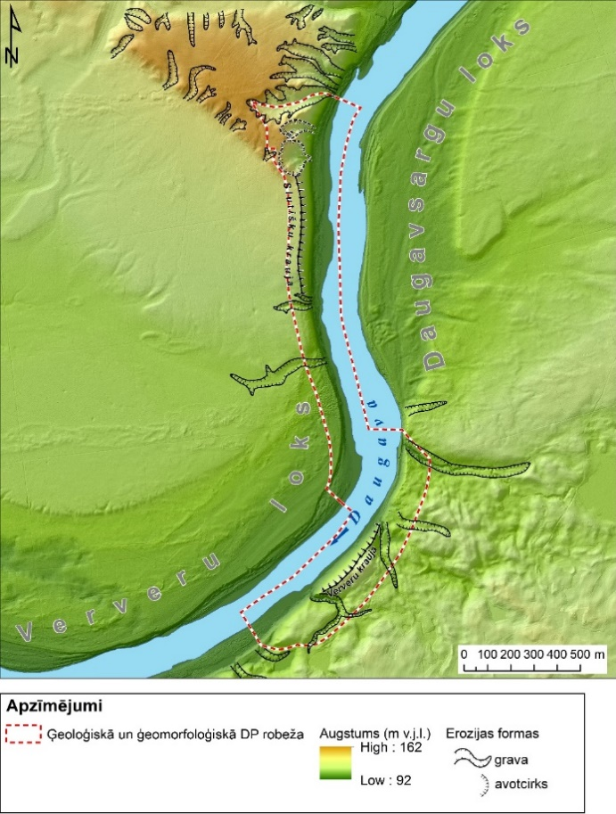
4.6.1.2. attēls. Dabas pieminekļa „Daugavas vārtu kraujas” un tam piegulošās teritorijas digitālais zemes virsmas modelis. DEM sagatavots, izmantojot LĢIA 2017. g. pasūtītās aerolāzerskenēšanas LAS datus.
Daugavas senieleja dabas pieminekļa teritorijas ietvaros veido vienu no vizuāli pievilcīgākajām un izteiksmīgākajām ainavām upes tecējuma Augšdaugavas posmā (skat. 4.6.1.3. attēlu). Šī ainava ir piesaistījusi cilvēku uzmanību jau 20. gs. 30.-jos gados (skat. 4.6.1.4. attēlu).

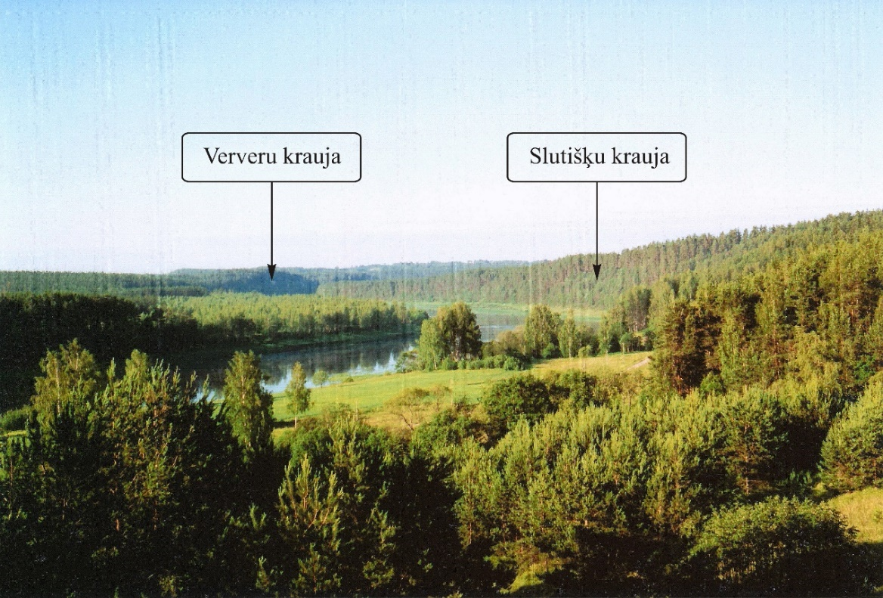
4.6.1.3. attēls. Skats uz „Daugavas Vārtiem” – Daugavas senielejas šaurāko posmu starp Slutišķu pamatkrasta krauju (labajā pusē) un Ververu pamatkrasta krauju (kreisajā pusē). Foto: J. Soms

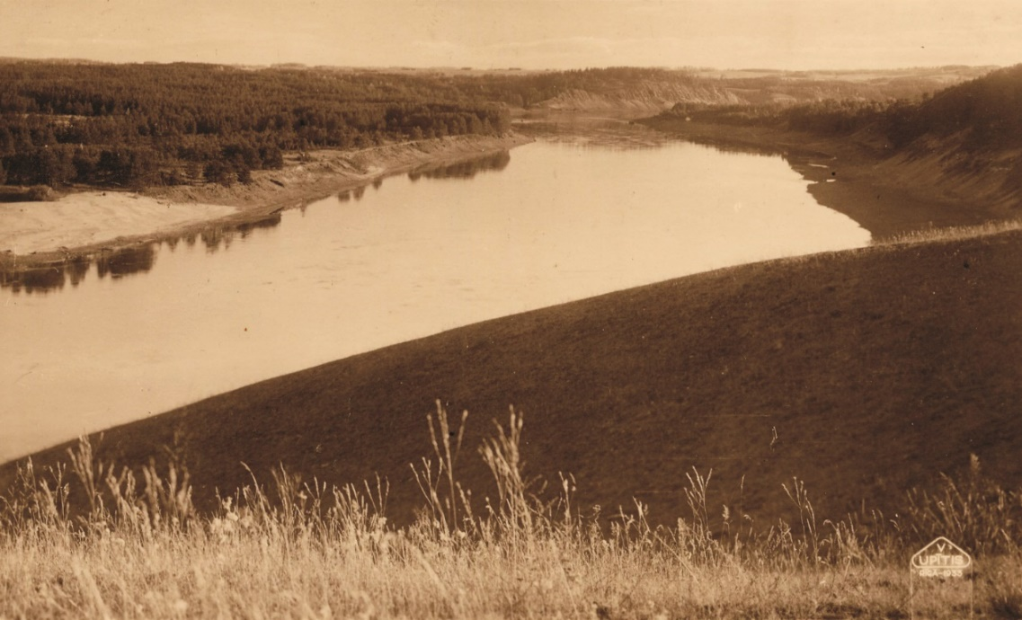
4.6.1.4. attēls. Daugavas Vārti 20. gs 30.-jos gados. (Foto: V. Upītis, 1933. Attēla avots: Krāslavas vēstures un mākslas muzeja fondi).
Līdztekus ģeomorfoloģiska rakstura dabas vērtībām, „Daugavas vārtu” zinātniskais nozīmīgums saistīts ar faktu, ka šeit apmēram 570 m garā Daugavas labā pamatkrasta nogrieznī un apmēram 370 m garā kreisā pamatkrasta nogrieznī atsedzas kvartāra nogulumu slāņkopas līdz pat 40 - 42 m biezumā. Šajos atsegumos, ko veido pēdējā (Vislas) apledojuma ledāja un ledājkušanas ūdeņu akumulēti drupieži – akmeņaina smilts un grants ar morēnas starpslāņiem, detalizētai zinātniskai izpētei ir pieejami atšķirīgas ģenēzes nogulumi un to saguluma apstākļi, kas ļauj iegūt liecības par paleoģeogrāfiskās vides apstākļu izmaiņu hronoloģiju ne tikai Daugavas senielejā, bet arī dienvidaustrumu Latvijā. To nosaka fakts, ka Augšdaugavas pazeminājums, kurā atrodas „Daugavas vārti, aizņem to Latvijas teritorijas daļu, kura pēdēja apledojuma degradācijas etapā viena no pirmajām atbrīvojas no Fenoskandijas ledusvairoga periferiālās ledus segas (Zelčs and Markots, 2004).
Dabas pieminekļa teritorijā ir šādi ES aizsargājamie biotopi: Dabas pieminekļa teritorijā atrodas ES aizsargājamie biotopi - upju straujteces un dabiski upju posmi (3260), palieņu zālāji (6450), smiltāju zālāji (6120*), sausi zālāji kaļķainās augsnēs (6210), nogāžu un gravu meži (9180*).
Šis dabas piemineklis ir iekļauts 10 Latvijā nozīmīgāko īpaši aizsargājamo dabas teritoriju sarakstā (Latvijas zaļās pērles, 2000), kuras tiek reklamētas kā dabas tūrisma jeb ekotūrisma piesaistes reģioni. Dabas pieminekli veidojošie nozīmīgāki objekti ir Slutišķu krauja un Ververu krauja.

Slutišķu krauja
Slutišķu krauja (arī Slutišku krauja, Slucišku kalns) atrodas Daugavas labajā krastā, 1,2 km lejpus Slutišķu sādžas. Tāpat, ka Ververu krauja, tā ir viena no nozīmīgākajām Daugavas ielejas pamatkrasta kraujām visā upes tecējumā. Augstums 42 m (virs Daugavas ūdens līmeņa vasaras periodā), garums apmēram 570 m, kraujas izteiksmīgākās un stāvākās daļas garums 180 m, nogāzes ļoti stāvas, to slīpums vidēji 30° - 40°, taču augšdaļā, pie kraujas krants tas sasniedz 80°-90°. Krauju veido kvartāra nogulumi – akmeņaina smilts un grants ar morēnas starpslāņiem. Kraujas veidošanās notikusi līdz ar Daugavas ielejas attīstību ilgā laika posmā, upes ūdeņiem meandru loku virsotnēs izskalojot pamatkrastu un tam atkāpjoties erozijas un nogāžu procesu norises rezultātā. Mūsdienās kraujas nogāzes lielāko daļu sedz veģetācija – priežu jaunaudze ar kārklu un baltalkšņu pamežu un lakstaugi.
Apskatot Slutišķu krauju mūsdienās, grūti iztēloties, ka 20 gs. 30.– 40.-jos gados uz tās nogāzēm nebija nekādas veģetācijas, tā bija pilnīgi atsegta un nogāzes veidoja tikai smilts, grants un laukakmeņi (skat. 4.6.1.5. attēlu). Tās bija palu sekas, kad ļoti augsta ūdens līmeņa apstākļos ledus gabaliem un spēcīgai straumei izārdot kraujas nogāzes apakšējo daļu, atjaunojās intensīvi nogāžu procesi un tika iznīcināta augu sega.

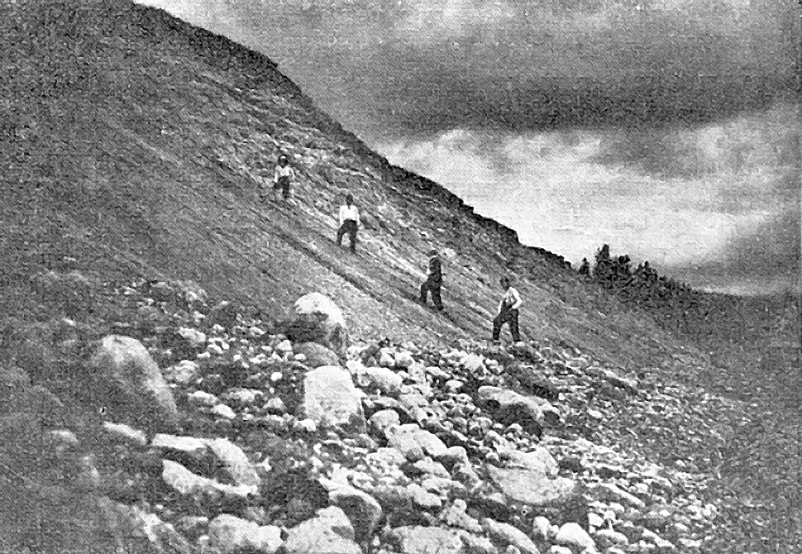
4.6.1.5. attēls. Slutišķu krauja (Slucišku kalns) 20. gs. 30.-jos gados. Foto: A. Zandbergs. Attēla avots: Grām. Malta, N., Galenieks, P. (red.), Latvijas zeme, daba un tauta, 1. sēj. Valters un Rapa, Rīga, 1936.

Tomēr līdz ar pakāpenisku apauguma veidošanos, ka saistīts ar veģetācijas segas, t.i. priežu jaunaudzes ar kārklu, lazdu un baltalkšņu pamežu attīstību, Slutišķu krauja zaudē savu zinātnisko nozīmīgumu, jo augstāk minētie atsegumi vairs nav apskatāmi. Sevišķi strauji apauguma attīstība norisinājusies pēdējā gadu desmitā, ko uzskatāmi apliecina atšķirīgos gados veiktā Slutišķu kraujas fotodokumentēšana (skat. 4.6.1.6. attēlu). Kā parāda fotoattēli, līdz ar apauguma attīstību, nezinātājam Slutišķu krauja faktiski vairs nav identificējama Daugavas senielejas krastu ainavā. Līdz ar apauguma attīstību noslēdzas arī izcils skatu punkts uz Daugavsargu loku un ainavas koridors (skat. 4.6.1.7. attēlu).
Tādejādi, lai nodrošinātu Slutišķu kraujas gan kā attiecīga veida dabas pieminekļa, gan kā zinātniski nozīmīga dabas objekta statusa saglābšanu, nepieciešams realizēt DP „Daugavas loki” DA plānā (DP „Daugavas loki” ..., 2010) paredzēto dabas vērtību apsaimniekošanas pasākumu, t.i. Slutišķu kraujas apskati traucējošā apauguma daļēju novākšanu.
Šādā kontekstā ir jāatzīmē, ka 2014. gada rudenī AS „Latvijas valsts meži” ir sākusi darbu pie augstāk minētā pasākuma realizācijas.
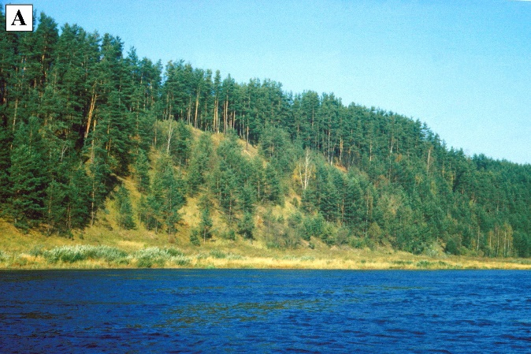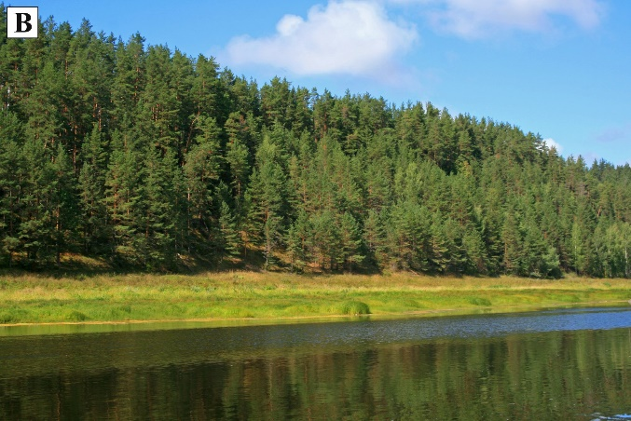
4.6.1.6. attēls. Slutišķu krauja 2004. gadā (A) un 2011. gadā (B). Foto: J. Soms
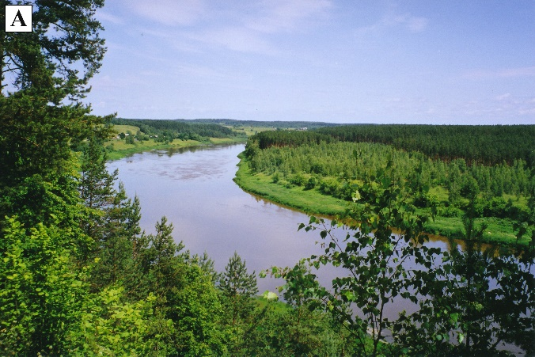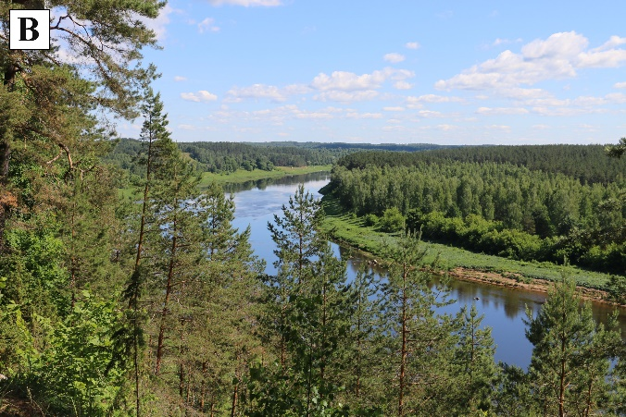
4.6.1.7. attēls. Skats no Slutišķu kraujas uz Daugavsargu loka A daļu 2006. gadā (A) un 2018. gadā (B) – izcilas skatu perspektīvas noslēgšanās, attīstoties apaugumam Slutišķu kraujas nogāzē. Foto: J. Soms

AS „Latvijas valsts meži” ir veikusi daļēju apauguma novākšanu Slutišķu kraujas nogāzēs, izveidojusi labiekārtotu atpūtas vietu (skat. 4.6.1.8. attēlu) un nožogojumu gar kraujas augšējo kroti, kā arī gar kraujas ziemeļu malu uzbūvējusi koka kāpnes, kas tūristiem un apmeklētājiem ļauj nokļūt pie upes, vai otrādi – no upes uzkāpt kraujā.

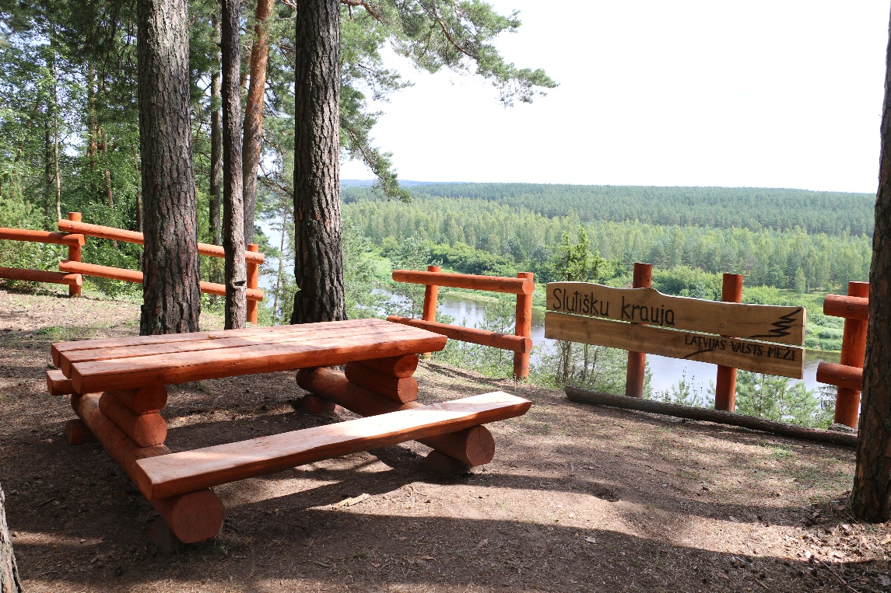
4.6.1.8. attēls. AS „Latvijas valsts meži” labiekārtota atpūtas vieta tūristiem un apmeklētājiem pie Slutišķu kraujas. Foto: J. Soms

Šajā atpūtas vietā būtu nepieciešams uzstādīt jaunu informācijas stendu par dabas pieminekli „Daugavas vārtu kraujas”.. Informācijas stendu izgatavot, ņemot vērā ieteikumus par Īpaši aizsargājamo dabas teritoriju vienoto stilu (https://www.daba.gov.lv/public/lat/iadt/iadtvienotais_stils/) . Lai ierobežotu piesārņojumu ar atkritumiem, uz informācijas stenda vai atsevišķu informatīvo zīmju veidā izvietot piktogrammas „Dabā ejot, ko atnesi, to aiznes!”. Nepieciešams turpināt izcirst krūmus un kokus kraujas nogāzē, atsedzot ainavu uz Daugavas senieleju.
Būtu lietderīgi, domājot par dabas tūrisma attīstību, paredzēt arī viedtālrunī augšupielādējamas aplikācijas – audiogida izstrādi, kur informāciju par dabas pieminekli iespējams nolasīt, optimālā gadījumā – noklausīties, nolasot QR kodu uz informācijas stenda/norādes vai sinhronizējot to ar atrašanās vietas lokāciju.
Priežu mežā, kas piegulst Slutišķu kraujai un ietilpst dabas pieminekļa „Daugavas vārtu kraujas” teritorijā, ir konstatētas daudzas retas un aizsargājamas augu sugas. Savukārt upes palienē, kas piekļaujas kraujas pakājei, upes straumes un ledus ārdošās ģeoloģiskās darbības rezultātā ir izveidojies dabisks akmeņu bruģis, kur pavasara beigās vasaras sākumā bagātīgi zied maurloks Allium schoenoprasum - Latvijas SG 3. kategorijā iekļauta augu suga (skat. 4.6.1.9. attēlu). Virzienā uz dienvidiem no Slutišķu kraujas palienē, kur akmeņaino klājumu pārsedz palienes aluviālās minerālaugsnes, izveidojies ES aizsargājams biotops palieņu zālāji (6450) (skat. 4.6.1.10. attēlu).
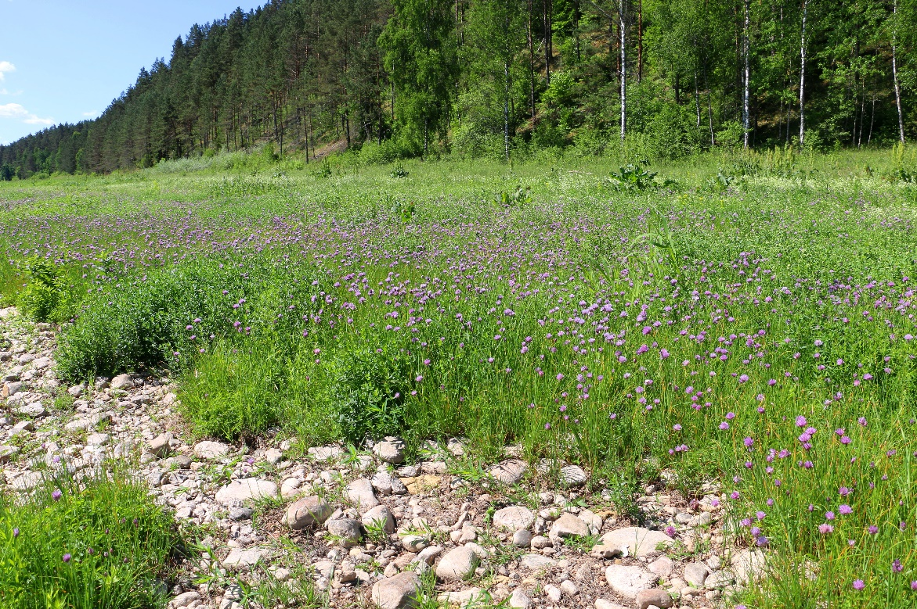
4.6.1.9. attēls. Oļu un laukakmeņu bruģis un ziedoši maurloki palienē pie Slutišķu kraujas. Foto: J. Soms

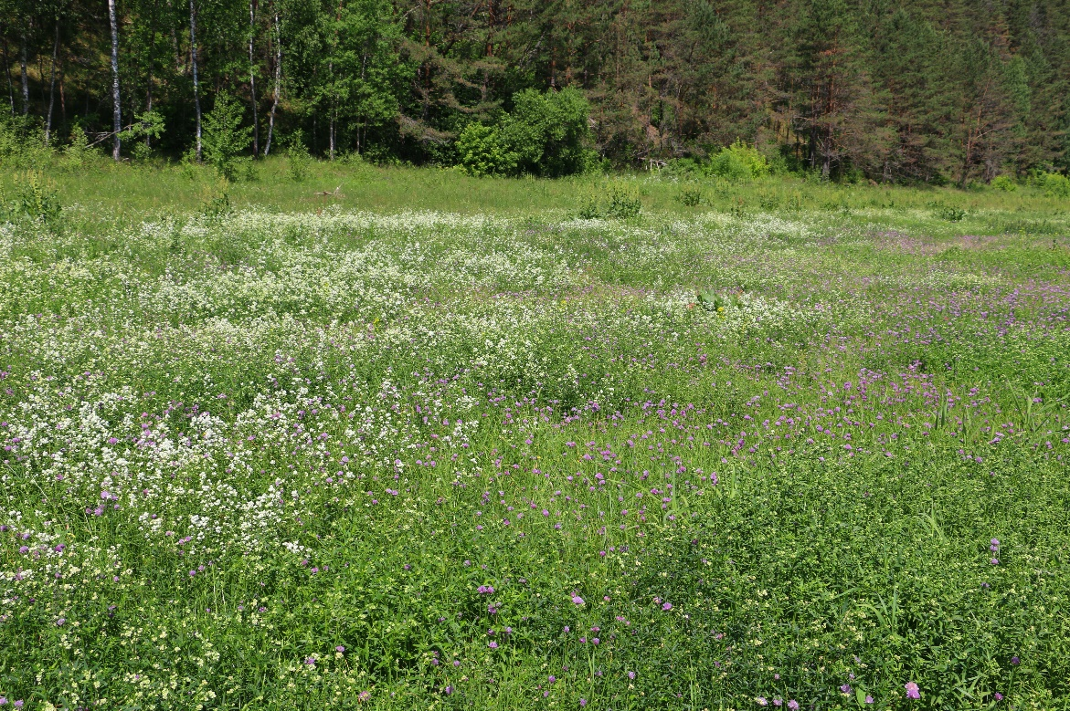
4.6.1.10. attēls. ES aizsargājams biotops palieņu zālāji (6450) palienē pie Slutišķu kraujas. Foto: J. Soms

Ververu krauja
Ververu krauja (pareizs toponīms Virveļu krauja (Kovaļevska, 2017); citi nosaukumi Lisaja Gora, Verveļu krauja, Plikais kalns, Panteviču kalns, Vervjāle) atrodas Daugavas kreisajā krastā, Ververu lokā, iepretī bijušajām „Ververu” mežsarga mājām. Izcils dabas piemineklis. Viena no nozīmīgākajām Daugavas ielejas pamatkrasta kraujām visā upes tecējumā. Augstums 43 m (virs Daugavas ūdens līmeņa vasaras periodā), garums apm. 370 m, nogāzes ļoti stāvas, to slīpums vidēji 40°, taču atsevišķās vietās kraujas augšējā daļā tas sasniedz 80°-90°, vai pat veido negatīva slīpuma pārkares. Novērojama intensīva gravigēno nogāžu procesu norisi, it sevišķi kraujas DR galā (skat. 4.6.1.11. attēlu).
Krauju veido nogulumi – smilts, grants un morēnas slāņkopas, kuras ir deformētas krokās. Te labi saskatāmas pēdējā apledojuma (Vislas apledojuma) ģeoloģiskās darbības pēdas, kuras zinātniskajā terminoloģijā tiek sauktas par glaciotektoniskajām struktūrām. LU ĢZZF profesors O.Āboltiņš (1989) šeit ir veicis detalizētus kvartārģeoloģiskos un struktūrģeoloģiskos pētījumus. Saskaņā ar nepārbaudītām ziņām, kraujas pakājē zema Daugavas līmeņa apstākļos atsedzas augšdevona sistēmas pamatieži – smilšakmeņi.
Līdzīgi kā pie Slutišķu kraujas, arī pie Ververu kraujas palienē, šaurā joslā gar Daugavas krastu upes straumes un ledus ārdošās ģeoloģiskās darbības rezultātā ir izveidojies dabisks akmeņu bruģis.

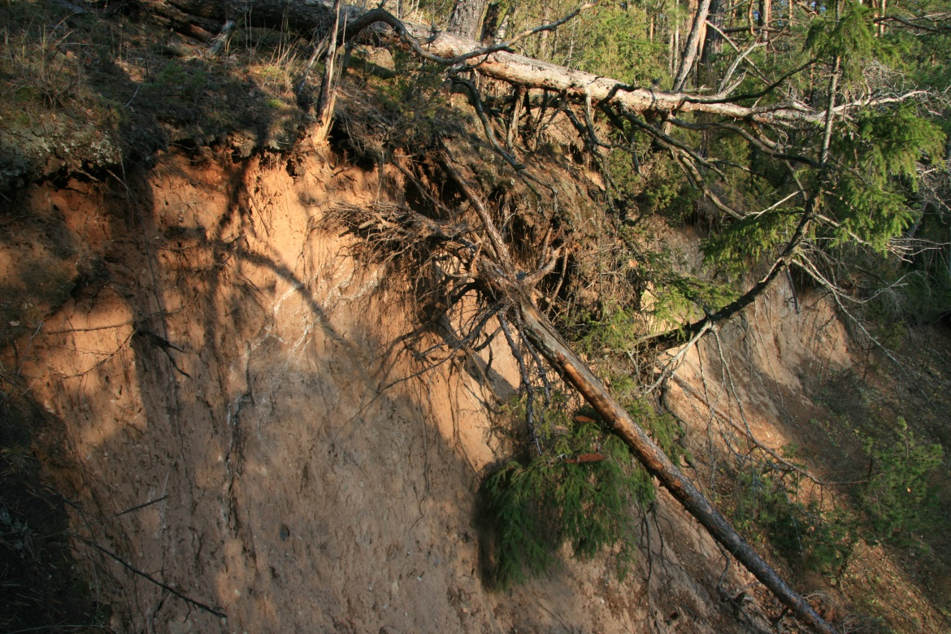
4.6.1.11. attēls. Intensīva nobrukumu veidošanās Ververu kraujas dienvidrietumu daļā, kurai no dienvidu puses piekļaujas sānu grava. Foto: J. Soms.

Apskatot Ververu krauju mūsdienās (skat. 4.6.1.12. attēlu B) un salīdzinot skatu ar senām fotogrāfijām, var redzēt, ka 20 gs. 30.-jos gados tā bija bez veģetācijas un tajā atklājās Augšzemes augstienes reljefu veidojošo iežu slāņkopas (skat. 4.6.1.12. attēlu A). Tās bija postošu palu sekas, kad ļoti augsta ūdens līmeņa apstākļos ledus gabaliem un spēcīgai straumei izārdot kraujas nogāzes apakšējo daļu, atjaunojās intensīvi nogāžu procesi un tika iznīcināta augu sega. Taču laika gaitā Ververu krauja pakāpeniski apaug ar sīklapju un skujkoku veģetāciju un zaudē savu krāšņumu un ainavisko vērtību.

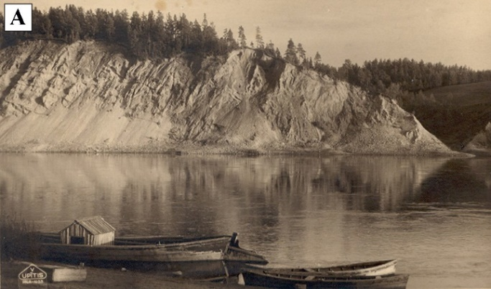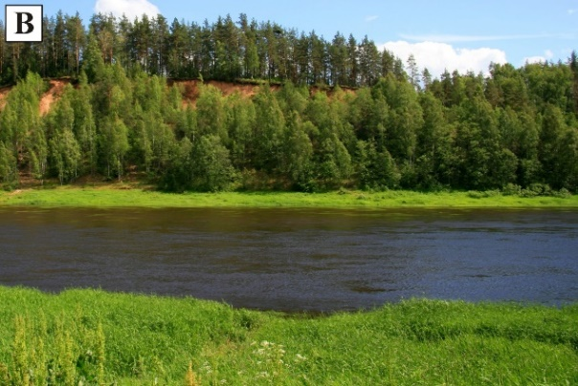
4.6.1.12. attēls. Ververu krauja 1933. gadā (A; Foto: V. Upītis. Attēla avots: Daugavas muzeja fondi) un 2010. gadā (B; Foto: J. Soms)
Ververu krauja nodrošina vienu no ainaviski iespaidīgākajiem skatiem uz Daugavas ieleju starp Daugavsargu un Ververu lokiem, pie tam šīs ainavas vizuāli-estētiskā ziņā ir izteiksmīgas visos gadalaikos un ierindojamas izcilāko nacionālo ainavu sarakstā (skat. 4.6.1.13. attēlu).

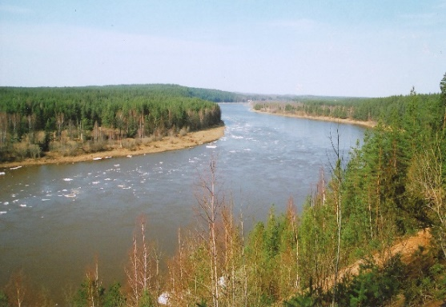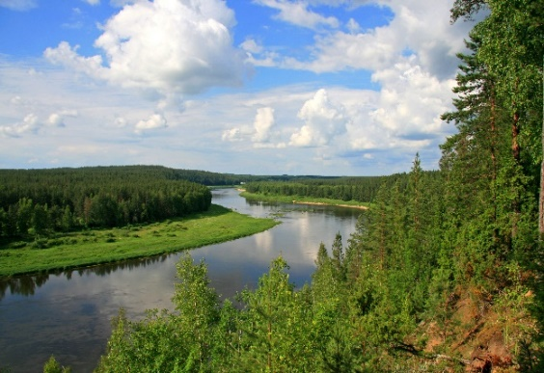
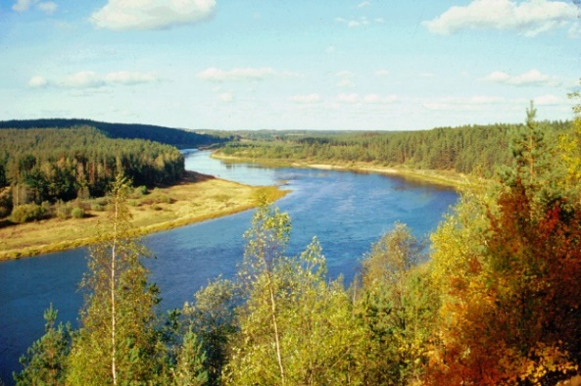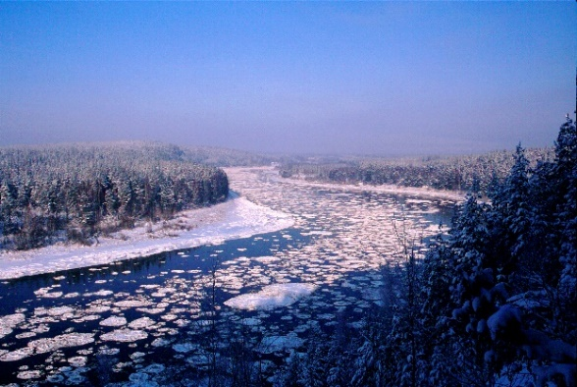
4.6.1.13. attēls. Skats no Ververu kraujas uz Ververu un Daugavsargu lokiem četros gadalaikos. Foto: J. Soms
Stratigrāfiskā nozīmība
Lielākais glaciotektoniski deformētu kvartāra nogulumu dabiskais atsegums DA Latvijā

Uzbūves raksturojums
Ņemot vērā apstākli, ka Slutišķu kraujas nogāzi sedz apaugums un nobiras, informācija par tās uzbūvi nav pieejama.
Ververu kraujas ģeoloģiskā uzbūve ir ļoti komplicēta (skat. 4.5.1.14. attēlu). Ververu kraujā tās austrumu daļā novērojamas glaciodislokācijas, kur augšpleistocēna glacigēni morēnas un rupjgraudaini glaciofluviāli nogulumi ir sakrokoti apgāztās krokās, kuras savukārt no augšas pārsedz zvīņveida uzbīdījumu kompleksi (Āboltiņš, 1989). Kraujas rietumu daļā dažādgraudaini kvartāra nogulumi ir sakrokoti vertikāli sagāztās izoklinālās krokās. Visu glaciostruktūru kompleksu pārsedz glaciodinamiskos apstākļos veidojošus mālsmilts morēnas uzbīdījumu slāņkopas (Āboltiņš, 1989).
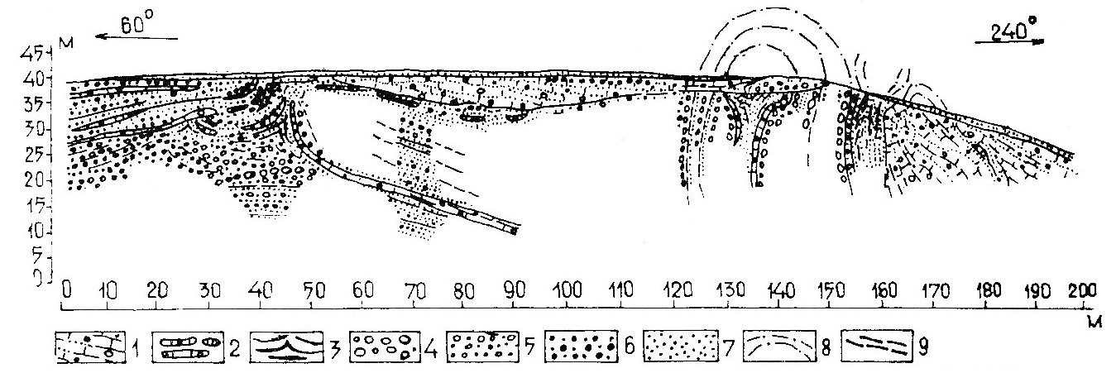
4.6.1.14. attēls. Dislocēti un deformēti kvartāra nogulumi Ververu kraujas atsegumā, Daugavas kreisā krasta pamatkrastā (Attēla avots: Āboltiņš, 1989). Apzīmējumi: 1 = brūngana mālsmilts morēna; 2 = brūnganas mālsmilts morēnas plāni slānīši smilts-grants materiālā; 3 = gaiši brūna aleirīta plānas slāņkopas un slānīši; 4 = laukakmeņi un oļakmeņi; 5 = oļi ar granti un rupjgraudainu smilti; 6 = grants ar smilti; 7 = vidējgraudaina un smalkgraudaina smilts; 8 = iespējamais slāņkopu izvietojums glaciotektoniskajās struktūrās; 9 = uzbīdījumu virsmas.

Procesu raksturojums
Sākotnēji abu krauju veidošanās notikusi kā pozitīvu reljefa formu attīstība glaciodinamiskos apstākļos augšpleistocēnā. Turpmāku attīstību noteica Daugavas senielejas veidošanās, kā rezultātā dziļumerozijas un sānu erozijas procesu rezultātā tika atsegtas šīs formas veidojošās slāņkopas.

Citu vērtību raksturojums
Daugavā iepretī kraujām ir izveidojušās krāces un akmeņaini sēkļi, lielākais no tiem – Kareta.

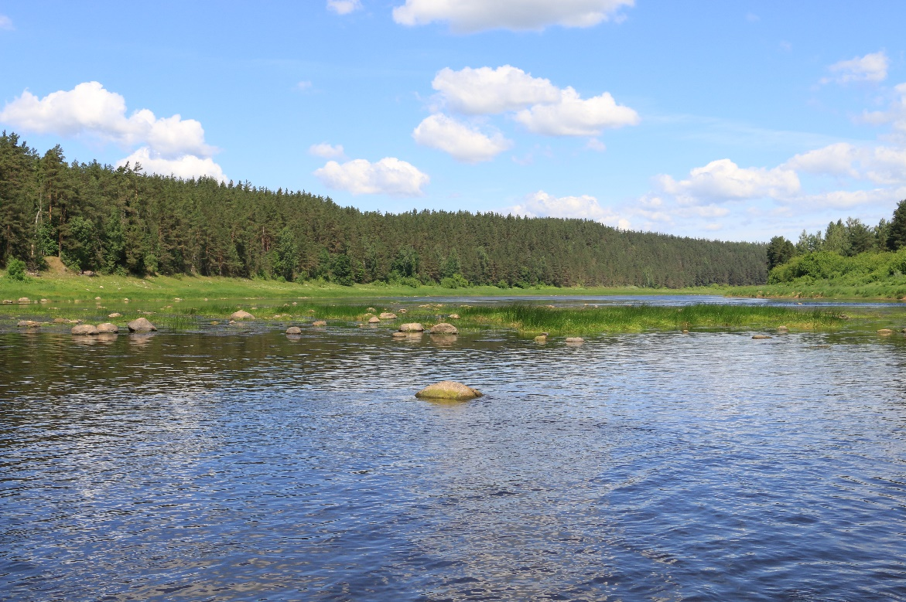

4.6.1.15. attēls. Kareta – lielākais no akmeņainajiem sēkļiem Daugavas gultnē starp Slutišķu un Ververu kraujām. Foto: J. Soms
Stāvokļa raksturojums
Viduvējs līdz labam. Pamatkrasta kraujām ir tendence aizaugt.
Bojājumu veids
nav.
Apdraudējuma veids
Ja netiks izzāģēts augājs uz pamatkrasta krauju nogāzēm, objekts ir pakļauts pakāpeniskai aizaugšanai.
Līdzšinējā apsaimniekošana
Teritorijā nav informācijas par šo objektu un citām dabas vērtībām. Saimnieciskā darbība objekta teritorijā netiek veikta. Slutišķu krauja, izmantojot ceļu tīklu, ir relatīvi grūti pieejama – jābrauc pa meža kvartālstigā iekārtotu brauktuvi, pēc lietus vietām brauktuve ir grūti izbraucama, nav norāžu; labi pieejama ūdenstūristiem no Daugavas puses, izmantojot AS „Latvijas valsts meži” izbūvētās kāpnes no kraujas pakājes līdz augšējai krotei. Ververu krauja, izmantojot ceļu tīklu faktiski nav nepieejama tūristiem, grūti pieejama ūdenstūristiem no Daugavas puses, jo nav izveidota taka vai izbūvētas kāpnes.
Nepieciešamā apsaimniekošana
Teritoriju nepieciešams saglabāt gan zinātniskiem kvartārģeoloģiskiem un ģeomorfoloģiskiem pētījumiem, gan kā vienu no izcilākajiem ainavu skatu punktiem AAA „Augšdaugava”.
Ceļojot pa Daugavu, „Daugavas vārtu kraujas” dabas piemineklis ir pievilcīgs, ainaviski iespaidīgs un majestātisks. Tomēr līdz ar apauguma attīstību, tas kļūst grūti identificējams Daugavas senielejas krastu ainavā. Tādēļ būtu ierosinājums turpināt iesākto ainavas atvēršanas darbu, novācot apskati traucējošo apaugumu. Būtu nepieciešamas arī informācijas plāksnes par objektu, kā arī ceļa norādes uz Slutišķu krauju, kas atvieglotu šī objekta sasniegšanu. Nepieciešams uzstādīt dabas pieminekļa robežzīmes.

Novērtējumi (0 – 5 balles)
Unikalitāte - 5
Ainaviskums - 5
Stratigrāfiskā nozīmība - 4
Uzbūves īpatnības - 5
Vielas īpatnības - 2
Procesi - 3
Citas vērtības - 2
Stāvoklis - 3
Apdraudējuma pakāpe - 2

Novērtējumu summa - 29

Ģeoloģiskais un ģeomorfoloģiskais dabas piemineklis „Sandarišķu karengravas” (2001. g. MK 175. noteikumu pielikums Nr. 70) atrodas Daugavpils novadā, Naujenes pagastā, AAA „Augšdaugava” un vienlaicīgi DP „Daugavas loki” teritorijās, kas ir iekļautas ES aizsargājamo teritoriju tīklā NATURA 2000 (Fifth updated list ..., 2012). Ņemot vērā esošo dabas rajonēšanu Latvijā (Zelčs, Šteins, 1989), dabas piemineklis ir izvietots Latgales augstienes Augšdaugavas pazeminājumā.
Dabas piemineklis ir ģeomorfoloģisks veidojums, kas iezīmē daļu no stipri saposmotas Daugavas labā pamatkrasta nogāzes Rozališku lokā. Dabas pieminekļa teritorijā reljefa saposmojumu pamatā nosaka lielais gravu daudzums, t.sk. arī karengravas, kuras morfoloģiski ir vislabāk izteiktas tieši šajā Daugavas senielejas lokā. Te, apmēram 35 km lejpus Krāslavas Rozališķu loka virsotnē starp Vasargeliškiem un Ļesovščiznu, senielejas labā pamatkrasta nogāzē izveidojušās vairāk nekā 30 erozijas formas (skat. 4.5.1.16. attēlu). Lielākajām erozijas formām, saskaņā ar novadpētnieku sniegtajām ziņām (Trukšāns, 2012 pers. kom.) ir savi toponīmi: Koņuša grāvis, Bondara grāvis (arī Bondaru grāvis), Zelmas grāvis, Turčin rov (arī Gorelaja kanava, Gņiloj ručej), Ivaņihin rov (arī Počtovij rov, Kamennij rov).
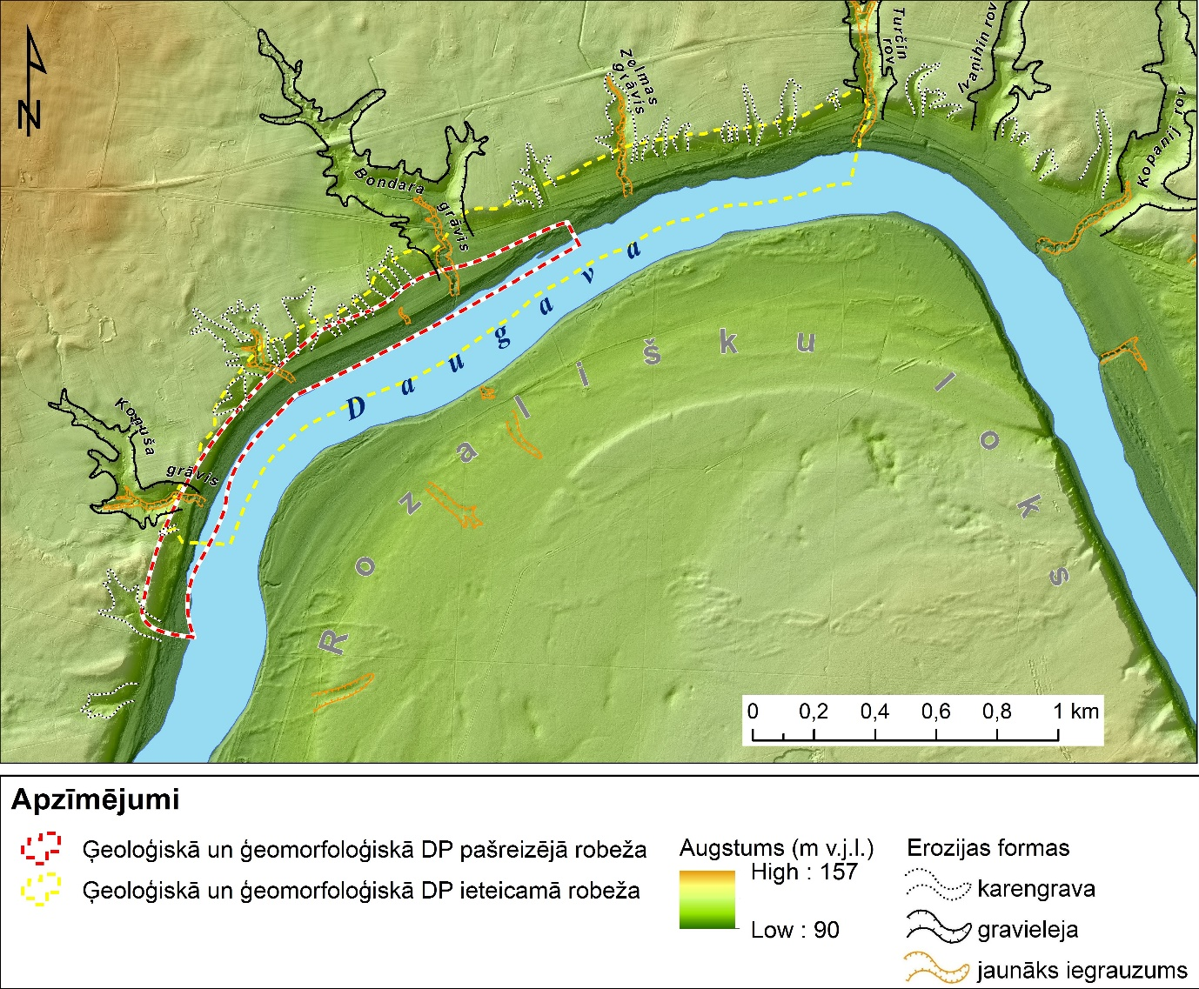
4.6.1.16. attēls. Dabas pieminekļa „Sandarišķu karengravas” un tam piegulošās teritorijas digitālais zemes virsmas modelis. DEM sagatavots, izmantojot LĢIA 2017. g. pasūtītās aerolāzerskenēšanas LAS datus.
Gravu erozijas reljefa formu daudzuma, izvietojuma blīvuma un to determinētā reljefa saposmojuma, kā arī ainaviskuma ziņā tā ir ierindojama Augšdaugavas zinātniski nozīmīgāko teritoriju sarakstā (Soms, 2004; Soms, Kalniņa 2011).
Lineārās erozijas formu vidū dabas pieminekļa teritorijā īpaši jāizceļ karengravas. Terminu „karengrava” pirmais lietoja G. Eberhards (1991), raksturodams gravu erozijas veidotās formas, kas atrodas dabas parkā „Daugavas loki” un kurām ir īpatnēja morfoloģija un novietojums senielejas nogāzēs. Šīs gravas, tāpat kā citas gravas, Latvijā izvietotas un izcelsmes ziņā saistītas galvenokārt ar dziļu upju ieleju pamatkrastu vai jūras stāvkrastu nogāzēm, un, pateicoties tieši upju ieleju vai jūras piekrastes vai krasta attīstības un pārveidošanās eksogēnajiem procesiem, karengravas ir izveidojušās un ieguvušas mūsdienu izskatu. Morfoloģiski tās ir līdzīgas tipiskām gravām, jo to virsotnes tāpat šķeļ augšējo nogāzes kroti un gravas gultnes lielākā daļa izvietojas ārpus nogāzes, t. i., krastam vai ielejai pieguļošajā teritorijā, un tām ir morfoloģiski izteikti pastāvīgi ūdensguves baseini. No iepriekšējā tipa tās atšķiras ar to, ka tās ir atmirušās gravas, kurās izveidojusies velēnu sega un kuras morfoloģiski atbilst IV attīstības stadijas gravām jeb vecgravām, taču tām nav relikto izneses konusu un arī lejteces daļas, kas ir noskalota erozijas gaitā.
Dabas pieminekļa teritorijā esošās karengravas var raksturot kā labi izteiktus, pret Daugavu atvērtus silesveida pazeminājumus ar noapaļotām krotēm, lēzenām nogāzēm un ievalku, kura, nesasniedzot upi, izbeidzas ielejas pirmajā vai otrajā virspalu terasē, respektīvi, augstu virs tagadējā lokālās erozijas bāzes līmeņa (skat. 4.6.1.17. attēlu un 4.6.1.18. attēlu). Šāda veida gravām raksturīgi ļoti lēzeni U-veida šķērsprofili gan to virsotnes, gan lejteces daļās (skat. 4.6.1.19. attēlu).
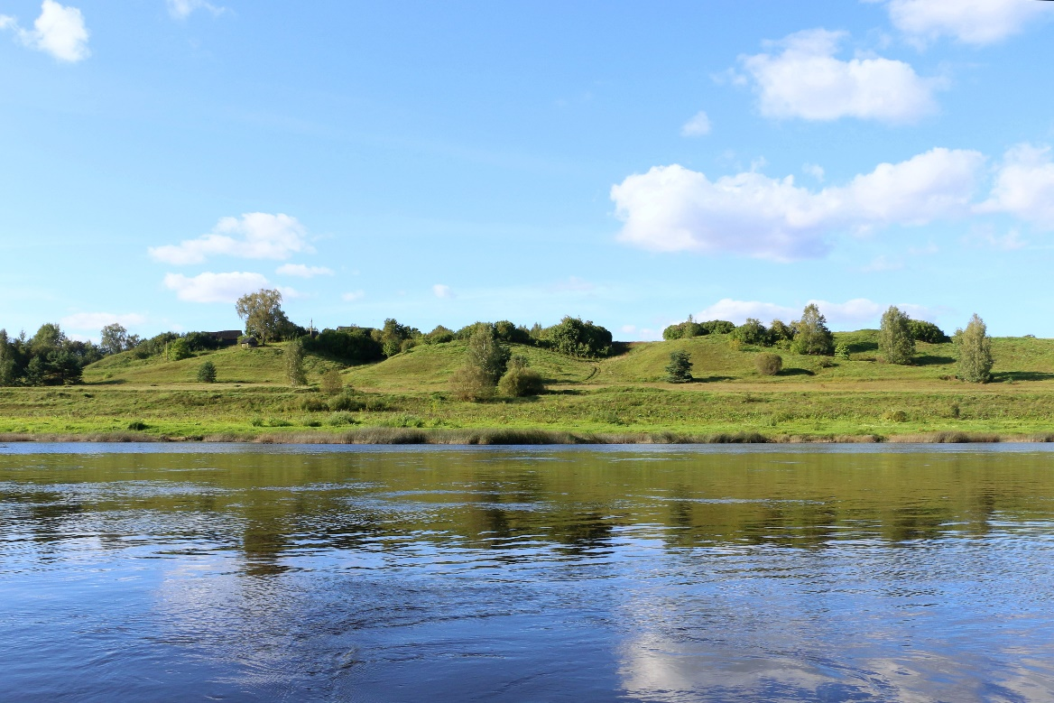
4.6.1.17. attēls. Sandarišķu karengravas pie Raščinas. Foto: J. Soms.

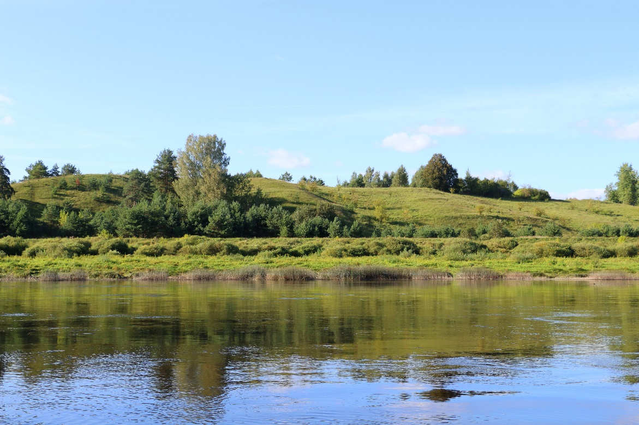
4.6.1.18. attēls. Sandarišķu karengravas pie Diļevičiem. Foto: J. Soms.
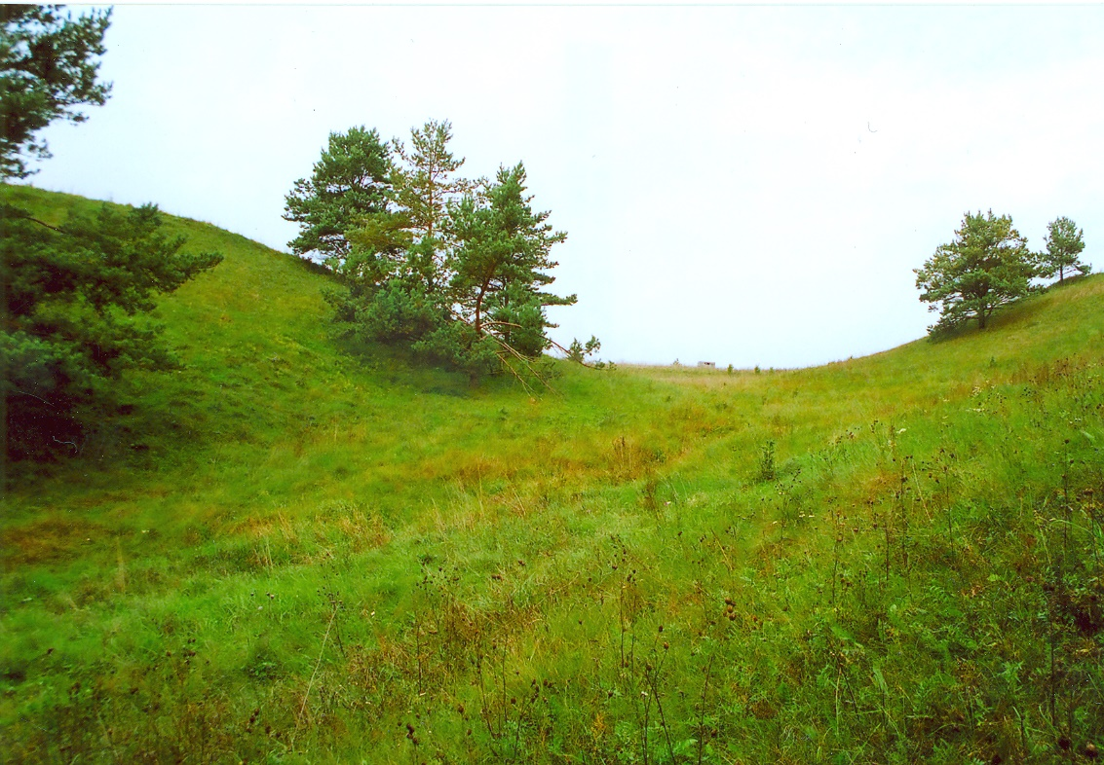
4.6.1.19. attēls. Viena no karengravām pie Maskaļāniem, Daugavas labajā krastā. Foto: J. Soms.

Dabas pieminekļa teritorijā Rozališķu lokā pēc nepārdomātas meliorācijas grāvju vai slēgtās drenāžās sistēmas kolektoru ievadīšanas atsevišķās vecgravās, atjaunojoties dziļumerozijas procesiem, tikuši atsegti gruntsūdeņu horizonti, tāpēc pazemes ūdeņi, nonākdami šo gravu gultnēs, izveidojuši pastāvīgas ūdensteces – strautus. Šī pazīme ir raksturīga lineārās erozijas formu ģenētiskās rindas augstākai pakāpei – ielejām, tāpēc šāda veida lineārās erozijas formu apzīmēšanai būtu ieteicams lietot K. Ramana (1958) ieteikto terminu „gravieleja”.
Karengravas ir ģeomorfoloģiski un paleoģeogrāfiski interesanti dabas objekti, kas veidojušies lineārās erozijas procesu norises un Daugavas senielejas attīstības mijiedarbības rezultātā (Soms, 2013). Tās atspoguļo ilgstošas gravu attīstības procesu un iezīmē Daugavas ielejas veidošanās holocēna sākuma etapu īpatnības (Eberhards, 1972). Lielākā daļa karengravu nav apmežotas un tās ir dotā upes ielejas posma būtisks ainavas elements. Tās sākušas veidoties kā tipiskā morfoģenētiskā veida gravas laikā, kad paliene jeb paleoģeogrāfiskais erozijas bāzes vietējais līmenis bija augstāks un atbilda mūsdienu otrās virspalu terases virsmas līmenim. Saskaņā ar G. Eberharda veiktajiem pētījumiem par Daugavas ielejas attīstības secību (Eberhards, 1972), upes uztverošā Gaiļu paleobaseina ūdeņiem strauji noplūstot, īsā laika periodā norisinājās Daugavas gultnes iegraušanās dziļumā, kā rezultātā pazeminājās gravu lokālās erozijas bāzes. Daugavas dziļumerozijas procesā bijusī paliene, uz kuras virsmas tajā laikā atradās gravu reliktie izneses konusi, pārveidojās par virspalu terasi. Gravas līdz tam jau bija izgājušas pilnu attīstības ciklu, t.i. sasniegušas vecgravas stadiju un tajās pēc erozijas bāzes pazemināšanās neatjaunojās erozijas procesi. Daugavas turpmākās sānu erozijas un meandrēšanas gaitā, vecgravu lejteces daļas kopā ar virspalu terases fragmentiem tika noskalotas, un izveidojās karengravas. Upes dziļumerozijas gaitā veidojoties zemāk novietotai virspalu terasei, karengravas ieguva mūsdienu izskatu.
Dabas pieminekļa teritorijā ir šādi ES aizsargājamie biotopi: palieņu zālāji (6450), mēreni mitras pļavas (6510), sausi zālāji kaļķainās augsnēs (6210); sugām bagātas ganības un ganītas pļavas (6270*).
Proluviālo nogulumu maksimālais biezums karengravās svārstās vidēji no 1,15 m līdz 1,85 m, ar maksimumu līdz 2,75 m. Dabas piemineklim blakus esošajās gravās apraktās koksnes paraugu AMS ¹⁴C datējums (Erlangenes Universitātē, Vācijā - AMS Radiokarbonlabor, Universität Erlangen-Nürnberg; lab. Nr. Erl-10456) parāda, ka to vecums un attiecīgi vecgravas gultnes aizpildīšanās vecums ir 195 g. p. m. ē. līdz 178 g. m. ē. (95,4% varbūtība pie 2δ) jeb apmēram 2000 kalendārie gadi. Vecgravām izskaitļotais vidējais ātrums, ar kādu notikusi to aizpildīšanās ar proluviālajiem nogulumiem, ir 0,0011 m gadā⁻¹.

Unikalitātes raksturojums
- gravu erozijas reljefa formu daudzuma, izvietojuma blīvuma un to determinētā reljefa saposmojuma, kā arī ainaviskuma ziņā tā ir ierindojama Augšdaugavas zinātniski nozīmīgāko teritoriju sarakstā
- morfoloģiski vislabāk izteiktās karengravas visā Daugavas tecējuma posmā no Baltkrievijas robežas pie Koškovciem līdz Daugavpilij
- paleoģeogrāfiski nozīmīgs objekts, kurš atspoguļo gravu erozijas un Daugavas senielejas attīstības mijiedarbības rezultātā izveidojušos reljefa formu kompleksu
Ainavas apraksts
No pamatkrasta paveras izcilas ainavas uz Daugavas senieleju Rozališku lokā (skat. 4.6.1.20. attēlu). Tiešā dabas pieminekļa tuvumā, Vasargeliškos ir uzbūvēts skatu tornis.

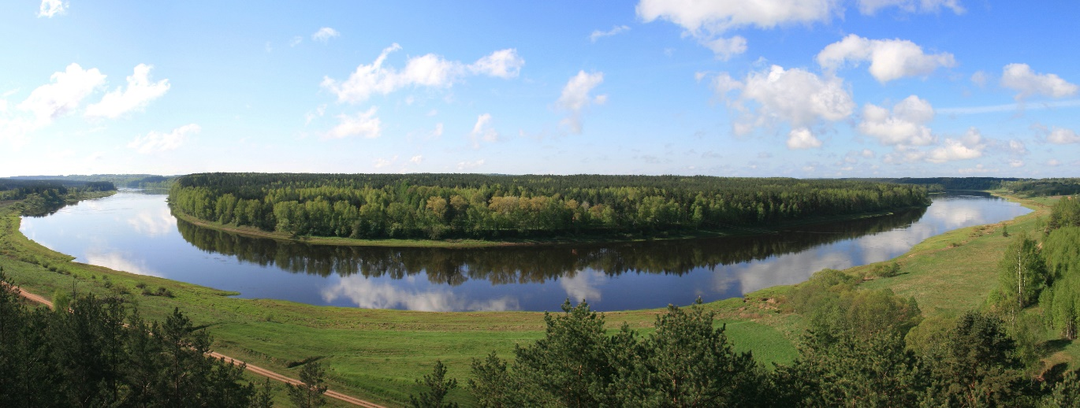
4.6.1.20. attēls. Skats no Vasargelišku skatu torņa uz Rozališku loku. Fotopanorāma: J. Soms
Procesu raksturojums
Sākotnēji karengravu veidošanās notikusi erozijas formām raksturīgā veidā, gravām sasniedzot vecgravu stadiju un atmirstot. Attīstoties Daugavas ielejai, sānu erozijas un meandrēšanas gaitā, vecgravu lejteces daļas kopā ar virspalu terases fragmentiem tika noskalotas, un izveidojās karengravas. Upes dziļumerozijas gaitā veidojoties zemāk novietotai virspalu terasei, karengravas ieguva mūsdienu izskatu.

Citu vērtību raksturojums
Pretējā, t.i. kreisajā krastā palienē atsedzas augšdevona Gaujas svītas D₃gj smilšakmeņi un aleirolīti
Stāvokļa raksturojums
Labs. Pamatkrasta nogāzei un karengravām ir tendence aizaugt.

Bojājumu veids
nav.
Apdraudējuma veids
Ja netiks ierobežota augāja attīstība uz pamatkrasta nogāzēm un gravās, objekts ir pakļauts pakāpeniskai aizaugšanai.

Līdzšinējā apsaimniekošana
Teritorijā nav informācijas par šo objektu un citām dabas vērtībām. Saimnieciskā darbība objekta teritorijā izpaužas kā siena pļaušana.

Nepieciešamā apsaimniekošana
Teritoriju nepieciešams saglabāt gan zinātniskiem kvartārģeoloģiskiem un ģeomorfoloģiskiem pētījumiem, gan kā izcilu ainavu skatu punktu Augšdaugavā.
Ceļojot pa Daugavu dabas piemineklis „Sandarišķu karengravas” tiek uztvertas kā ir pievilcīgs, ainaviski interesants objekts. Tomēr līdz ar apauguma attīstību, tas var kļūt grūti identificējams Daugavas senielejas krastu ainavā. Tādēļ būtu ierosinājums vismaz ierobežot pamatkrasta aizaugšanu. Būtu nepieciešamas arī informācijas plāksnes par objektu, kā arī ceļa norādes.

Robežzīmes
Nav
Novērtējumi (0 – 5 balles)
Unikalitāte - 4
Ainaviskums - 5
Stratigrāfiskā nozīmība - 0
Uzbūves īpatnības - 5
Vielas īpatnības - 0
Procesi - 5
Citas vērtības - 2
Stāvoklis - 4
Apdraudējuma pakāpe - 2
Novērtējumu summa - 27

DA plānā ir jāierosina dabas pieminekļa robežu izmaiņas MK Noteikumu Nr.175 pielikumā Nr. 70 – esošās robežas ir kopš MK sākotnējās redakcijas un neatbilst ģeomorfoloģisko objektu izvietojumam.

Robežu izmaiņu pamatojums
Līdzšinējā dabas pieminekļa teritorija bija 25,9 ha (DP „Daugavas loki” DA plāns, 2010). Izmainītā platība ir 54,08 ha. Robežas precizētas atbilstoši dabas veidojumu izvietojumam. Dabas pieminekļa teritorija ir samazināta DR daļā, bet ir paplašināta ZA virzienā un platumā (skat. 4.6.1.21. attēls).

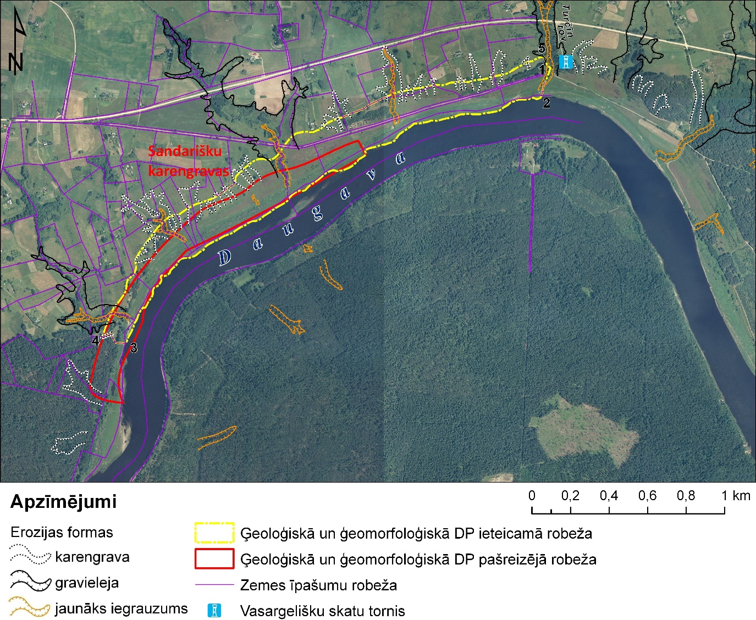
4.6.1.21. attēls. Ģeoloģiskā un ģeomorfoloģiskā dabas pieminekļa „Sandarišku karengravas” pašreizējās un ieteicamās robežas. Kartes pamatne: LĢIA ortofotokartes, 2005.

Paplašināšana ir nepieciešama, jo dabas pieminekļa teritorija tās esošajā konfigurācijā faktiski neietver tos ģeomorfoloģiskos objektus, kas ir aizsardzības objekts (skat. 4.5.1.16. attēlu). Dabas pieminekļa ieteicamajā teritorijā papildus iekļauta Daugavas senielejas labā pamatkrasta nogāze ar karengravām līdz gravielejai Turčin rov, kurai blakus uz A atrodas Vasargelišku skatu tornis. Samazinājums dabas pieminekļa pašreizējo robežu DR daļā veikts, jo tajā no ģeomorfoloģiskā viedokļa nav objektu, kuriem būtu nepieciešams aizsardzības statuss.

Ieteicamās dabas pieminekļa robežas:

Nr.  p.k. | Robežposmu numurs pēc plāna | Pa kādiem plāna situācijas elementiem robeža noteikta
1. | 1 – 2 | No ceļa Butišķi–Vasargelišķi dienvidu malas uz dienvidiem pa gravas Turčin rov ievalku un zemes īpašuma kadastra Nr. 44740080006 austrumu robežu līdz Daugavas labā krasta ūdens vasaras līmenim.
2. | 2 – 3 | Uz dienvidrietumiem pa straumi uz leju pa Daugavas labā krasta ūdens vasaras līmeņa malu (vai upes vidusteci) aptuveni 2,61 km līdz zemesgabala kadastra Nr. 44740070193 dienvidu robežai.
3. | 3 – 4 | Pa krasta nogāzi uz augšu uz rietumiem, ziemeļrietumiem un uz rietumiem-dienvidrietumiem pa zemesgabala kadastra Nr. 44740070193 dienvidu robežu līdz Daugavas labā krasta nogāzes augšmalai.
4. | 4 – 5 | Pa Daugavas labā krasta nogāzes augšmalu uz ziemeļaustrumiem (pret straumi) 250–200 m attālumā no ūdens vasaras līmeņa, šķērsojot zemesgabalus kadastra Nr. 44740070193; 44740070194; 44740070163; 44740070264; 44740070265; 44740070263; 44740070151; 44740080261; 44740080007; pa zemesgabala kadastra Nr 44740080078 dienvidaustrumu robežu uz austrumiem-dienvidaustrumiem, tad šķērsojot zemesgabalus kadastra Nr 44740080039; 44740080038; 44740080004; 44740080005 līdz gravas Turčin rov labā krasta nogāzes augšmalai (krotei).
5. | 5 – 1 | Pa gravas Turčin rov labā krasta nogāzes augšmalu (kroti) līdz sākumpunktam.

Ģeoloģiskais un ģeomorfoloģiskais dabas piemineklis „Viļušu avots” (2001. g. MK noteikumu Nr.175. pielikums Nr. 71) atrodas Daugavpils novadā, Naujenes pagastā, pie Viļušu skrajciema, AAA „Augšdaugava” teritorijā, kas ir iekļauts ES aizsargājamo teritoriju tīklā NATURA 2000 (Fifth updated list ..., 2012). Ņemot vērā esošo dabas rajonēšanu Latvijā (Zelčs, Šteins, 1989), dabas piemineklis ir izvietots Latgales augstienes Augšdaugavas pazeminājumā.
Dabas piemineklis ir viens objekts – avots, t.i. vieta, kur pazemes ūdeņi no ūdens nesējslāņiem koncentrētā veidā izplūst virszemē. Viļušu avots atrodas Daugavas gultnē pie labā krasta Elernes loka rietumu daļā (skat. 4.6.1.22. attēlu), 190 m uz dienvidiem no „Viļušu 3” mājām. Tā absolūtais augstums ir 87,8 m vj Avota zemais novietojums nosaka to, ka gada ietvaros dabas piemineklis ilgstoši atrodas zem Daugavas ūdens līmeņa un nav pieejams, tikai vasaras mazūdens periodā, vai atsevišķos gadījumos ziemā zema ūdens līmeņa apstākļos, tas ir pieejams apskatei un izpētei. Avota ūdens tecēšanas azimuts ir 10°→190°, respektīvi, tas tek no Z-ZA uz D-DR. Avota ūdens ir dzidrs, ar specifisku smaržu un dzelzs piegaršu.
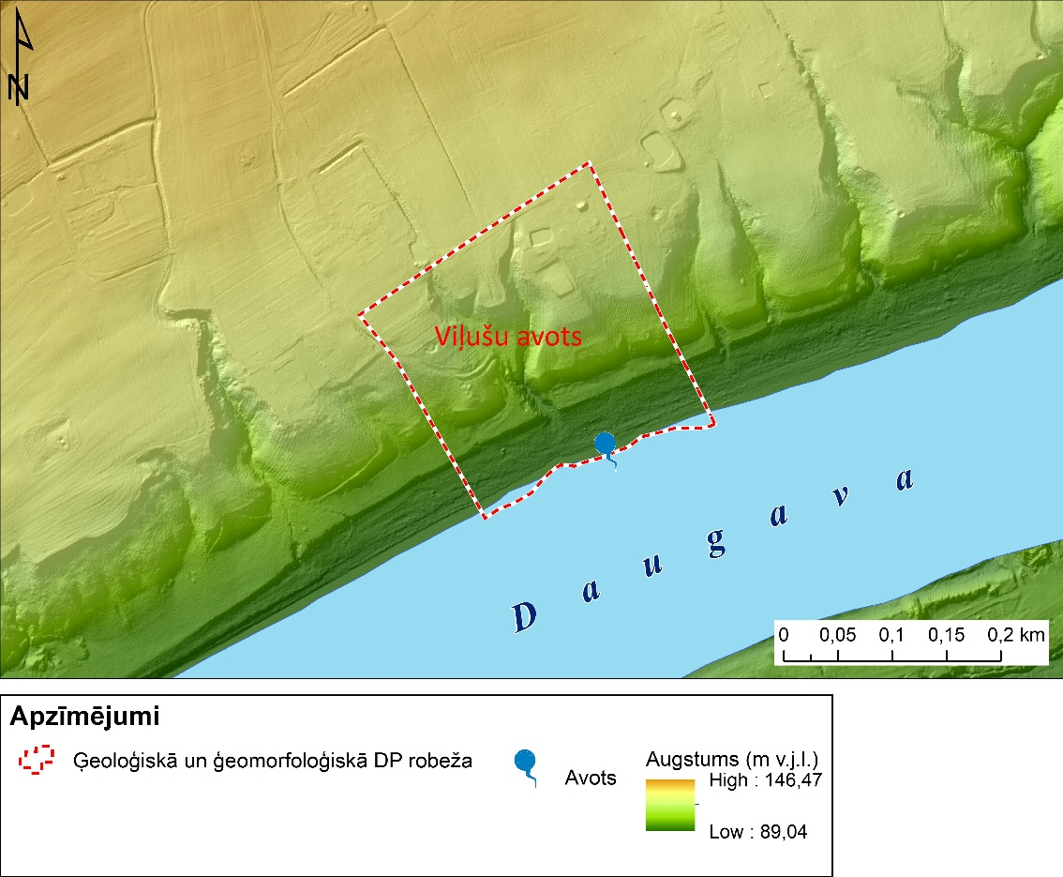
4.6.1.22. attēls. Dabas pieminekļa „Viļušu avots” un tam piegulošās teritorijas digitālais zemes virsmas modelis. DEM sagatavots, izmantojot LĢIA 2017. g. pasūtītās aerolāzerskenēšanas LAS datus.
Avota tips pēc hidrodinamikas jeb ūdeņu gaitas pazemē ir kāpjošs jeb spiedienūdens (augšupplūsmas) avots, pēc tā izvietojuma izplūdes vietā tas ir avots – vienpatis (skat. 4.6.1.23. un skat. 4.6.1.24. attēlus). Avota tips pēc piederības atsevišķiem pazemes ūdeņu horizontiem ir artēzisko ūdeņu avots, pēc debita tas ir ļoti spēcīgs avots, respektīvi, debits ir no 7,14 l s⁻¹ līdz 7,39 l s⁻¹, kas to ierindo debita ziņā lielāko avotu grupā Daugavpils novadā.

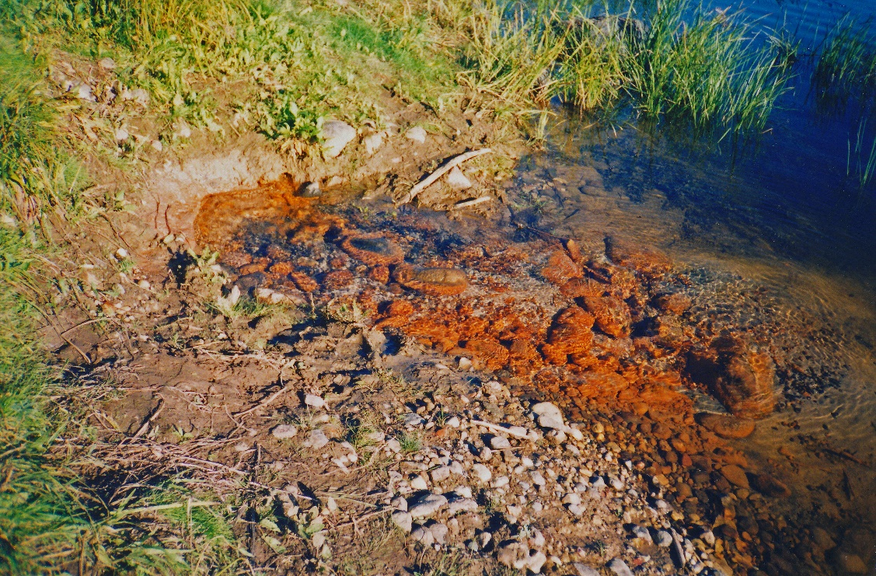
4.6.1.23. attēls. Viļušu avots 1999. gada augustā. Foto: J. Soms.

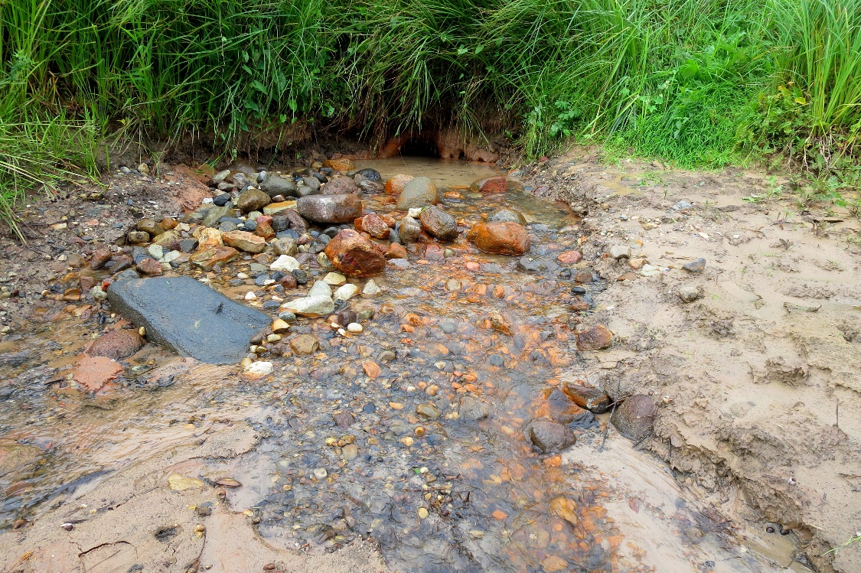
4.6.1.24. attēls. Viļušu avots 2014. gada augustā. Foto: J. Soms.

Viļušu avots ir pastāvīgais avots, kuru raksturo tā debita un ūdens temperatūras neliela sezonālā mainība un izteikta, ar ūdeni bagāta izplūdes vieta visa gada garumā. Ūdens temperatūra mainās robežās no +6,9°C ziemā līdz +7,26°C vasarā. Pēc ūdens temperatūras avots ir ierindojams auksta ūdens avotu grupā.
Ņemot vērā, ka avots izplūst no Gaujas svītas D₃gj smilšakmeņiem (skat. 4.6.1.25. attēlu), kuros kā cementējošās saistvielas ir dzels savienojumi, tā ūdenī ir paaugstināts dzelzs jonu saturs. Daugavpils Universitātes Vides ķīmijas laboratorijā veiktās avota ūdens paraugu spektrofotometriskās analīzes parāda, ka Fe³⁺ jonu koncentrācija avota ūdenī svārstās no 2,05 līdz 2,44 mg l⁻¹, kas ļauj to ierindot dzelzsavotu grupā. Ūdenī esošie dzelzs savienojumi izgulsnējas uz avota gultnē esošā substrāta – oļiem un akmeņiem, veidojot lokālas chQ₄ limonīta nogulsnes.

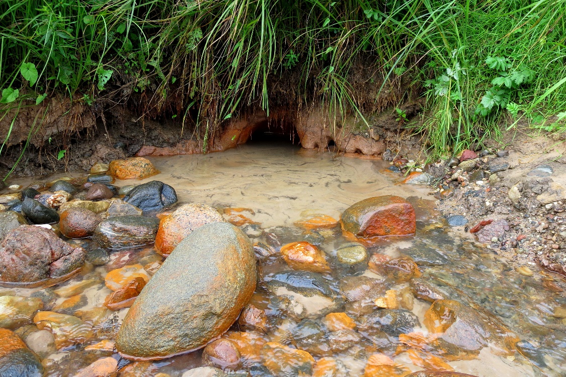
4.6.1.25. attēls. Viļušu avota izplūdes vieta no Gaujas svītas D₃gj smilšakmeņiem. Foto: J. Soms.
Avota ūdens kopējā mineralizācijas pakāpe ir maz mainīga un svārstās ap vidējo vērtību 0,3 g l⁻¹, kas ir vidēji 1,5 reizes augstāka nekā citiem virszemes ūdens objektiem, t.i. upītēm, ezeriem šajā reģionā. Mineralizācijas pakāpes mērījumi ļauj avotu ierindot saldūdens avotu grupā. Mērījumu gaitā noteiktās pH vērtības parāda, ka šis lielums avota ūdenim ir maz mainīgs, robežās no 7,21 līdz 8,09 vienības.
Avota ūdens ķīmisko analīžu rezultāti neapstiprināja agrāk (Jansons, 1993) izvirzīto domu, ka tas ir sērūdens avots, jo ūdens paraugos spektrofotometriski netika konstatēta sulfīdjonu S²⁻ klātbūtne. Tas var būt skaidrojams ar faktu, ka šajā teritorijā sastopamajos vidusdevona Narvas svītas D₂nr pamatiežos pazemes ūdeņu darbības ietekmē laika gaitā ir izskaloti ģipša starpslāņi, līdz ar to vairs nav sulfātu avota, tādejādi vairs nenotiek sulfīdu veidošanās pazemes ūdeņos mikrobioloģiskās sulfātu reducēšanas ceļā.
Avots laika gaitā maina savu izplūdes vietu. Saskaņā ar 1995. gada 20. septembrī pierakstīto “Viļušu 3” māju saimnieka A.Kokina stāstījumu, avots līdz 1975. gadam iztecējis Daugavas palienē, apmēram 3 – 4 m augstāk un apm. 15 m tālāk no krasta. Avota izteka iebrukusi, izveidojot apm. 1 m dziļu piltuvi jeb sufozijas iegrimumu. Vēlāk māju iemītnieki konstatējuši, ka avots iztek krietni zemāk.
Dabas pieminekļa teritorijā ir šādi ES aizsargājamie biotopi: palieņu zālāji (6450).
Dabas pieminekli nepieciešams saglabāt gan zinātniskiem ģeoloģijas (stratigrāfijas, ģeomorfoloģijas, hidroģeoloģijas) pētījumiem un kā debita ziņā stipru avotu.
Ģeoloģiskie veidojumi
Sufozijas procesu norises rezultātā veidojušās iegrimšanas nelielas piltuves, neliels Gaujas svītas D₃gj smilšakmeņu atsegums Daugavas ielejā.

Unikalitātes raksturojums
- viens no lielākajiem avotiem Daugavas ielejā un Daugavpils novadā,
- viens no nedaudzajiem devona pamatiežu atsegumiem Daugavas ielejā;
- pazemes ūdeņu ģeoloģiskās darbības (sufozijas) izpausmes vieta.
Stratigrāfiskais indekss
D₃gj
Stratigrāfiskā nozīmība
Nav liela
Uzbūves raksturojums
Slīpslāņots un horizontāli slāņots smilšakmens.
Vielas, sastāva raksturojums
Irdens smilšakmens, sufozijas rezultātā avota izplūdes vietā tajā izveidojies neliels iedobums.
Procesu raksturojums
Pazemes ūdeņu ģeoloģiskā darbība, hemogēno (limonīta) nogulumu veidošanās, sufozija.
Citu vērtību raksturojums
Daugavā iepretī avotam gar labo krastu izveidojušās krāces un akmeņains sēklis
Stāvokļa raksturojums
Stāvoklis vērtējams kā labs.
Bojājumu veids
nav.
Apdraudējuma veids
nav.
Līdzšinējā apsaimniekošana
Teritorijā nav informācijas par šo objektu. Saimnieciskā darbība objekta teritorijā netiek veikta, tomēr zemes īpašnieks vasarā izpļauj takas līdz avotam, lai tas būtu pieejams apmeklētājiem.
Nepieciešamā apsaimniekošana
Teritoriju nepieciešams saglabāt gan zinātniskiem ģeoloģijas (stratigrāfijas, ģeomorfoloģijas, hidroģeoloģijas) pētījumiem un kā debita ziņā stipru avotu.
Būtu nepieciešamas arī informācijas plāksnes par objektu, kā arī ceļa norādes.
Robežzīmes
Nav
Novērtējumi (0 – 5 balles)
Unikalitāte - 4
Ainaviskums - 3
Stratigrāfiskā nozīmība - 2
Uzbūves īpatnības - 3
Vielas īpatnības - 2
Procesi - 3
Citas vērtības - 2
Stāvoklis - 3
Apdraudējuma pakāpe - 2
Novērtējumu summa - 22

Ģeoloģiskais un ģeomorfoloģiskais dabas piemineklis „Mālkalnes avoti” (2001. g. MK noteikumu Nr. 175. pielikums Nr. 73) (sākotnējā MK 175. Noteikumu versijā nosaukums bija „Mālkalnes avots”) atrodas Daugavpils novadā, Salienas pagastā, AAA „Augšdaugava” un vienlaicīgi DP „Daugavas loki” teritorijās, kas ir iekļautas ES aizsargājamo teritoriju tīklā NATURA 2000 (Fifth updated list ..., 2012). Ņemot vērā esošo dabas rajonēšanu Latvijā (Zelčs, Šteins, 1989), dabas piemineklis ir izvietots Latgales augstienes Augšdaugavas pazeminājumā, tomēr faktiski tas būtu attiecināms uz Augšzemes augstienes Skrudalienas pauguraines ziemeļu nogāzi.
Dabas piemineklis ir komplekss ģeoloģisks un ģeomorfoloģisks veidojums, kas ietver Poguļankas (Salienas) un Mālkalnes upīšu ieleju lejteces daļas, nogāžu procesu veidojumus, Mālkalnes avotu grupu, dažāda vecuma iežu atsegumus un citus ģeoloģiskus objektus (skat. 4.6.1.25. attēlu).

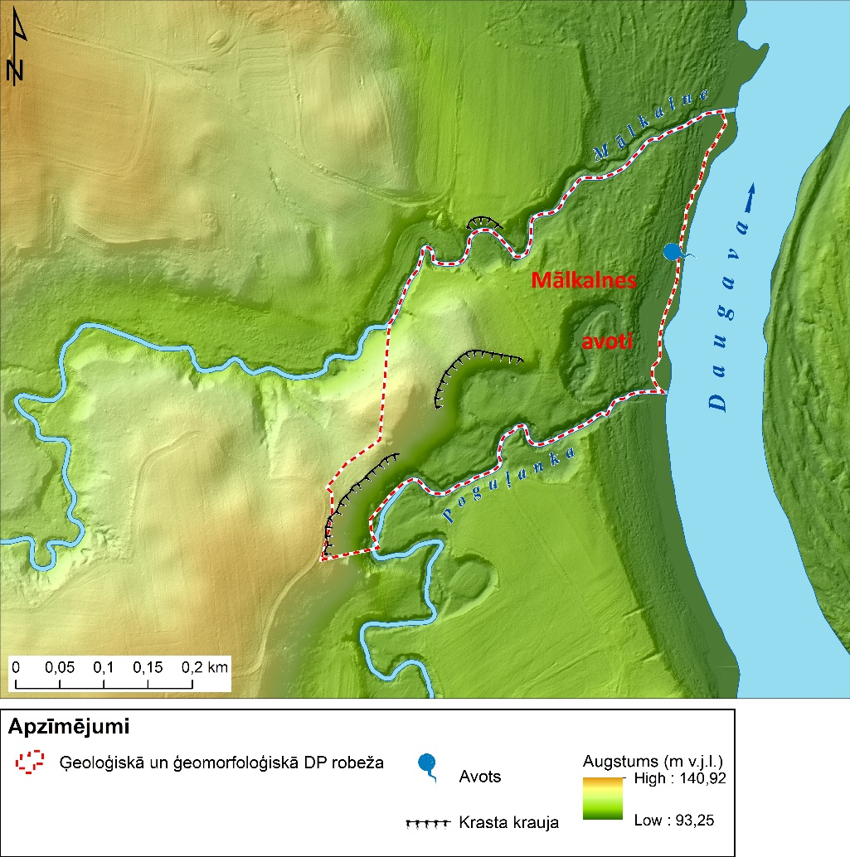
4.6.1.26. attēls. Dabas pieminekļa „Mālkalnes avoti” un tam piegulošās teritorijas digitālais zemes virsmas modelis. DEM sagatavots, izmantojot LĢIA 2017. g. pasūtītās aerolāzerskenēšanas LAS datus.

Nozīmīgākais dabas pieminekļa objekts ir Mālkalnes avotu grupa. Avoti, visticamāk, veidojas atslogojoties 20-25 m biezam starpmorēnu ūdens horizontam, kas ieguļ 80-110 m v.j. atzīmēs, un ko veido glaciolimniskas izcelsmes smilts un grants nogulumi, un, kas satur vāja spiediena ūdeņus. Līdzīga sastāva nogulumi - gaiša smalka smilts – novērojama atsegumos Poguļankas upītes krastos.
Kopumā konstatēti trīs avoti. Pirmais avots, skaitot upes tecēšanas virzienā, ir lielākais avotu grupā. Tas atrodas Daugavas gultnē pie kreisā krasta Tartaka (Rudņas) loka rietumu daļā, apmēram 170 m uz ziemeļiem no Poguļankas upītes grīvas. Avots tika atklāts 1992. gada oktobrī (skat. 4.6.1.26. attēlu), Augšdaugavas avotu uzskaites ekspedīcijā (Jansons, 1993).
Tā absolūtais augstums ir 91,2 m vj Zemais hipsometriskais novietojums nosaka to, ka gada ietvaros avots ilgstoši atrodas zem Daugavas ūdens līmeņa un nav pieejams. Avots pilnībā atsedzas tikai sausās vasarās, zema Daugavas ūdens līmeņa apstākļos. Avota ūdens izplūdes vietā neveidojas strauts, jo tas fontanē ar 5 - 8 cm augstu strūklu, iznesot baltas, augšdevona Gaujas svītas D₃gj kvarca smiltis un pārskalotus aleirītus; smiltis un aleirolīti veido līdz 10 m platu avotu iznesu konu jeb nosēdlauku (skat. 4.5.1.26. attēlu). Šī lielākā avota veidotais iznesu kons no gada uz gadu ir mainīgs. Tā 2014. gadā tas bija ap 1,5 x 2 m liels, gandrīz koncentrisks, iznestā slāņa biezums ap 1 m (Dēliņa, 2014). Visticamāk, pavasarī šie nogulumi palu laikā tiek aizskaloti, un katru sezonu uzkrājas no jauna.
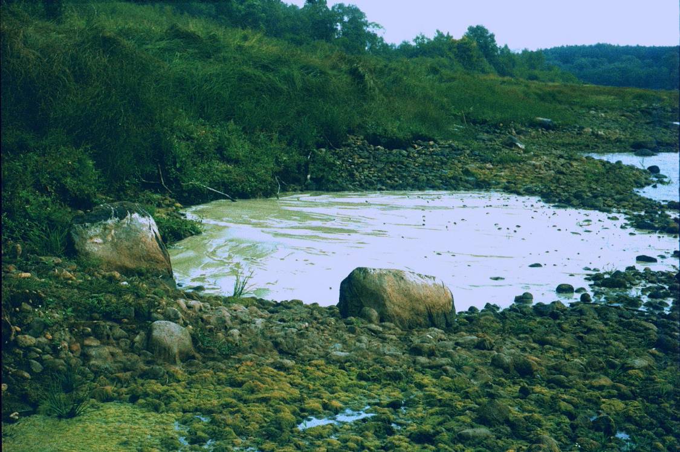
4.6.1.26. attēls. Mālkalnes avots un tā veidotais nosēdlauks 1992. gada oktobrī. Foto: J. Soms.

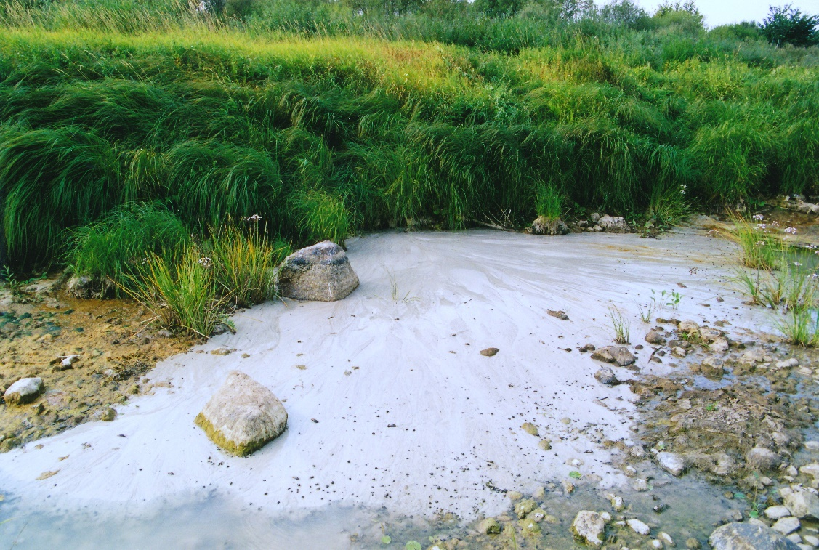
4.6.1.26. attēls. Mālkalnes avots un tā veidotais iznesu kons 2008. gadā. Foto: A. Soms.
Avota tips pēc hidrodinamikas jeb ūdeņu gaitas pazemē ir kāpjošs jeb spiedienūdens (augšupplūsmas) avots, pēc tā izvietojuma izplūdes vietā tas ir avots – vienpatis. Avota tips pēc piederības atsevišķiem pazemes ūdeņu horizontiem ir artēzisko ūdeņu avots, pēc debita tas ir ļoti spēcīgs avots. Aptuveni novērtētais debits ir virs 5 l s⁻¹, kas to ierindo debita ziņā lielāko avotu grupā Daugavas senielejā.
Otrais avots ir neliels, tā iznesu kona izmēri apsekošanas laikā 2014. gadā (Dēliņa, 2014) bija 0,5 x 0,7 m, augstums ap 0,3 m, bet upes gultnē novērojamas senāk iznesta materiāla paliekas, kas aizņem līdz 2 x 2 m lielu laukumu. Trešais avots ir vairāku nelielu avotu grupa, te dominē gruntsūdeņi ar paaugstinātu dzelzs saturu, kas liecina par to, ka šī ir cita slāņa ūdeņu atslodzes vieta.
Lauka pētījumi parāda, ka dabas pieminekļa teritorija un tās tuvākā apkārtne ir ļoti nozīmīga gan ģeoloģiskās daudzveidības ziņā, gan zinātniskā nozīmē. Šeit vērojamas mūsdienu eksogēno ģeoloģisko procesu norises sekas – noslīdeņu veidojumi, mazo upju gultņu meandri, vecupes, krastu kraujas, akumulatīvi veidojumi, kā arī dažāda vecuma un cilmes nogulumi un ieži (skat. 4.6.1.27. attēlu, 4.6.1.28. attēlu un 4.6.1.29. attēlu).
Iespaidīgākais no upītes sānu erozijas un nogāžu procesu un veidojumiem – pamatkrasta krauja, atrodas Poguļankas kreisajā krastā apmēram 300 m augšpus tās grīvas. Kraujas augstums sasniedz 24 m, tās platums ir 154 m, no kuriem 80 m platā joslā vērojami noslīdeņi un krasta nobrukumi. Pamatkrasta kraujas sienā atsedzas augšpleistocēna morēnas, glaciofluviālo un glaciolimnisko nogulumu slāņkopas. Tādējādi Poguļankas krauja atspoguļo gan ielejas ģeoloģisko uzbūvi, gan arī labi raksturo dabas pieminekļa teritorijā notiekošos eksogēnos ģeoloģiskos procesus. Dendroģeomorfoloģiskie pētījumi parāda, ka nogāžu procesu aktivizēšanās notikusi 2003. - 2004. gadā.
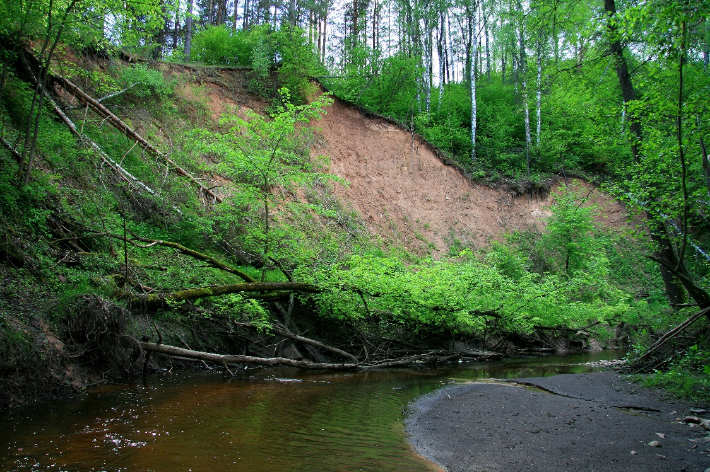
4.6.1.27. attēls. Upītes sānu erozijas un nogāžu procesu veidotās krastu kraujas Poguļankas kreisajā krastā, 300 m augšpus grīvas. Foto: J. Soms.

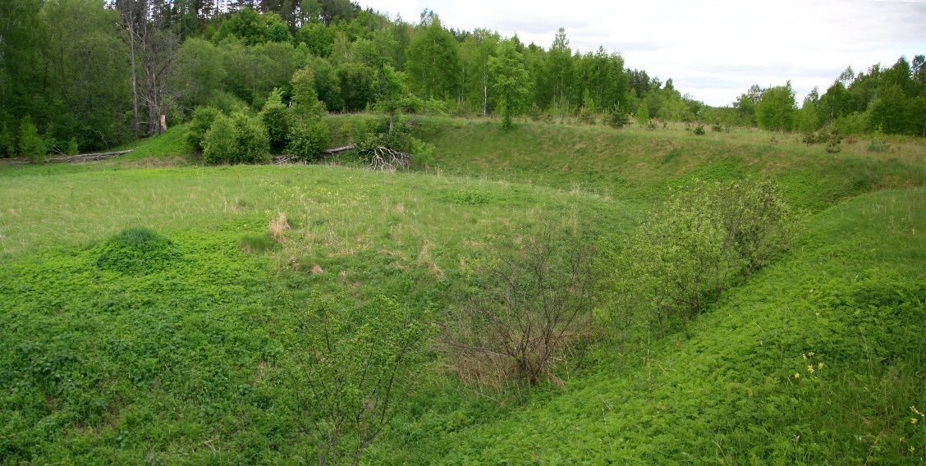
4.6.1.28. attēls. Poguļankas vecupes veidojums upes labajā krastā, 350 m augšpus grīvas, pie bijušām Līdaku mājām. Foto: J. Soms.

Vecupes veidojumi ir nozīmīgs paleoģeogrāfiskas informācijas avots, tās nogulumu datēšana ar ¹⁴C metodi ļaus precizēt Daugavas un tās pieteku attīstības hronoloģiju.
Dabas pieminekļa teritorijā atsedzas dažādu ģeoloģisko laika posmu plašs iežu un nogulumu komplekss. Visvecākos iežus pārstāv augšdevona Gaujas svītas D₃gj smilšakmeņi, aleirolīti, māli un smiltis, kuras atsedzas Daugavas palienē un Poguļankas upītes gultnē (skat. 4.5.1.29. attēlu). Šie atsegumi ir vieni no nedaudzajiem zināmajiem pamatiežu atsegumiem Daugavas senielejā no Krāslavas līdz Daugavpilij.

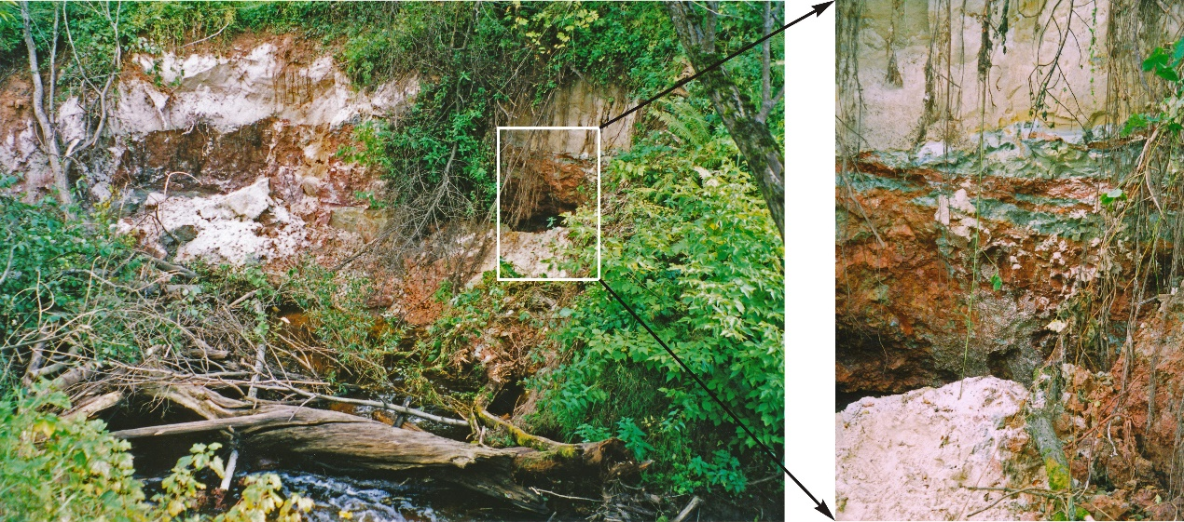
4.6.1.29. attēls. Pēc stiprām lietusgāzēm izskalots Poguļankas upes labais krasts 150 m augšpus upes ietekas Daugavā, kurā redzami augšdevona D₃gj zilganpelēku aleirolītu, sarkanu mālu un gaiši pelēku smilšakmeņu atsegums. Foto: J. Soms.

Dabas pieminekļa teritorijā ir šādi ES aizsargājamie biotopi: minerālvielām bagāti avoti un avotu purvi (7160); upju straujteces un dabiski upju posmi (3260) Poguļankas un Mālkalnes upītēs, nogāžu un gravu meži (9180*); palieņu zālāji (6450). Poguļankas lejtecē, tās krāčainajos posmos ar akmeņainu grunti ir konstatēta aizsargājama molusku suga upes micīte (Ancylus fluviatilis Müller).
Dabas pieminekli nepieciešams saglabāt gan zinātniskiem ģeoloģijas (kvartārģeoloģijas, ģeomorfoloģijas, stratigrāfijas, hidroģeoloģijas) pētījumiem un kā debita ziņā stipru avotu. Teritorija ir dabiska kvartāra nogulumu starpmorēnu horizontu ūdeņu atslodzes vietu ar unikālu kāpjošu avotu iznesu konu veidošanos Daugavas gultnē.

Ģeoloģiskie veidojumi
Augšdevona Gaujas svītas D₃gj pamatieži, pleistocēna glacigēnie, glaciofluviālie un glaciolimniskie nogulumi.
Avota akumulatīvais nosēdlauks, mazo upīšu deltas, krastu kraujas, sānu gravas, noslīdeņi, vecupes veidojumi, laukakmeņu bruģa veidojumi Daugavas palienē.
Unikalitātes raksturojums
- viens no lielākajiem avotiem Daugavas ielejā un Daugavpils novadā;
- vienīgais zināmais šāda izmēra avota akumulatīvais nosēdlauks Austrumlatvijā;
- viens no nedaudzajiem devona pamatiežu atsegumiem Daugavas ielejā;
- pazemes ūdeņu ģeoloģiskās darbības (sufozijas) izpausmes vieta;
- Daugavas sānu erozijas, tā pieteku sānu erozijas un gravigēno nogāžu procesu veidoto reljefa formu daudzveidības, kā arī ģeoloģiskās daudzveidības ziņā tā ir ierindojama Augšdaugavas zinātniski nozīmīgāko teritoriju sarakstā;
- ģeoloģiski nozīmīgs objekts, kurš atspoguļo mūsdienu eksogēno ģeoloģisko procesu norises daudzveidību, kā arī iezīmē Daugavas senielejas attīstības jaunākos posmus.
Ainavas apraksts
Skats uz Daugavas ieleju Tartaka (Rudņas) lokā.
Uzbūves raksturojums
Subhorizontāli slāņots māls ar aleirolītu starpkārtām, slīpslāņots un horizontāli slāņots smilšakmens.
Subhorizontāli izvietoti glacigēnie un glaciofluviālie nogulumi.
Vielas, sastāva raksturojums
Irdens smilšakmens un kvarca smiltis ar pārskalotiem aleirolīti.
Sarkanbrūna smilšmāla morēna, ledājkušanas ūdeņu pārskalots akmeņainas grants un smilts materiāls.

Procesu raksturojums
Pazemes ūdeņu ģeoloģiskā darbība, upes sānu erozija, sanešu akumulācija deltā, izteikti gravigēnie nogāžu procesi, avota nogulumu veidošanās, sufozija.
Citu vērtību raksturojums
Daugavā augšpus dabas pieminekļa izveidojušās akmeņainas krāces
Stāvokļa raksturojums
Stāvoklis vērtējams kā labs.
Bojājumu veids
nav.
Apdraudējuma veids
nav.
Līdzšinējā apsaimniekošana
Teritorijā nav informācijas par šo objektu. Saimnieciskā darbība objekta teritorijā netiek veikta.
Nepieciešamā apsaimniekošana
Teritoriju nepieciešams saglabāt gan zinātniskiem ģeoloģijas (kvartārģeoloģijas, ģeomorfoloģijas, stratigrāfijas, hidroģeoloģijas) pētījumiem, gan kā debita ziņā stipru avotu ar akumulatīvu nosēdlauku.
Būtu nepieciešamas arī informācijas plāksnes par objektu, kā arī ceļa norādes.
Robežzīmes
Nav
Novērtējumi
Unikalitāte - 4
Ainaviskums - 4
Stratigrāfiskā nozīmība - 2
Uzbūves īpatnības - 3
Vielas īpatnības - 3
Procesi - 4
Citas vērtības - 2
Stāvoklis - 3
Apdraudējuma pakāpe - 2
Novērtējumu summa - 27

Ģeoloģiskais un ģeomorfoloģiskais dabas piemineklis „Sproģu gravas” (2001. g. MK 175. noteikumu pielikums Nr. 83) atrodas Krāslavas novadā, Kaplavas pagastā, AAA „Augšdaugava” un vienlaicīgi DP „Daugavas loki” teritorijās, kas ir iekļautas ES aizsargājamo teritoriju tīklā NATURA 2000 (Fifth updated list ..., 2012). Ņemot vērā esošo dabas rajonēšanu Latvijā (Zelčs, Šteins, 1989), dabas piemineklis ir izvietots Latgales augstienes Augšdaugavas pazeminājumā, tomēr faktiski tas būtu attiecināms uz Augšzemes augstienes Skrudalienas pauguraines ziemeļu nogāzi.
Dabas piemineklis ir ģeoloģisks un ģeomorfoloģisks veidojums, kur nelielā teritorijā Daugavas senielejā vienviet koncentrēta dažādu mūsdienu eksogēno ģeoloģisko procesu norise un šo procesu veidotie reljefa formu kompleksi. Pētnieki Sproģu gravām uzmanību pievērsa jau 1992. gadā, kad Augšdaugavas avotu pētījumu programmas realizācijas gaitā tika konstatēts, ka Daugavas senielejas kreisā pamatkrasta nogāzē apmēram 3,4 km lejpus Krāslavas, atrodas avotcirku un gravu izvietojuma blīvuma, nogāžu ģeoloģisko procesu un to darbības seku daudzveidības ziņā unikāla teritorija (Jansons, 1999). Te, Skerškānu loka virsotnē apmēram 1,5 km garā posmā starp Oleņu mājām un Aizvējiņu pilskalnu, 34 – 38 m augstajā upes kreisā pamatkrasta nogāzē izveidojušās vairāk nekā 30 erozijas un nogāžu procesu veidotas reljefa formas (skat. 4.6.1.30. attēlu).

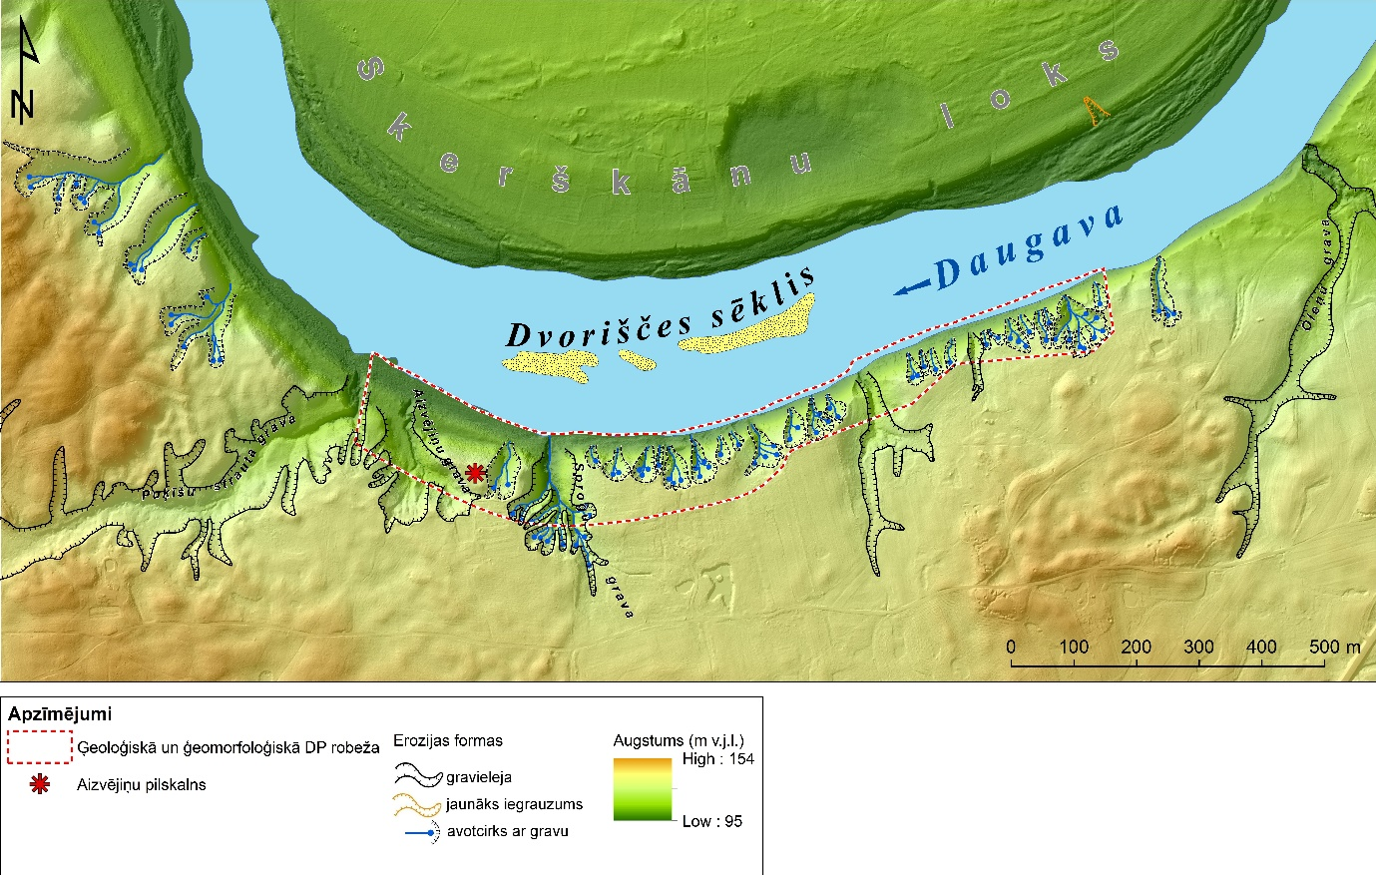
4.6.1.30. attēls. Dabas pieminekļa „Sproģu gravas” un tam piegulošās teritorijas digitālais zemes virsmas modelis. DEM sagatavots, izmantojot LĢIA 2017. g. pasūtītās aerolāzerskenēšanas LAS datus.

Izpētes gaitā ir apsekotas un uzmērītas 26 īsas, nesazarotas nogāžu gravas, kuru augšteces daļā vērojami daudzi noslīdeņi un avotcirki, un 6 gravielejas. Pētījumu rezultāti liecina (Soms un Segliņš, 2011), ka dabas pieminekļa teritorijā esošās gravas veidojušās ģeoloģiskajiem un hidroģeoloģiskajiem faktoriem kombinējoties lineārajai erozijai labvēlīgā virzienā, pie kam gravu attīstībā dominējošā loma ir avotiem. Tieši pazemes ūdeņu ģeoloģiskā darbība (sufozija) un ar to saistītā noplūdeņu un rotācijas noslīdeņu veidošanās ir noteikusi apskatāmās teritorijas sarežģīto topogrāfiju un īsu, „pudeles kakla” vai silesveida formas gravu veidošanos (skat. 4.6.1.31. un 4.6.1.32. attēlu).
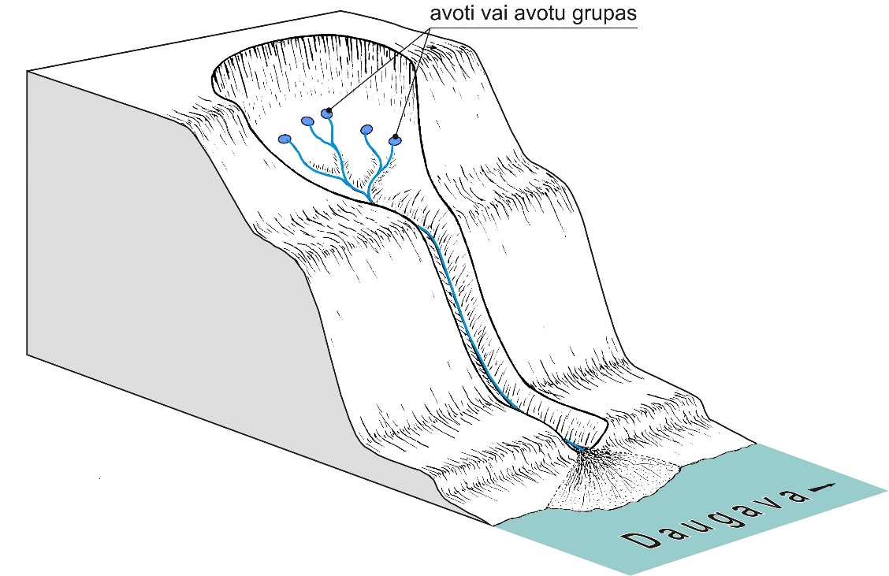
4.6.1.31. attēls. Tipiskas avotcirku gravas shematisks attēls ieslīpā sānskatā. Attēla avots: Soms, Segliņš, 2011.

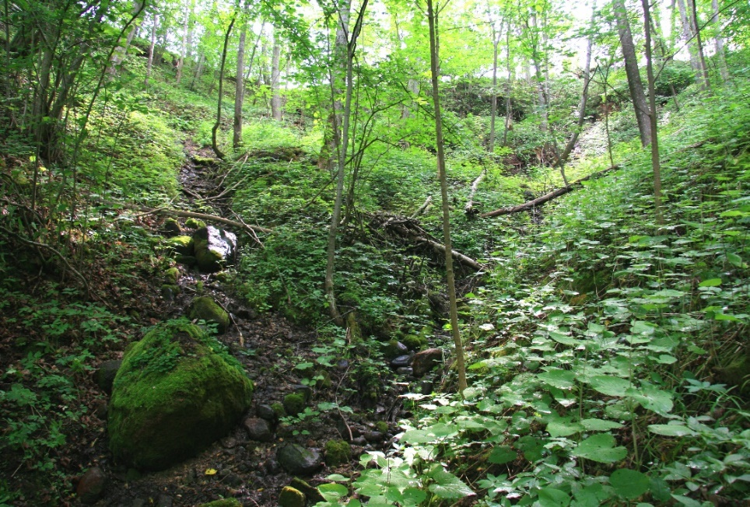
4.6.1.32. attēls. Viena no avotcirku gravām dabas pieminekļa teritorijas centrālajā daļā Foto: J. Soms.
Terminu „avotcirku grava” pirmo reizi publikācijā lieto V. Venska (1982), aprakstot Gaujas Nacionālā parka teritorijā esošo atsevišķu savdabīgo gravu morfoloģiju. Šos reljefa veidojumus pārstāv īsas, saliktas ģenēzes, t. i., nogāžu procesu un erozijas veidotas formas, kuras izveidojušās upju senieleju stāvajās nogāzēs. Morfoloģiski un pēc izcelsmes līdzīgas formas, kuru attīstība saistīta ar gravigēnajiem procesiem, zinātniskajā literatūrā tiek dēvētas arī par „noslīdeņu kompleksiem” (ang slide complex: Parkner et a, 2007) un „noslīdeņu cirku gravām” (ang landslide cirque gullies: Soms, 2007). Tomēr būtu ieteicams lietot Latvijas terminoloģijā jau nostiprinājušos terminu „avotcirku grava” (Jansons, 1999; Soms, 2013), ar šo vārdkopu apzīmējot tās erozijas formas, kuru veidošanos pamatā noteikusi sufozijas, nogāžu procesu un fluviālās erozijas mijiedarbība.
Dabas pieminekļa teritorijā, gan no pamatkrasta, gan no I virspalu terases līmeņa paveras ainaviski skati uz Skerškānu loku (skat. 4.6.1.33. attēlu un 4.6.1.34. attēlu).

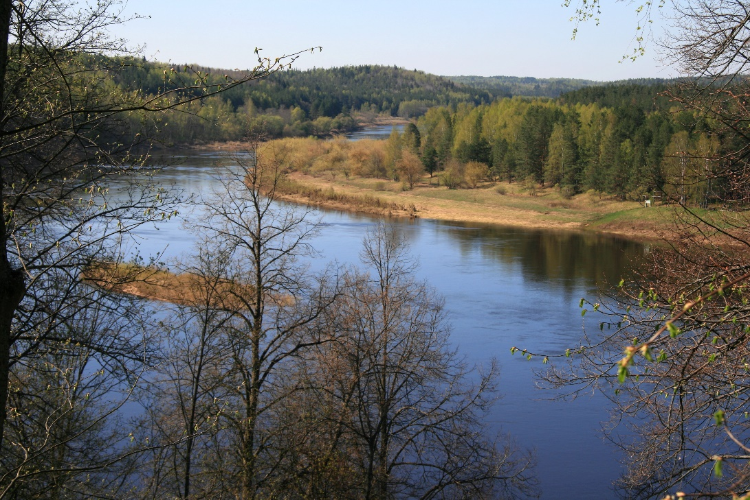
4.6.1.33. attēls. Skats dabas pieminekļa teritorijā no pamatkrasta ziemeļrietumu virzienā uz Skerškānu loka R daļu. Foto: J. Soms.

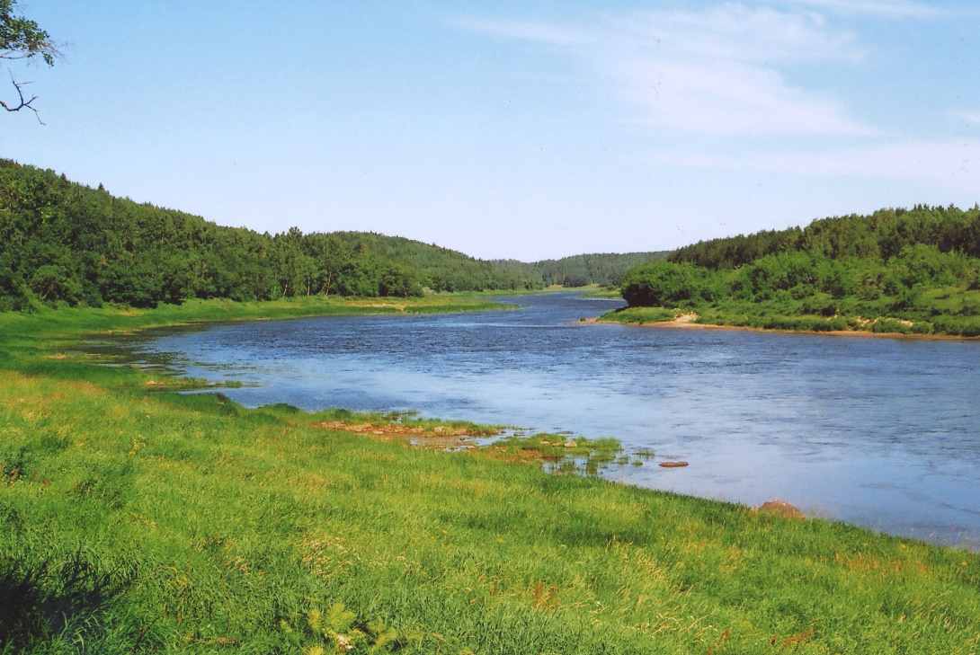
4.6.1.34. attēls. Skats dabas pieminekļa teritorijā no I virspalu terases ziemeļrietumu virzienā uz Skerškānu loka R daļu. Foto: J. Soms.

Iepretī Sproģu gravām Daugavā atrodas izteiksmīga akumulatīvu veidojumu – vidussēru grupa (skat. 4.6.1.35. attēlu). Senie plostnieki šim vidussērēm devuši nosaukumu Dvoriščes sēklis

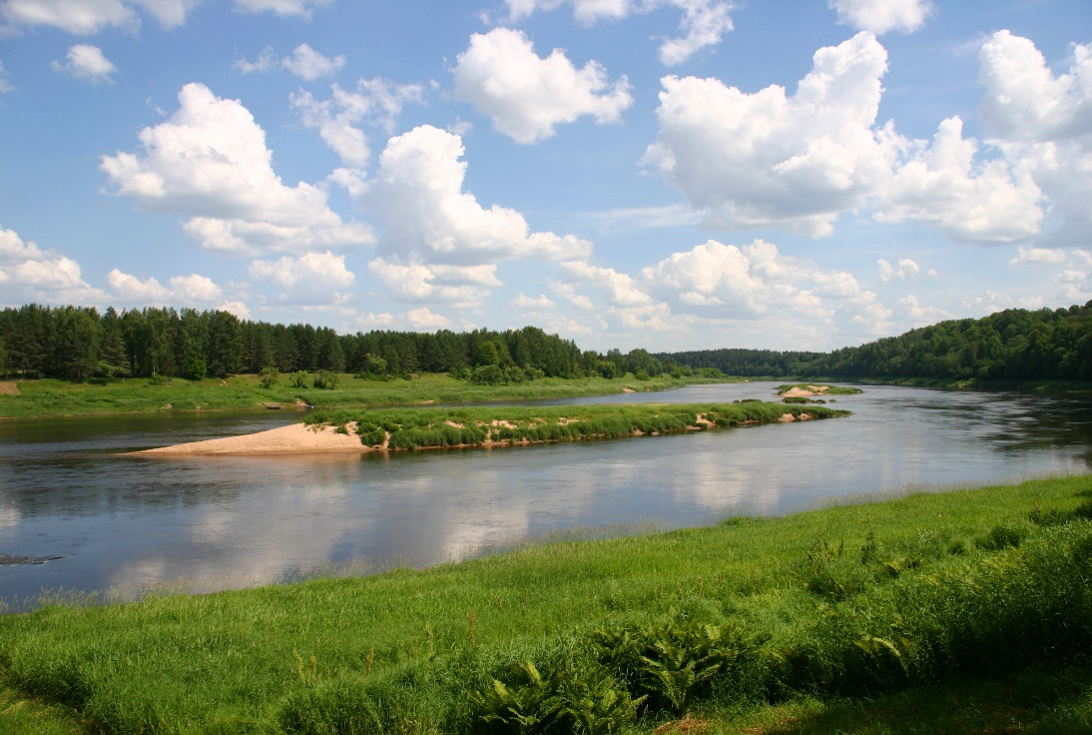
4.6.1.35. attēls. Skerškānu loks pie Sproģiem ar smilšainām vidussērēm – Dvoriščes sēkli. Foto: J.Soms.

Dabas pieminekļa teritorijā ir šādi ES aizsargājamie biotopi: upju straujteces un dabiski upju posmi 3260; nogāžu un gravu meži 9180*; minerālvielām bagāti avoti un avotu purvi 7160.
Dabas pieminekļa teritorijā ar noslīdeņu avotcirkiem ģenētiski ir saistītas īsas (15 līdz 90 m) gravas ar ievērojamu gultnes garenprofila kritumu (>15°) un nogāžu slīpumu. Šīm gravām ir morfoloģiski vāji izteikti ūdensguves baseini, kuru laukums svārstās no 0,29 ha līdz 1,22 ha. Atbilstoši to ģenēzei, šīs lineārās erozijas formas ir ierindojamas avotcirku gravu grupā. Šī tipa gravu attīstības galvenais priekšnoteikums Skerškānu loka virsotnē ir komplicēta nogāžu ģeoloģiskā uzbūve vertikālā griezumā, kur uz smilšmāla morēnas (gQ₃) un to pārsedzošo glaciofluviālo (gfQ₃) nogulumu kontakta veidojas atsevišķi lejupplūsmas avoti vai biežāk - avotu grupas.
Atšķirīgas litoloģijas iežu kontakta slāņa pārmitrinājuma rezultātā veidojas slīdvirsma, pa kuru augstāk novietotais iežu masīvs gravitācijas ietekmē noslīd pa nogāzi uz leju - veidojas noslīdenis. Noslīdeņa ķermeņa virsma sagāžas ar slīpumu pret slīdēšanas virsmu un koku stumbri, kas pārvietojas kopā ar noslīdeni, tiek vairāk vai mazāk sagāzti - veidojas „apskurbušais mežs”. Nogāzes augšmalā izveidojas ieliekta, cirkveida forma, kura atbilstoši ģenēzei tiek saukta par avotcirku. Avotcirku nogāzēs kā likums veidojas jauni avoti ar nelielu debitu. Pazemes ūdeņu plūsmas koncentrējas avotcirka pakājē un veic sākotnējo lineārās erozijas formu - izskalojumvagu veidošanu noslīdeņa ķermenī. Gadījumā, ja noslīdeņa ķermeņa terases virsma ir ar negatīvu slīpumu un nav iespējama tieša notece pa normāli, tad pazemes ūdeņu plūsma virzās gar noslīdeņa ķermeņa un nogāzes kontaktu un gravas attīstība sākas noslīdeņa sānos.
Ņemot vērā, ka visos avotcirkos aug koki, bija iespējams gūt ieskatu avotcirku gravu attīstības vēsturē, izmantojot dendroģeomorfoloģijas metodes, proti, analizēt koku stumbru gadskārtu skaitu un to pieauguma raksturu, lai noteiktu ģeomorfoloģisko procesu ietekmi uz koku augšanu un tādējādi interpretētu šo procesu norises dinamiku. Iegūtie rādītāji parāda to, ka koku vecums avotcirku gravās ir no 70 – 75 gadiem (Soms, Segliņš, 2011). Tādejādi Sproģu avotcirku stabilizācijas sākums saistāms ar 20. gs. 30. gadiem, kad pēc intensīviem paliem, kas izskaloja krastus 1931. gadā, Daugavā ir sācies relatīvi mierīgāka hidroloģiskā režīma laika posms. Šo formu aizaugšana pēdējās desmitgadēs un veģetācijas segas veidošanās liecina par raksturīgām vides izmaiņām – Daugavā vairs nenorisinās intensīvi pali, kad, ļoti augsta ūdens līmeņa apstākļos ledus gabaliem un spēcīgai straumei regulāri izārdot krauju nogāžu apakšējo daļu, atjaunojās intensīvi nogāžu procesi un tika iznīcināta augu sega.

Ģeomorfoloģiskie veidojumi
Avotcirku gravas var raksturot kā īsas, nesazarotas nogāžu gravas ar ievērojamu gultnes garenprofila kritumu (>15°) un nogāžu slīpumu. To augšgalā, sufozijas un noslīdeņu attīstības rezultāta ir izveidojušies ieliektas formas, cirkveida jeb nošķelta konusa vaida paplašinājumi, kuru apzīmēšanai tiek lietots termins „avotcirki”
Unikalitātes raksturojums
- sufozijas procesu, gravigēno nogāžu un gravu erozijas veidoto reljefa formu daudzuma, izvietojuma blīvuma un to determinētā reljefa saposmojuma, kā arī ainaviskuma ziņā tā ir ierindojama Augšdaugavas zinātniski nozīmīgāko teritoriju sarakstā
- skaita ziņā un izvietojuma blīvuma ziņā, kā arī morfoloģijas ziņā vislabāk izteiktās avotcirku gravas visā Daugavas tecējuma posmā no Baltkrievijas robežas pie Koškovciem līdz Daugavpilij
- ģeoloģiski nozīmīgs objekts, kurš atspoguļo mūsdienu eksogēno ģeoloģisko procesu norises daudzveidību, kā arī iezīmē Daugavas senielejas attīstības jaunākos posmus
Ainavas apraksts
No pamatkrasta paveras izcilas ainavas uz Daugavas senieleju Skerškānu lokā.
Procesu raksturojums
Sākotnēji avotcirku gravu veidošanos iezīmē noslīdeņu attīstība pamatkrasta augšējā daļā. Turpmākas lineārās erozijas un pazemes ūdeņu ģeoloģiskās darbības gaitā izveidojas saliktas ģenēzes reljefa formas ar raksturīgu cirkveida paplašinājumu to augšējā daļā.
Citu vērtību raksturojums
Akumulatīvi veidojumi Daugavas gultnē – vidussēres (Dvoriščes sēklis). Dabas pieminekļa teritorijā aizsargājams dendroloģisks objekts lapegļu aleja, tiešā tuvumā DP tuvumā atrodas Sproģu dižpriede (apkārtmērs 4,12 m).
Stāvokļa raksturojums
Vidējs. Pamatkrasta nogāze un avotcirku gravas ir aizaugušas.
Bojājumu veids
nav.
Apdraudējuma veids
Aizaugšana.
Līdzšinējā apsaimniekošana
Teritorijā nav informācijas par šo objektu un citām dabas vērtībām. Saimnieciskā darbība objekta teritorijā netiek veikta.
Nepieciešamā apsaimniekošana
Teritoriju nepieciešams saglabāt gan zinātniskiem kvartārģeoloģiskiem un ģeomorfoloģiskiem pētījumiem, gan kā nozīmīgu ainavu skatu punktu Augšdaugavā. Būtu ierosinājums veikt ainavas skatu koridoru atbrīvošanu no kokiem, lai no pamatkrasta augšējās daļas būtu iespējams apskatīt Daugavas senieleju. Būtu nepieciešamas arī informācijas plāksnes par objektu, kā arī ceļa norādes.
Robežzīmes
Nav
Novērtējumi
Unikalitāte - 4
Ainaviskums - 3
Stratigrāfiskā nozīmība - 0
Uzbūves īpatnības - 5
Vielas īpatnības - 0
Procesi - 5
Citas vērtības - 4
Stāvoklis - 3
Apdraudējuma pakāpe - 2
Novērtējumu summa - 26

Ģeoloģiskais un ģeomorfoloģiskais dabas piemineklis „Adamovas krauja” (2001. g. MK noteikumu Nr.175. noteikumu pielikums Nr. 84) atrodas Krāslavas novadā, Ūdrīšu pagastā, AAA „Augšdaugava” un vienlaicīgi DP „Daugavas loki” teritorijās, kas ir iekļautas ES aizsargājamo teritoriju tīklā NATURA 2000 (Fifth updated list ..., 2012). Ņemot vērā esošo dabas rajonēšanu Latvijā (Zelčs, Šteins, 1989), dabas piemineklis ir izvietots Latgales augstienes Augšdaugavas pazeminājumā.
Dabas piemineklis ir komplekss ģeoloģisks un ģeomorfoloģisks veidojums, kas ietver vienu no Daugavas ielejas pamatkrasta kraujām upes labajā krastā, lejpus bij. mežsarga mājām Adamovā, sānu gravas, avotcirkus un dažāda vecuma iežu atsegumus un citus ģeoloģiskus objektus (skat. 4.6.1.36. attēlu).

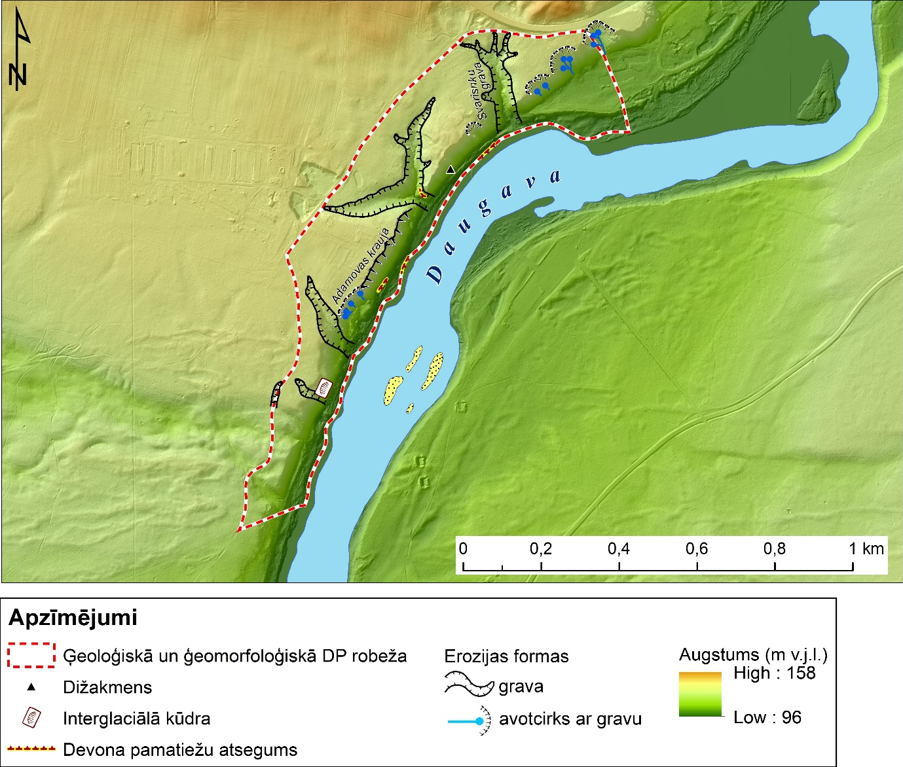
4.6.1.36. attēls. Dabas pieminekļa „Adamovas krauja” un tam piegulošās teritorijas digitālais zemes virsmas modelis. DEM sagatavots, izmantojot LĢIA 2017. g. pasūtītās aerolāzerskenēšanas LAS datus.
Viens no pirmajiem šajā teritorijā zinātniskos pētījumus veicis un savus rezultātus publicējis P. Galenieks (Galenieks, 1926), kurš aprakstīja dabas pieminekļa teritorijā esošo interglaciālās kūdras atsegumu.
Par šo teritoriju ģeogrāfs I. Sleinis 1933. gadā rakstīja: „Krauju nobrukumus veicina krastmalas avoti, kas nāk no apakšējām slāņu kārtām. Labs piemērs sacītajam ir grandiozie krastu nobrukumi pie Ādama muižas, 2 km lejpus Krāslavas. [...] Ādamu kraujā, Daugavas labajā krastā zem biezas morēnu materiāla kārtas guļ ap 50 cm biezs kūdras slānis, kas liecina, ka arī mūsu zemē bijis starpledus laikmets, kad šļūdoņa morēnas pārklājusi augu sega. [...] Ādamu krauja interesanta arī ar to, ka te krastmalā guļ stabveidīgi grants akmeņi. Tos sacementējis kaļķains ūdens, vertikāli sūkdamies cauri morēnu uzbērumam (Sleinis u.c., 1933).”
Adamovas kraujas vertikālās ģeoloģiskās uzbūves apraksts ir iekļauts arī Latvijas brīvvalsts fundamentālajā izdevumā par Latvijas dabu „Latvijas zeme, daba un tauta” 1. sējumā (Zāns, 1937). Adamovas krauja ir fotodokumentēta 20. gs. 30.-to gadu fotogrāfijās (skat. 4.6.1.37.; 4.6.1.38. un 4.6.1.39. attēlu)

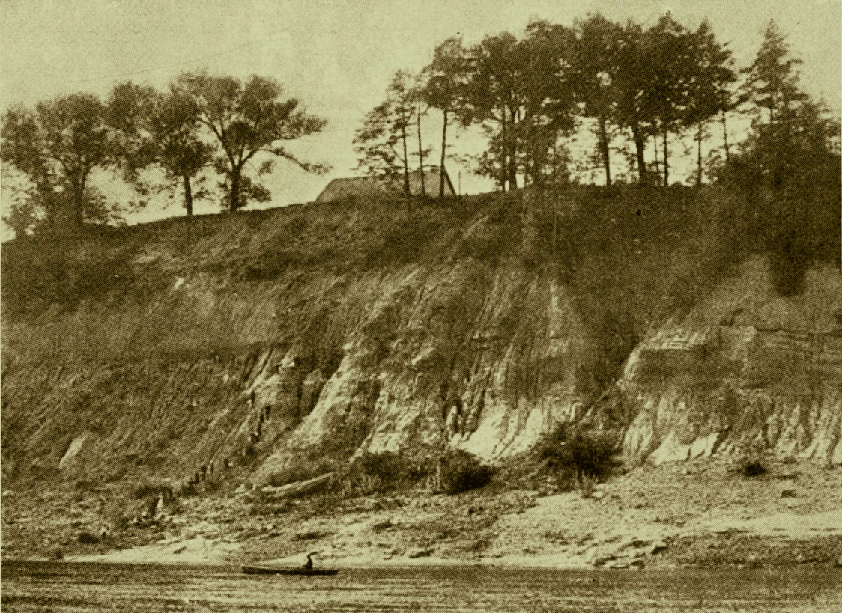
4.6.1.37. attēls. Adamovas krauja 20. gs 30.-jos gados Daugavas labajā krastā apm. 3 km lejpus Krāslavas. (Foto: V. Zāns. Attēla avots: Rakstu krājums „Latvijas zeme, daba, tauta. 3. sēj.”, 57. lpp).

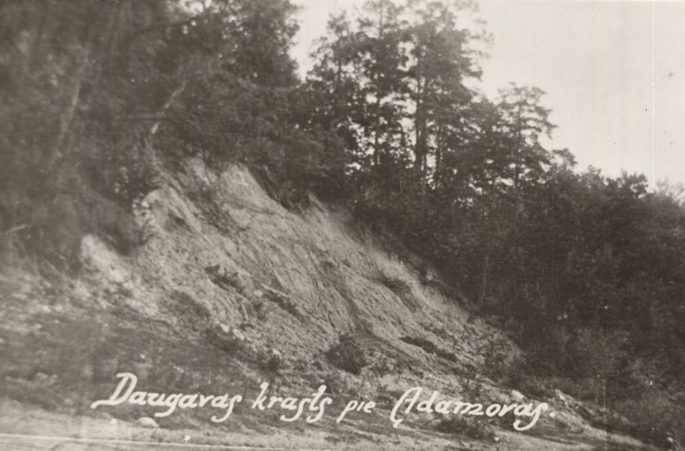
4.6.1.38. attēls. Adamovas krauja 20. gs 30.-jos gados. (autors nezināms. Attēla avots: Krāslavas vēstures un mākslas muzeja fondi).

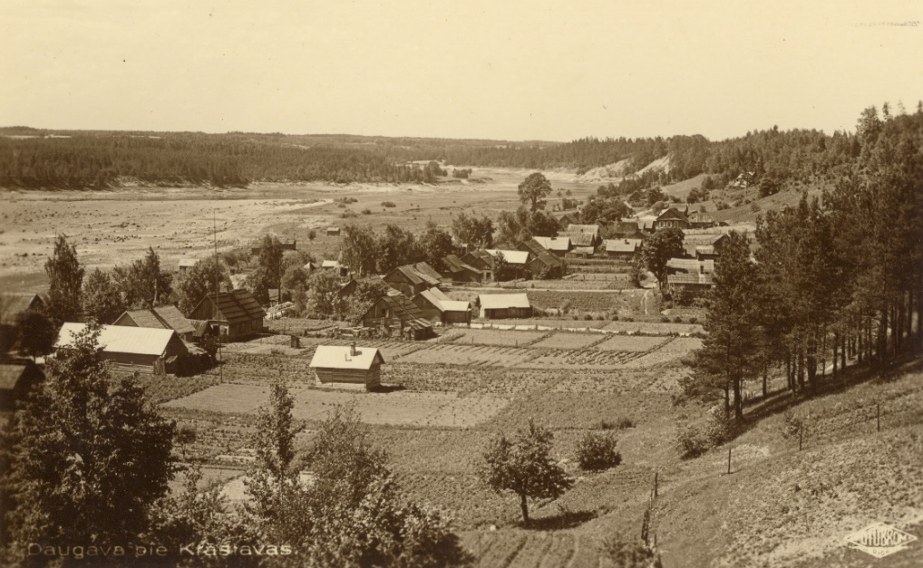
4.6.1.39. attēls. Krāslavas rietumu daļa 20. gs 30.-jos gados, aiz apbūves upes līkumā labajā krastā redzami atsegumi – Adamovas krauja (Foto: K. Viburs. Attēla avots: U. Suško privātā kolekcija).
Adamovas krauja acīmredzot izveidojusies 1931. gada pavasara katastrofālajos palos, kad Daugava te izskaloja krastu un izveidoja 20 - 30 m augstu krauju vairāku simtu metru garumā. Adamovas kraujas maksimālais augstums sasniedz 38 m, nogāzes krituma leņķis vidēji no 35° – 40°, taču atsevišķās vietās kraujas augšējā daļā krituma leņķis ir 50° - 60°. Ir nepieciešams atzīmēt, ka mūsdienās Adamovas krauja, salīdzinot ar 20 gs. 30.-jiem gadiem, ir stipri aizaugusi (skat. 4.6.1.40. attēlu).

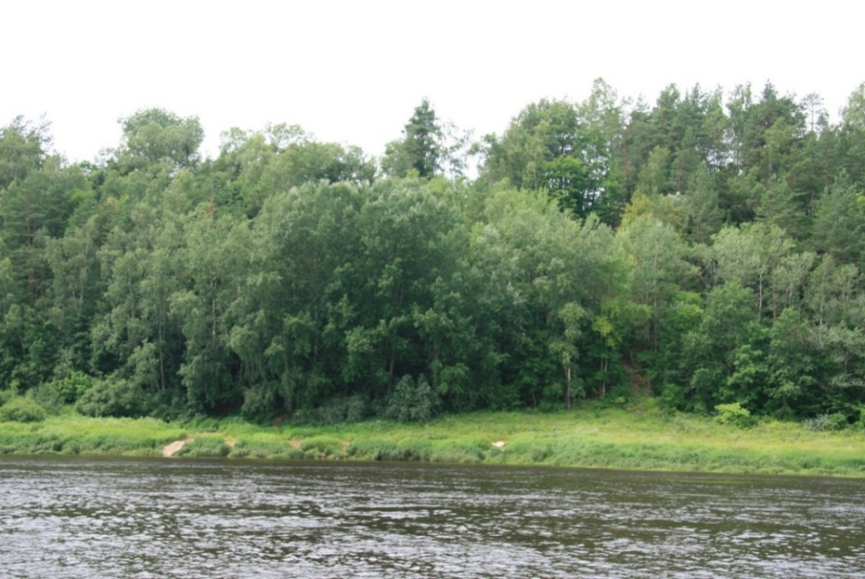
4.6.1.40. attēls. Skats uz Adamovas krauju no Daugavas kreisā krasta mūsdienās. Foto: J. Soms.

Šīs formas aizaugšana pēdējās desmitgadēs un veģetācijas segas veidošanās liecina par to, ka Daugavā vairs nenorisinās intensīvi pali, kuru ļoti augsta ūdens līmeņa apstākļos ledus gabaliem un spēcīgai straumei regulāri izārdot kraujas nogāzes apakšējo daļu, iepriekš atjaunojās intensīvi nogāžu procesi un tika iznīcināta augu sega.
Lauka pētījumi parāda, ka Adamovas krauja un tās tuvākā apkārtne ģeoloģiskās daudzveidības un zinātniskās nozīmes ziņā ir viens no interesantākajiem objektiem AAA „Augšdaugava” un DP „Daugavas loki” teritorijās. Šeit atsedzas dažādu ģeoloģisko laika posmu plašs iežu un nogulumu komplekss. Visvecākos iežus pārstāv augšdevona Gaujas svītas D₃gj smilšakmeņi, aleirolīti, māli un smiltis, kuras atsedzas Daugavas palienē, pamatkrasta nogāzē un sānu gravās (skat. 4.6.1.41. attēlu un 4.6.1.42. attēlu).

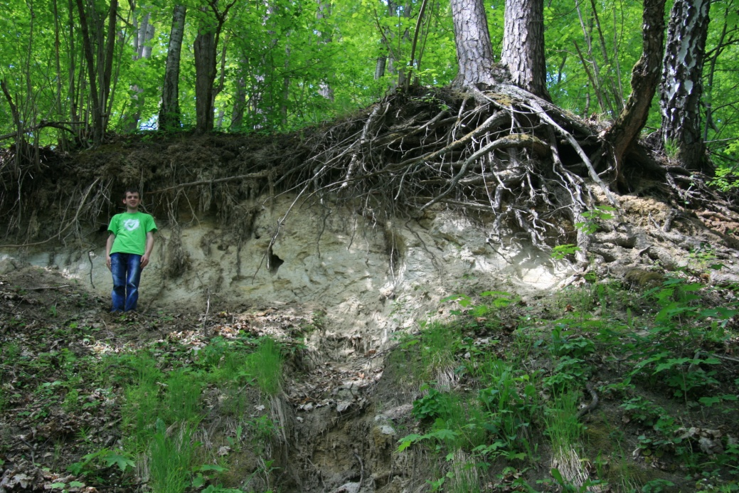

4.6.1.41. attēls. Pamatieži dabas pieminekļa „Adamovas krauja” teritorijā: augšdevona Gaujas svītas D₃gj vāji sacementētu gaiši pelēku smilšakmeņu, kvarca smilšu un aleirolītu atsegums pamatkrasta vidusdaļā lejpus Adamovas mājām. Cilvēka figūra mērogam. Foto: J. Soms.

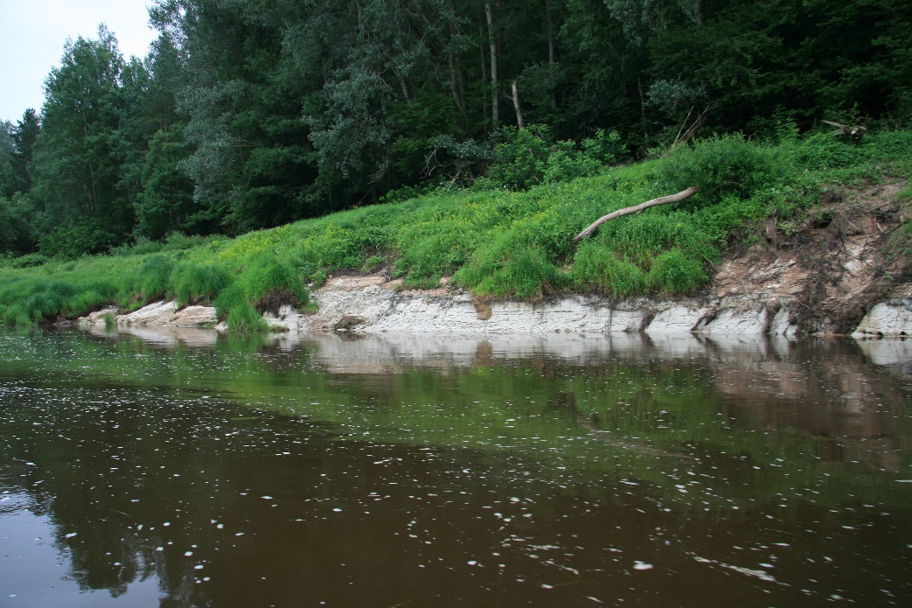
4.6.1.42. attēls. Pamatieži dabas pieminekļa „Adamovas krauja” teritorijā: augšdevona Gaujas svītas D₃gj vāji sacementētu smilšakmeņu, kvarca smilšu un aleirolītu atsegums Daugavas labajā krastā augšpus Adamovas mājām. Foto: J. Soms.

Adamovas kraujā, zem vairāku metru biezas morēnas, fluvioglaciālo un limnoglaciālo iežu segas atrodas unikāls, 30-50 cm biezs interglaciālās kūdras slānis (skat. 4.6.1.43. attēlu). Adamovas atsegums pēc Z. Meirona un V. Juškeviča (1984) domām attiecas uz Pulvernieku starpleduslaikmetu.

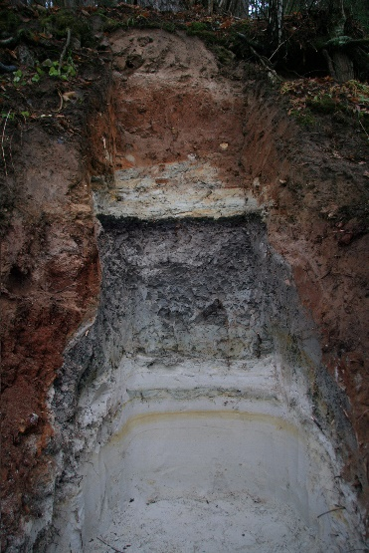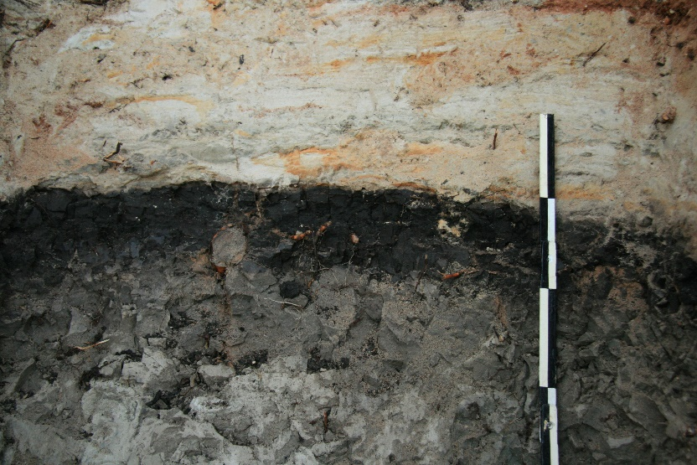
4.6.1.43. attēls. Interglaciālās kūdras slāņkopas kopskats (pa kreisi) un detalizēts attēls (pa labi). Interglaciālā kūdra – tumšā josla attēla centrālajā daļā. Foto: J. Soms.

Pamatkrasta kraujas pamatnē un Daugavas labā krasta palienē atrodami pēcleduslaikmeta konglomerāti (skat. 4.6.1.44. attēlu un 4.6.1.45. attēlu) – pelēkiem un iesārtiem laukakmeņiem līdzīgi lieli smilts un smalkas grants blāķveidīgi gabali un bluķi, kurus sacementējuši avotu ūdeņos esošie kalcija karbonāta savienojumi. Izcelsme ziņā tie ierindojami hemogēnajos chQ₄ holocēna laika nogulumos.

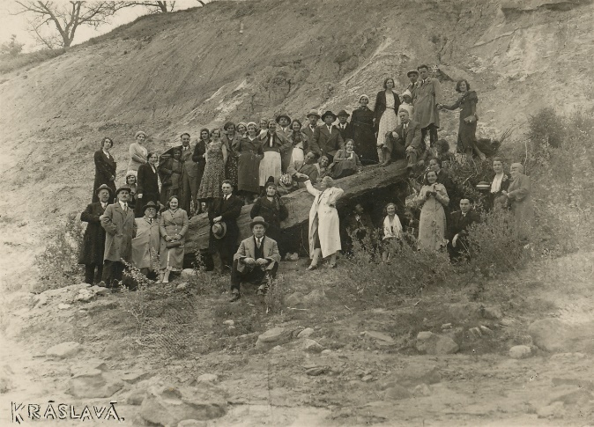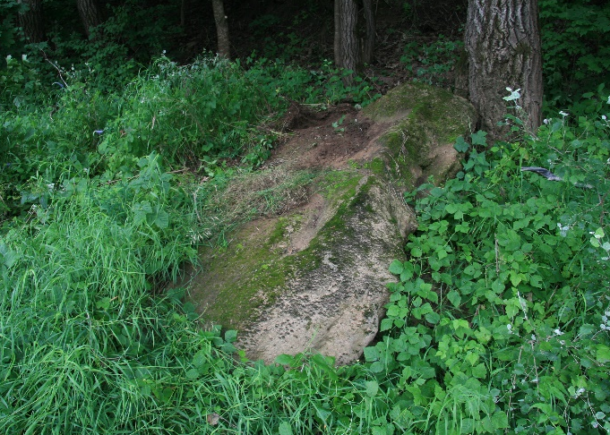
4.6.1.44. attēls. Cilvēku grupa pie konglomerāta blāķa Adamovas kraujas pakājē 20 gs. 30.-jos gados (pa kresi) (autors nezināms. Attēla avots: J. Soma pers. kolekcija) un tas pats blāķis mūsdienās (pa labi). Foto: J. Soms.

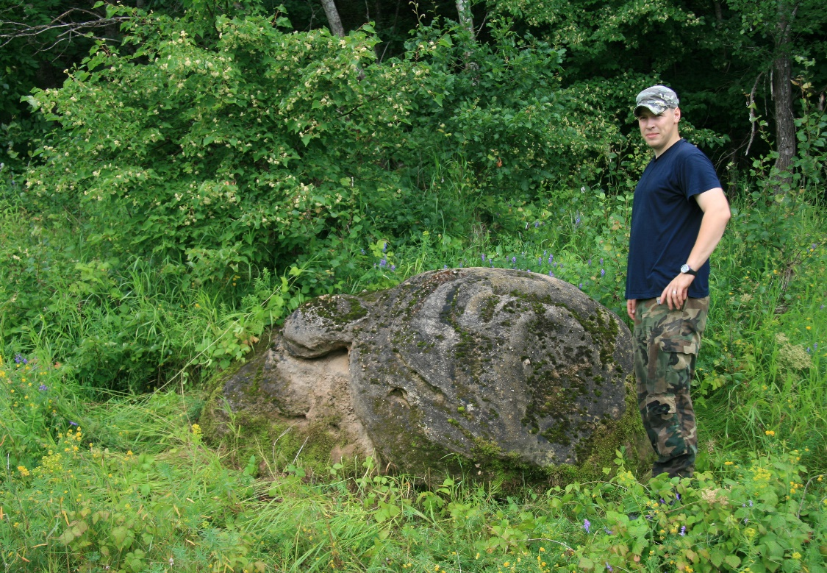
4.6.1.45. attēls. Konglomerāta laukakmens Adamovas kraujas piekājē, Daugavas palienē. Cilvēka figūra mērogam. Foto: J. Soms.

Dabas pieminekļa teritorijā atrodas laukakmens, kurš, ņemot vērā tā izmērus, varētu tikt ieskaitīts dižakmeņu kategorijā. Tas atrodas Adamovas dabas takas malā, pamatkrasta piekājē. Tā augstums ir 1,85 m garums 5,35 m un platums 4 m. Akmens apkārtmērs sasniedz 11,05 m un tā garenass ir vērsta DRR – ZAA virzienā (azimuts 60° – 240°). Pēc sava sastāva tas ir daļēji metamorfizēts lielkristālisks ragmāņa - ortoklaza granīts Tā virsma ir stipri bojāta (skat. 4.6.1.46. attēlu). Domājams, ka daļa laukakmens ir atskaldīta būvniecības vajadzībām.

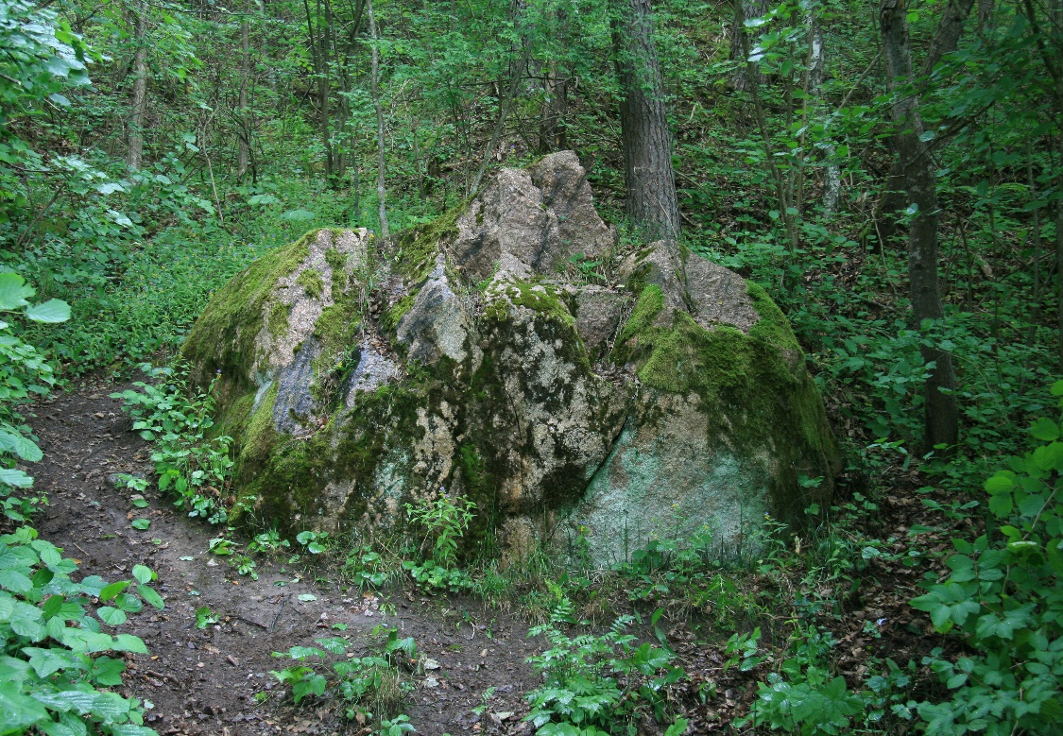
4.6.1.46. attēls. Adamovas akmens. Foto: J. Soms.

Dabas pieminekļa teritorijā ir arī vairākas dziļas sānu gravas (skat. 4.6.1.47. attēlu), kurās novērojami lineārās erozijas un gravigēnie nogāžu procesi. Gravas dabas pieminekļa teritorijā ir izveidojušās pa nogāzi uz leju tekošo lietus, sniega kušanas un avotu ūdeņu erozijas darbības rezultātā, izskalojot vāji saistītos nogulumus un gravu gultnei pagarinoties un vienlaicīgi iegraužoties dziļumā Daugavas pamatkrastā. Lai gan gravām ir labi izteikti V-veida profili un jaunāki iegrauzumi to gultnēs, tomēr tās ir aprimšanas stadijā, par ko liecina ar veģetāciju klātās nogāzes.

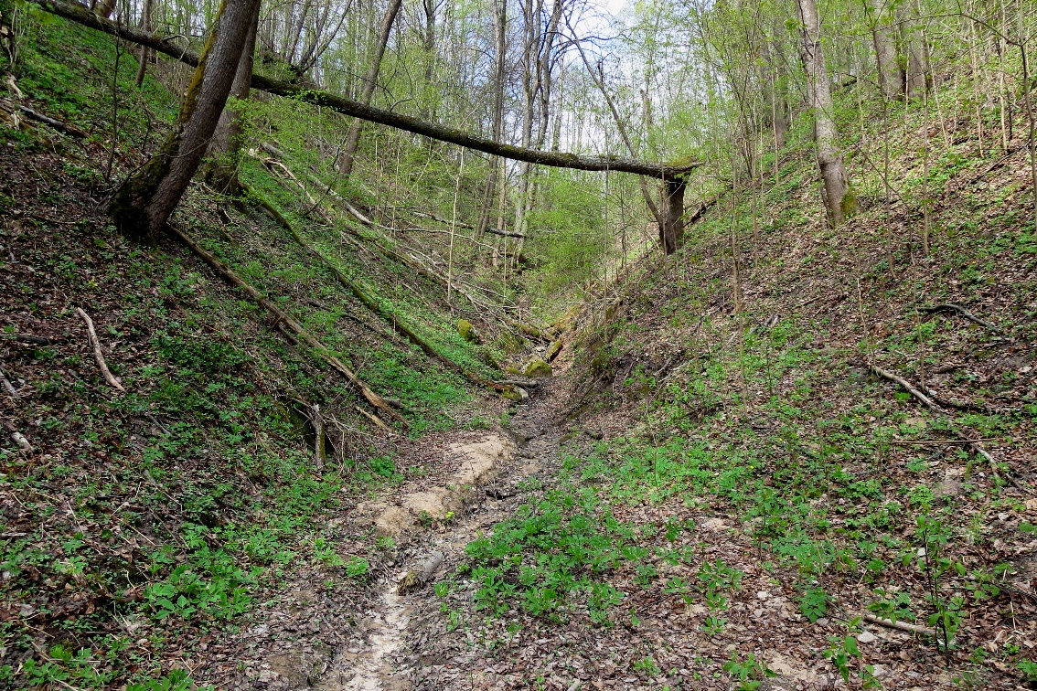
4.6.1.47. attēls. Svarinsku grava dabas pieminekļa teritorijā. Foto: J. Soms.

No zinātniskā viedokļa interesants ģeomorfoloģisks veidojums – laukakmeņu bruģis, atrodas upes palienē augšpus Adamovas kraujas (skat. 4.6.1.48. attēlu).

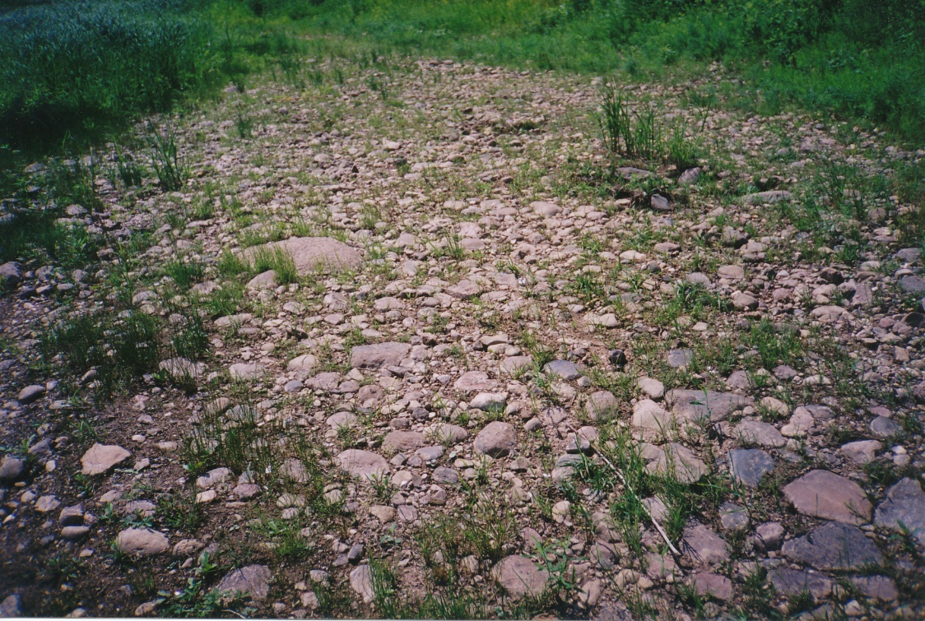
4.6.1.48. attēls. Viens no dabas pieminekļa teritorijā esošiem ģeomorfoloģiskiem veidojumiem - laukakmeņu bruģis Daugavas palienē augšpus Adamovas kraujas. Foto: J. Soms.

Šo objektu, ko var uzskatīt par ģeodaudzveidības elementu un dabas vērtību, pie ieliektā krasta veidojuši Daugavas ūdeņi un ledus krāvumi palu laikā. Šeit spēcīgā straume ir izskalojusi smalkgraudaino drupu materiālu, atstājot oļakmeņus un laukakmeņus, kurus ledus gabali pavasara palu laikā ir iespieduši palienes virsmā, izveidojot klājienu, kas atgādina bruģi. Šeit laukakmeņu bruģis veido līdz 120 m garu un līdz 35 m platu izlīdzinātu palienes virsmu, kas pilnīgi klāta ar akmeņainu materiālu.
Dabas pieminekļa „Adamovas krauja” teritorijā vairākās vietās arī izplūst avoti, daži no tiem ir spiedienūdens avoti.
Dabas pieminekļa teritorijā ir šādi ES aizsargājamie biotopi: upju straujteces un dabiski upju posmi (3260), nogāžu un gravu meži (9180*); palieņu zālāji (6450).

Iepretī Adamovas kraujai Daugavā izveidojušās krāces (skat. 4.6.1.49. attēlu) un akumulatīvās vidussēres. Dabas pieminekļa teritorijā pamatkrasta nogāzē vairāki ozoli, kuri atbilst vietējas nozīmes dižkoka statusam. Dabas pieminekļa teritorijā ir izveidota Adamovas dabas taka ar daudziem labiekārtojuma elementiem – kāpnēm, tiltiņiem, skatu platformām.

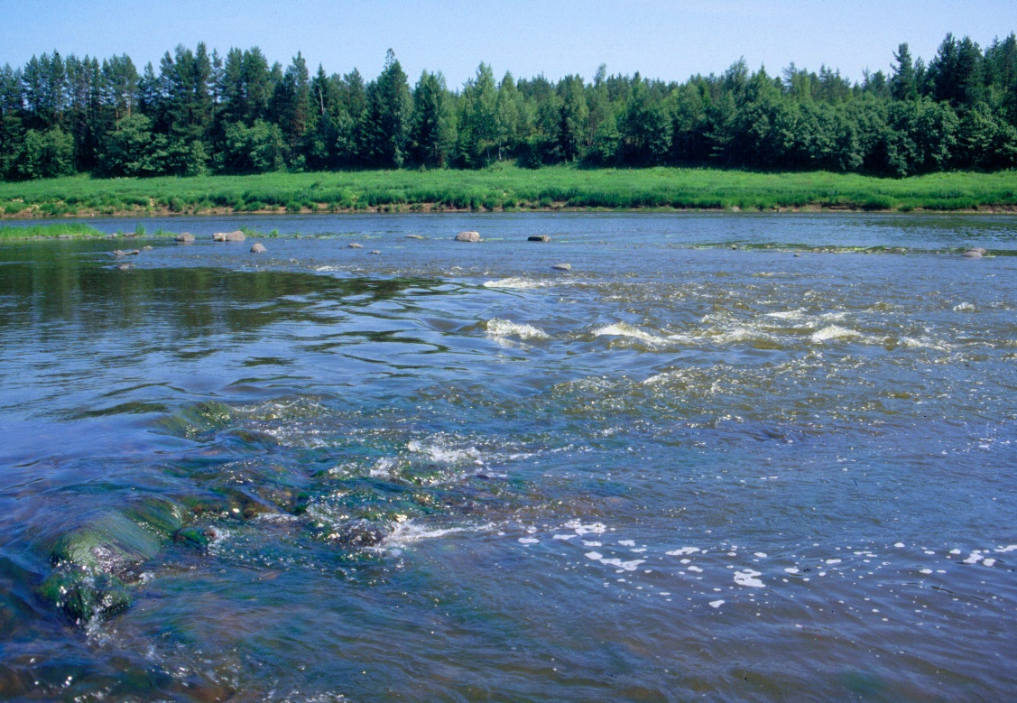
4.6.1.49. attēls. Daugavas krāces pie Adamovas mājām. Foto: J. Soms.

Ģeoloģiskie un ģeomorfoloģiskie veidojumi
Interglaciālā kūdra, augšdevona Gaujas svītas D₃gj pamatieži, pleistocēna glacigēnie un glaciofluviālie nogulumi, dižakmens, holocēna konglomerāti.
Avotcirki, sānu gravas, noslīdeņi, laukakmeņu bruģa veidojumi Daugavas palienē.
Unikalitātes raksturojums
- interglaciālās kūdras atsegums
- pamatiežu atsegumi
- Daugavas sānu erozijas, gravu erozijas un gravigēno nogāžu procesu veidoto reljefa formu daudzveidības, kā arī ģeoloģiskās daudzveidības ziņā tā ir ierindojama Augšdaugavas zinātniski nozīmīgāko teritoriju sarakstā
- ģeoloģiski nozīmīgs objekts, kurš atspoguļo mūsdienu eksogēno ģeoloģisko procesu norises daudzveidību, kā arī iezīmē Daugavas senielejas attīstības jaunākos posmus
Ainavas apraksts
No pamatkrasta paveras izcilas ainavas uz Daugavas senieleju Adamovas un Skerškānu lokā.
Stratigrāfiskais indekss
D₃gj
bQ₂pl
gQ₃ltv
gfQ₃ltv
aQ₃ltv
aQ₄
chQ₄
Stratigrāfisks raksturojums
Augšdevona Gaujas svītas D₃gj pamatiežu atsegumi, Pulvernieku interglaciālās kūdras atsegums, pleistocēna glacigēnie un ledājkušanas ūdeņu nogulumi, aluviālie un hemogēnie holocēna nogulumi
Stratigrāfiskā nozīmība
Viens no nedaudzajiem Pulvernieku interglaciāla atsegumiem Latvijā
Uzbūves raksturojums
Griezuma apakšējā daļā ir pārskaloti smilšakmeņi un aleirīti, ko pārsedz pelēcīga morēna. Virs tās ir interglaciālie kūdras nogulumi, ko no virspuses pārsedz sīkslāņota putekļaina smilts un sarkanbrūna morēna.
Vielas, sastāva raksturojums
Vāji sacementēti smilšakmeņi, aleirolīti un smiltis, ļoti blīva, brūnganmelna kūdra, smalkgraudainas un aleirītiskas smilts nogulumi, akmeņaina smilšmāla morēna.
Procesu raksturojums
Interglaciālās kūdras veidošanās notikusi starpleduslaikmeta, ievērojami siltāka klimata apstākļos, reljefa pazeminājumā uzkrājoties organogēnam materiālam. Pēdējā (Vislas) apledojuma laikā to pārsedza jaunāki ledājā un ledājkušanas ūdeņu nogulumi.
Citu vērtību raksturojums
Krāces. Akumulatīvi veidojumi Daugavas gultnē – vidussēres. Dabas pieminekļa teritorijā aizsargājami dižkoki, dižakmens, vairāki avoti.
Stāvokļa raksturojums
Vidējs. Pamatkrasta nogāze un Adamovas krauja ir aizaugušas.
Bojājumu veids
nav.
Apdraudējuma veids
Aizaugšana.
Līdzšinējā apsaimniekošana
Teritorijā ir labiekārtota dabas taka, tomēr informācija par dabas pieminekli un ģeoloģiskajiem un ģeomorfoloģiskajiem objektiem ir nepilnīga.
Nepieciešamā apsaimniekošana
Teritoriju nepieciešams saglabāt gan zinātniskiem kvartārģeoloģiskiem un ģeomorfoloģiskiem pētījumiem, gan kā nozīmīgu ainavu skatu punktu Augšdaugavā. Būtu ierosinājums veikt ainavas skatu koridoru papildus atbrīvošanu no kokiem, lai no pamatkrasta augšējā daļā ierīkotajām skatu platformām būtu iespējams apskatīt Daugavas senieleju. Būtu nepieciešamas arī atjaunot un papildināt informācijas plāksnes par atsevišķiem objektiem dabas pieminekļa teritorijā.
Robežzīmes
Nav
Novērtējumi
Unikalitāte - 5
Ainaviskums - 3
Stratigrāfiskā nozīmība - 5
Uzbūves īpatnības - 5
Vielas īpatnības - 4
Procesi - 3
Citas vērtības - 4
Stāvoklis - 3
Apdraudējuma pakāpe - 2
Novērtējumu summa - 34

DA plānā ir jāierosina dabas pieminekļa robežu izmaiņas MK noteikumu Nr.175 pielikumā Nr. 84 – esošās robežas ir kopš MK sākotnējās redakcijas un neatbilst ģeomorfoloģisko objektu izvietojumam.

Ģeoloģiskie un ģeomorfoloģiskie dabas veidojumi AAA „Augšdaugava” teritorijā, kuri varētu tikt iekļauti valsts vai vietējas nozīmes dabas pieminekļu kategorijā

Konglomerātu atsegumi Poguļankas (Salienas) krastos

Konglomerātu atsegumi izveidojušies Poguļankas upītes labajā krastā, lejpus vecā akmens tilta, apmēram 100 m no autoceļa P69 Skrudaliena-Kaplava-Krāslava, kur paskalotajā pamatkrasta kraujā izplūst pazemes ūdeņi. Konglomerāti sastāv no dabiski sacementētām, noapaļotām drupu iežu, visbiežāk smilts un grants daļiņām. Tie ir veidojušies pēcleduslaikmetā, kad hidrogēnkarbonātus saturoši pazemes ūdeņi, izgulsnējot saldūdens kaļķus, sasaistījuši rupjgraudainu materiālu, veidojot līdz dažiem metriem biezus, monolīta rakstura iežus slāņu un gabalus. Vizuāli Salienas krastu atsegumos redzamie konglomerāti atgādina smilšakmeņus (skat. 4.5.1.50. attēlu). Pazemes ūdeņu darbība vērojama arī mūsdienās, taču daudz vājāk - avotu debits ir niecīgs, faktiski tos var klasificēt kā mikroavotus. Vienlaicīgi kaļķainais ūdens, paaugstinātais gaisa mitrums un atbilstošs mikroklimats nodrošina kalcifilo zemāko augu (sūnu, aknu sūnu u.c.) un augstāko augu attīstībai labvēlīgu vidi.
Ņemot vērā minētā dabas objekta unikalitāti, šeit, konglomerātu kraujas un tai piegulošās teritorijas aizsardzības interesēs būtu ieteicams izveidot dabas pieminekli „Salienas konglomerāti”. Nepieciešams sagatavot potenciālā dabas pieminekļa robežu aprakstu un veikt robežpunktu uzmērījumus dabā.

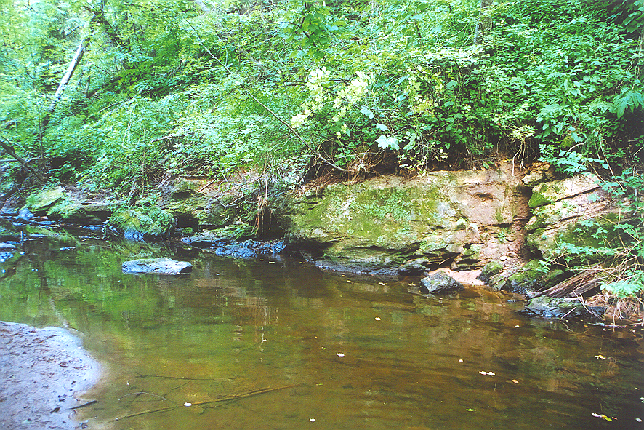

4.6.1.50. attēls. Konglomerātu atsegumi Poguļankas (Salienas) krastos. Foto: J. Soms
Salienas dižakmens
Salienas dižakmens ir otrais lielākais pašlaik zināmais laukakmens Daugavpils novadā (skat. 4.6.1.51. attēlu). Tas novietojies Poguļankas (Salienas) upes labajā krastā, I virspalu terasē, lejpus vecā akmens tilta. Netālu no tā iztek avotiņš, kas plūzdams gar dižakmeni, ietek Salienā.

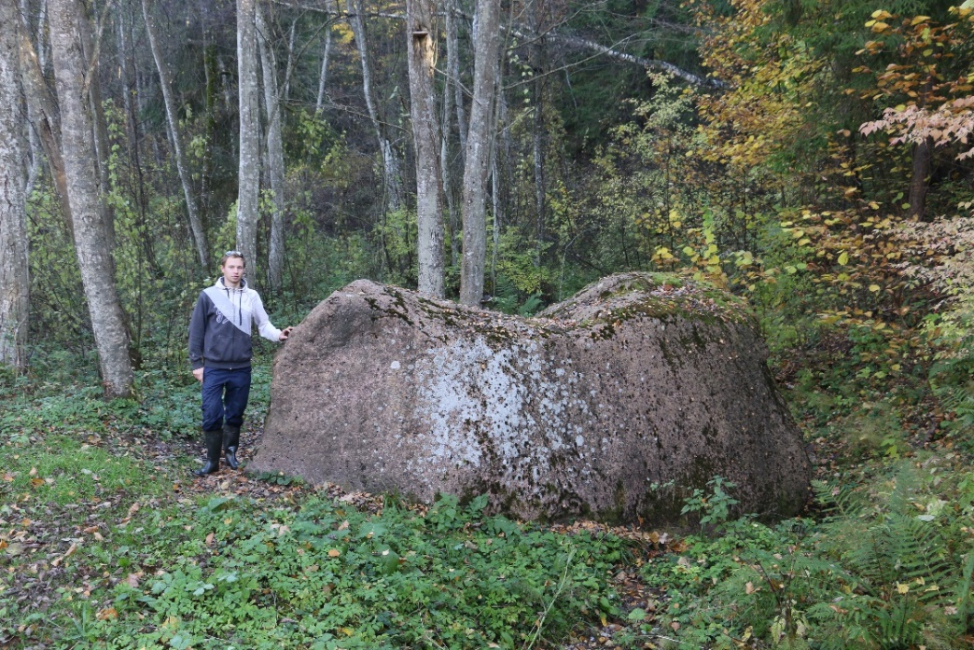

4.6.1.51. attēlu. Salienas dižakmens. Cilvēka figūra mērogam. Foto: J. Soms

Laukakmens izmēri: garums = 5,10 m; platums = 3,60 m; augstums = 2,80 m; apkārtmērs = 12,90 m; tilpums = 17,4 m³. Garās ass orientācija: a) garās ass orientācija pēc debess pusēm: A→ R; b) azimuts: 270°. Ieža raksturojums: rapakivi granīts. Forma, noapaļotības pakāpe: vidēji noapaļots.
Tā kā laukakmens atrodas tiešā Poguļankas (Salienas) konglomerātu atsegumu tuvumā, tad veidojot dabas pieminekli, abi objekti būtu iekļaujami vienā teritorijā.

Vecpils gravas avotu ūdenskritumi

Vecpils gravā (Starozamkovij rov, Naujenes pagasts) izplūstošo avotu ūdens ir kaļķains (bagāts ar hidrogēnkarbonātiem). Avotu ūdens, plūzdams pa gravas gultni, ir sacementējis koku zariņus, saknes oļus u.c. gultnes materiālu, izveidojot divpakāpju ūdenskritumu (skat. 4.6.1.52. attēlu un 4.6.1.53. attēlu). Pirmās kāples augstums ir 0,5 m, otrās kāples augstums – 0,4 m. Tas ir vienīgais pašlaik zināmais avotu ūdenskritums Latgalē.
Avotu ūdenskritumi būtu iekļaujami vietējas nozīmes dabas pieminekļu sarakstā. Nepieciešams sagatavot potenciālā dabas pieminekļa robežu aprakstu un veikt robežpunktu uzmērījumus dabā.

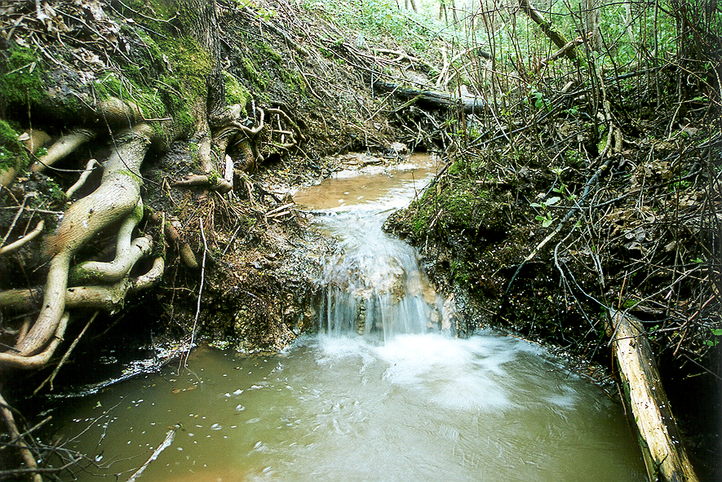

4.6.1.52. attēls. Vecpils gravas (Starozamkovij rov) avotu ūdenskrituma augšējā kāple. Foto: J. Soms

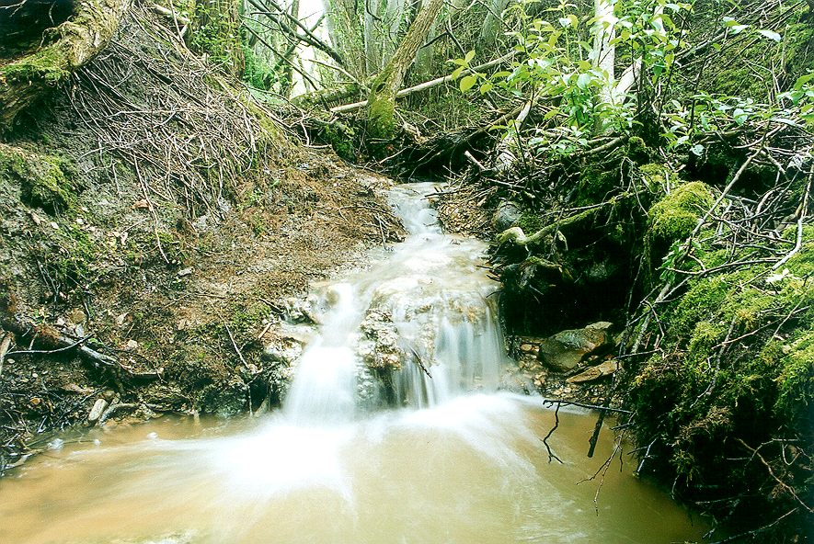

4.6.1.53. attēls. Vecpils gravas (Starozamkovij rov) avotu ūdenskrituma apakšējā kāple. Foto: J. Soms
Robeždaugavas akmens (arī Rudais akmens, arī Sauleviča akmens)

Dižakmens, kas rūsganās krāsas (skat. 4.6.1.54. attēlu) dēļ tiek saukts arī par Rudo akmeni, atrodas Daugavas gultnē 700 m lejpus Robežupes ietekas, iepretim Robeždaugavu mājām.
Šī laukakmens garums ir 4,30 m un platums sasniedz apmēram 4,55 m. Robeždaugavas akmens no Daugavas puses ir apmēram 3,45 m augsts (1,8 m zem ūdens un 1,65 m virs ūdens līmeņa). Apkārtmērs sasniedz 13,7 m. Robeždaugavas akmens pēc sastāva atpazīstams kā sārts pegmatīts. Pie pamatnes šis laukakmens ir trīsstūrains. Asā šķautne vērsta pret upes tecējumu. Akmens garenass vērsta DDA – ZZR virzienā (azimuts 140° – 320°). Tā virszemes daļas tilpums tiek lēsts kā 22 m³, līdz ar to tas ir ierindojams dižakmeņu kategorijā un ir lielākais apzinātais laukakmens AAA „Augšdaugava” teritorijā.

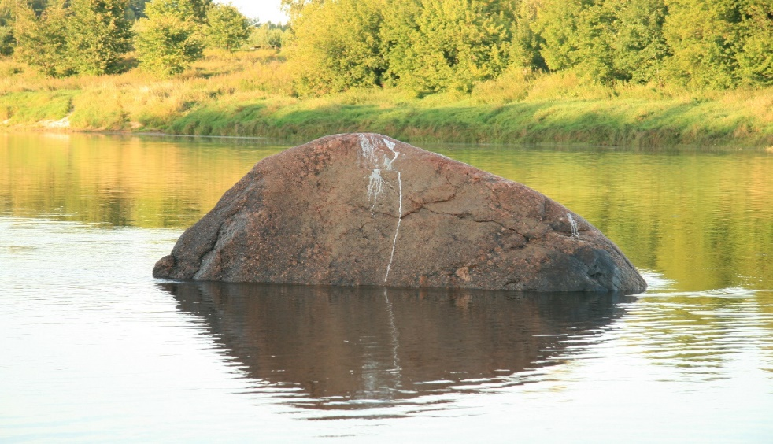
4.6.1.54. attēls. Robeždaugavas akmens apmēram 700 m lejpus Robežupes ietekas Daugavā. Foto: J. Soms.
Nepieciešams sagatavot dabas pieminekļa robežu aprakstu – saskaņā ar normatīvajiem aktiem desmit metru plata josla ap dižakmeni, kā arī veikt robežpunktu uzmērījumus dabā.

Lielo Muļķu sādžas svētavots
Lielo Muļķu sādžas svētavots atrodas Latgales augstienē, uz robežas starp Dagdas pauguraini un Augšdaugavas pazeminājumu, Rudņas upes ielejā. Tas atrodas Krāslavas novada Ūdrīšu pagastā, Lielo Muļķu sādžā. Tā absolūtais augstums ir 127,6 m vj, avota strauts izplūst no avoksnāja Rudņas labajam pamatkrastam pieguļošajā morēnas paugurotā līdzenumā (skat. 4.6.1.55. attēlu). Avoksnājs ir izveidojies ieplakā, kas pēc savas izcelsmes varētu būt glaciokarsta veidojums. Plūstot uz Rudņas upi, avota strauts ir izveidojis gravu (skat. 4.6.1.56. attēlu).

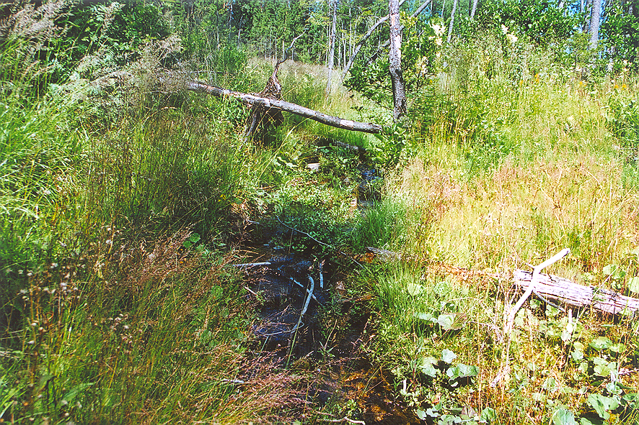
4.6.1.55. attēls. Lielo Muļķu sādžas svētavota izteka no Dempļa ‘pūreņa’. Foto: J. Soms

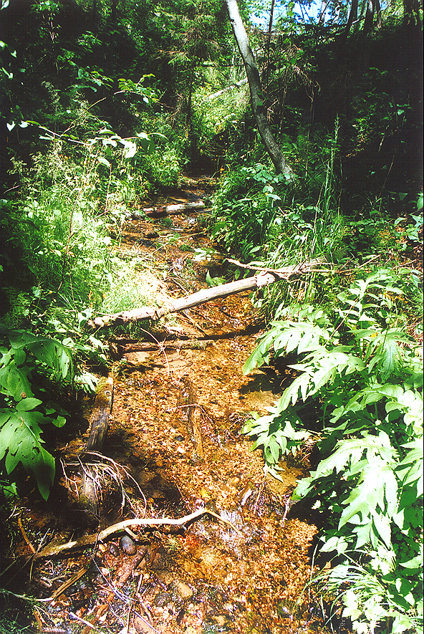
4.6.1.56. attēls. Lielo Muļķu sādžas svētavota strauta izveidotā grava. Foto: J. Soms
Avota ūdens tecēšanas azimuts ir 320°→140°, respektīvi, tas tek no ZR uz DA. Avota ūdens ir dzidrs, bez specifiskas smaržas un piegaršas.
Avota izplūšanas vieta ir pārveidojusies par avoksnāju ar zāļu purva iezīmēm, kas apgrūtina avota tipoloģijas noteikšanu. Tomēr, vadoties no reljefa morfoloģijas, avota novietojuma un debita, var pieņemt, ka avota tips pēc hidrodinamikas jeb pamatūdeņu gaitas pazemē ir kāpjošs jeb spiedienūdens (augšupplūsmas) avots, pēc tā izvietojuma izplūdes vietā tas ir avoksnājs. Avota tips pēc piederības atsevišķiem pazemes ūdeņu veidiem ir artēzisko ūdeņu avots, pēc debita tas ir ļoti spēcīgs avots. Lielo Muļķu sādžas avots ir pastāvīgais avots, kuru raksturo tā debita un ūdens temperatūras neliela sezonālā mainība un izteikta, ar ūdeni bagāta gultne visa gada garumā. Ūdens temperatūra mainās robežās no +3,3°C ziemā līdz +11,7°C vasarā, pavasarī tā ir +9,7°C. Pēc ūdens temperatūras avots ir ierindojams auksta ūdens avotu grupā. Debita izmaiņas ir atkarīgas no gadalaika, debits svārstās no 2,3 l·sek⁻¹ ziemā līdz 2,86 l·sek⁻¹ pavasarī.
Saskaņā ar J. Urtāna ziņām (1993), avots ir sena kulta vieta, attiecīgi ierindojams t.s. ģeomitoloģisko objektu sarakstā. Iepriekšminētais zinātnieks sniedz sekojošu aprakstu: „Krāslavas Lielo Muļķu (Muļču) sādžā no neliela purviņa, kas kādreiz saukts par Dempļa purvu, iztek Svētais avots. Tas tek pa dziļu gravu. 19. gs. avots bija labi pazīstams plašā apkārtnē. Ar dažām kaitēm sirgstošie cilvēki, dzerot avota ūdeni, izveseļojās; ja acis mazgāja avota ūdenī, tās atkal tika gaišas. Ūdenim esot dziedniecisks spēks tāpēc, ka Svētais avots tek pret sauli, tas ir, pret austrumiem. Latviešu tradīcijās pret sauli tekošam ūdenim vienmēr piedēvēts dažādas cilvēkiem labvēlīgas, arī dziednieciskas īpašības. Lielo Muļķu Svētajam avotam pateicībā par izdziedināšanos ļaudis ziedoja, iemetot strautā kādu naudas gabalu, krustiņu, karulīti, dažkārt arī maizes gabaliņu vai kliņģeri. Tajā vietā, kur smēla strauta ūdeni, pie kokiem un krūmiem piesēja prievītes, izrakstītus lakatiņus vai lupatiņas. Šie priekšmeti bija svēti, un neviens nedrīkstēja tops aiztikt, tāpēc zaros tie karājās ļoti ilgi, līdz vējš tos nopūta. Pie Svētā avota strauta auga liela, žuburaina egle; pie tās bija uzkārts krusts ar Kristus tēlu. Arī pie egles kā pateicībā noliktas dažādas dāvanas un naudas gabali. Vēlāk egle tika nozāģēta. Svētajā avotā ūdens nekad neizsīkstot, lai cik sausa un karsta arī būtu vasara, savukārt ziemā nekad avots neaizsalstot, lai cik auksta būtu ziema. Ūdens avotā ir vienmēr skaidrs, vēss un atspirdzinošs”.
Spriežot pēc folkloras pierakstiem, ap Lielo Muļķu Sādžas Svēto avotu savijušās gan senās pagāniskās, gan iespējams, arī jaunākas ar kristietību saistītas tradīcijas (Urtāns, 1993). Mūsdienās avots ir grūti pieejams, nav labiekārtots, lai pie tā nokļūtu, ir jāšķērso Rudņa, taču tuvākās viensētas iedzīvotāji nelabprāt ļauj apmeklētājiem šķērsot viņu īpašumu.
Avots būtu iekļaujams vietējas nozīmes dabas pieminekļu sarakstā. Nepieciešams sagatavot potenciālā dabas pieminekļa robežu aprakstu un veikt robežpunktu uzmērījumus dabā.

Tartaka loka „velna dobes”

Daugavas senielejas posmā no Krāslavas līdz Naujenei atrodas vairāk nekā 60 beznoteces ieapaļas ieplakas, kuru izveidošanos zinātniskajā literatūrā saista ar glaciokarsta procesiem (Eberhards, 1972; Eberhards, 1991; Eberhards 1994; Āboltiņš, 1994). Ģeogrāfiski šīs formas veido grupas jeb klasterus, no kuriem izteiksmīgākie, uzskaitot tos upes tecējuma virzienā no A uz R, ir Zvainieku jeb Zvejnieku loka klasteris, Rudņas jeb Tartaka loka klasteris Nr. 1, Rudņas jeb Tartaka loka klasteris Nr. 2, Daugavsargu loka klasteris un Ververu loka klasteris (skat. 4.6.1.57. attēlu).

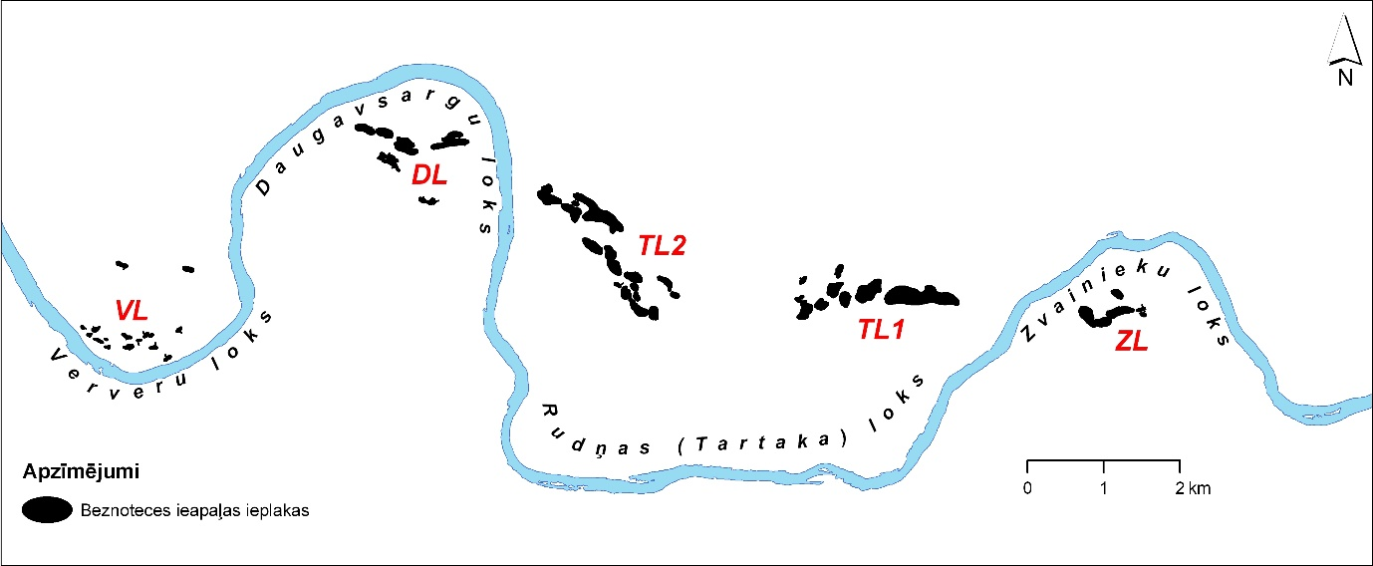
4.6.1.57. attēls. Beznoteces ieapaļo ieplaku klasteri Daugavas senielejas posmā no Krāslavas līdz Naujenei. Apzīmējumi: ZL – Zvainieku loka klasteris; TL1 – Tartaka loka klasteris Nr. 1; TL2 – Tartaka loka klasteris Nr. 2; DL – Daugavsargu loka klasteris; VL – Ververu loka klasteris.

Lielākā daļa ieplaku ir izolētas, plāna skatījumā ovālas vai iegarenas formas, reizēm to stāvās nogāzēs saposmo īsas graviņas. Tomēr dažos gadījumos ieapaļās negatīvās reljefa formas veido grupas, kur atsevišķās ieplakas viena no otras atdala tikai neliels, 2 līdz 3 m augsts pacēlums un to virkne izvietota lielākā kopējā reljefa padziļinājumā. Vairākās šādās ieplakās, kur salīdzinoši tuvu zemes virsmai ir gruntsūdens līmenis, izveidojušies nelieli purviņi vai avotu ezeriņi (skat. 4.6.1.57. attēlu, 4.6.1.58. attēlu un 4.6.1.59. attēlu).

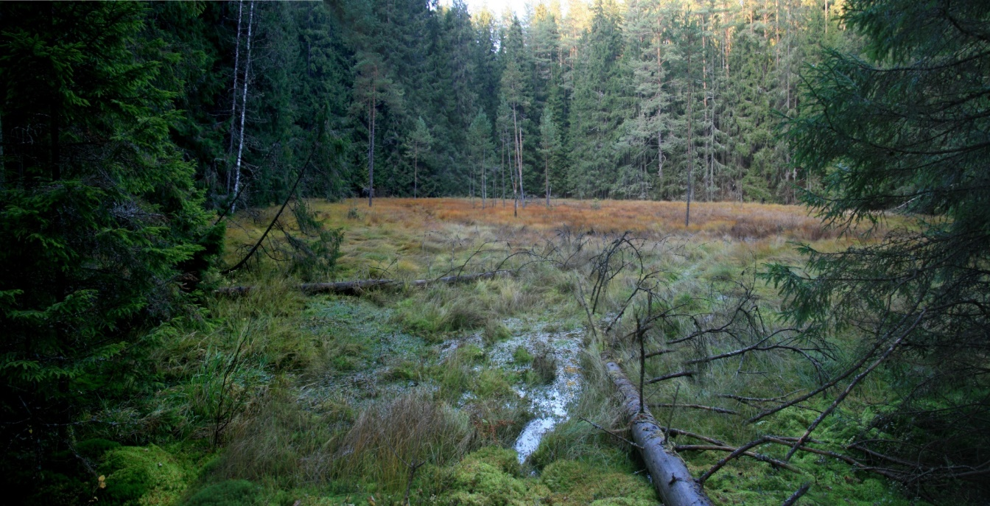
4.6.1.57. attēls. Tartaka loka klastera Nr. 2 beznoteces ieplaka TL2-11. Foto: J. Soms

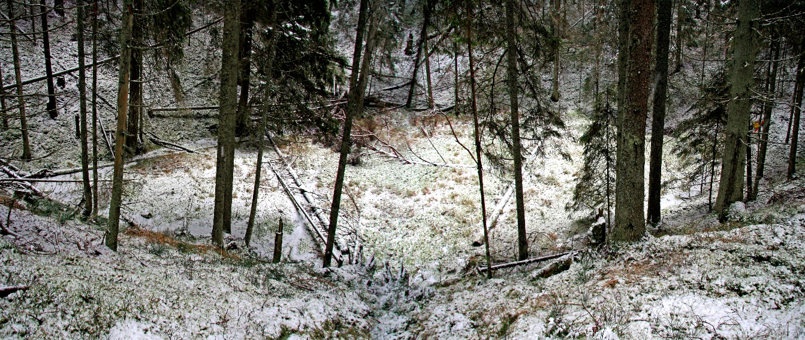
4.6.1.58. attēls. Tartaka loka klastera Nr. 2 beznoteces ieplaka TL2-8. Foto: J. Soms.

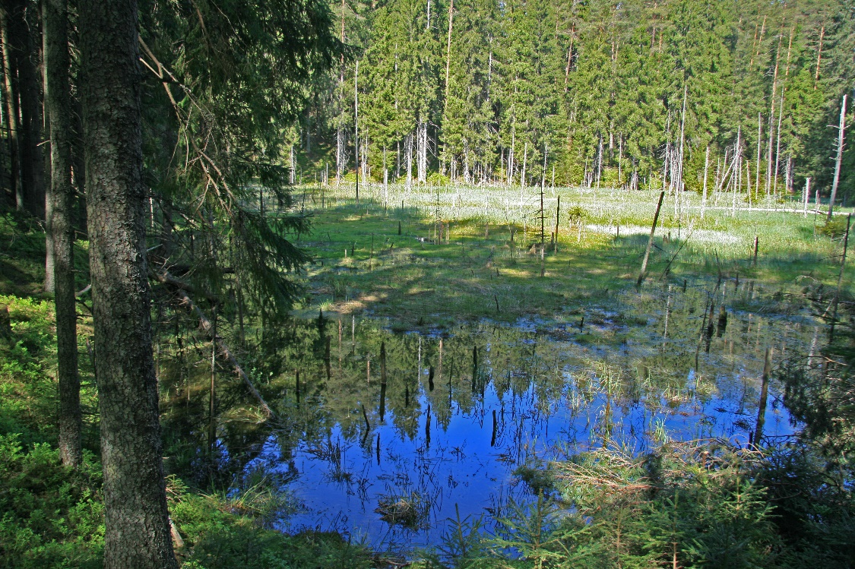
4.6.1.59. attēls. Tartaka loka klastera Nr. 2 beznoteces ieplaka TL2-7. Foto: J. Soms.

Daugavsargu lokā beznoteces ieplaku dziļums sniedzas 8 līdz 12 m dziļumā un platums sasniedz 30 - 160 m diametrā. Lauka pētījumu dati parādīja, ka Daugavsargu lokā beznoteces ieplakām raksturīgs piltuvveida šķērsprofils un salīdzinoši stāvas, izliekti-ieliektas vai tas taisnas konfigurācijas nogāzes ar krituma leņķi, kas bieži vien pārsniedz 20°.
Izteiksmīgākās beznoteces ieapaļās ieplakas tika konstatētas Tartaka jeb Rudņas lokā, Krāslavas novada Tartaka ciema apkārtnē, Tartaka loka klastera Nr. 1 ietvaros. Vietējie iedzīvotāji tām devuši nosaukumu „valna dūbes” (Kovaļevska, 1997). Toponīmā ietvertais velna kā mitoloģiskas būtnes nosaukums ļauj šos ģeomorfoloģiskos veidojumus ierindot ģeomitoloģisko objektu sarakstā.
Tartaka loka klastera Nr. 1 beznoteces ieplaku dziļums sniedzas 12 līdz 14 m dziļumā un platums sasniedz 60 - 140 m diametrā, taču lielākās no tām pārsniedz pat 20 m dziļumu, to garākā ass sniedzas vairāk par 300 m. Tā sauktajām „valna dūbēm” ir izteikta piltuvveida forma un salīdzinoši stāvas, izliektas vai taisnas konfigurācijas profila nogāzes ar krituma leņķi, kas bieži vien pārsniedz 20°. Interesanti, ka šiem savdabīgajiem reljefa veidojumiem nogāžu krituma leņķis palielinās virzienā pa nogāzi uz leju, kur to leņķi pārsniedz 30°. Ņemot vēra to iespaidīgo dziļumu, vairākās beznoteces ieapaļajās ieplakās Tartaka loka klasterī Nr. 1 ir sasniegts gruntsūdens līmenis un tajās ir izveidojušies mikroezeriņi.

Ņemot vērā beznoteces ieapaļo ieplaku formu unikalitāti un zinātnisko nozīmi, kā arī to sastopamību tikai Daugavas senielejas posmā, vismaz Tartaka loka klasterī Nr. 1 un Tartaka loka klasterī Nr. 2 esošajām „valna dūbēm” ir nepieciešams noteikt aizsardzības statusu, iekļaujot tās valsts nozīmes ģeoloģiski-ģeomorfoloģisko dabas pieminekļu sarakstā. Nepieciešams sagatavot potenciālā dabas pieminekļa robežu aprakstu un veikt robežpunktu uzmērījumus dabā.

Šilovkas avotcirki

Subglaciālo iegultņu stāvās nogāzes ir veicinājušas erozijas formu attīstību – vairākas sengravas un izskalojumvagas ir konstatētas Varnaviču ezera krastos, tomēr īpaši interesanti veidojumi ir atrodami Šilovkas ezera A krastā – tur pateicoties pazemes ūdeņu ģeoloģiskajai darbībai un erozijas procesiem ir izveidojies sufozijas avotcirku un gravu komplekss (skat. 4.6.1.60. attēlu). Avotcirki un gravas Šilovkas ezera A krasta nogāzē ir relatīvi nelieli reljefa veidojumi, lielākoties tās ir 6 – 12 m platas un 2 – 4 m dziļas. Šīs lineārās erozijas formas ir saistītas ar pazemes ūdeņu ģeoloģisko darbību (skat. 4.6.1.61. attēlu, 4.6.1.62. attēlu un 4.6.1.63. attēlu). Uz to norāda gravu gultnēs tekošās pastāvīgās ūdensplūsmas, kuru veidošanās saistīta ar krasta nogāzēs izplūstošajām avotu grupām. Ģeoloģisko pētījumu rezultāti parāda, ka avotu izveidošanās notikusi uz kontakta starp glaciolimniskajiem bezakmens mālu nogulumiem un tos pārsedzošiem glaciofluviālajiem smilts-grants nogulumiem. Tā kā šī kontakta zona atrodas subglaciālās iegultnes nogāzes apakšējā daļā, tad avotcirki un gravu augšteces izvietojušās 1,5 līdz 3 m augstumā virs ezera ūdens līmeņa. Avoti ir vidēji spēcīgi līdz ļoti spēcīgi, to debiti ir no 0,27 līdz 1,86 l s⁻¹.

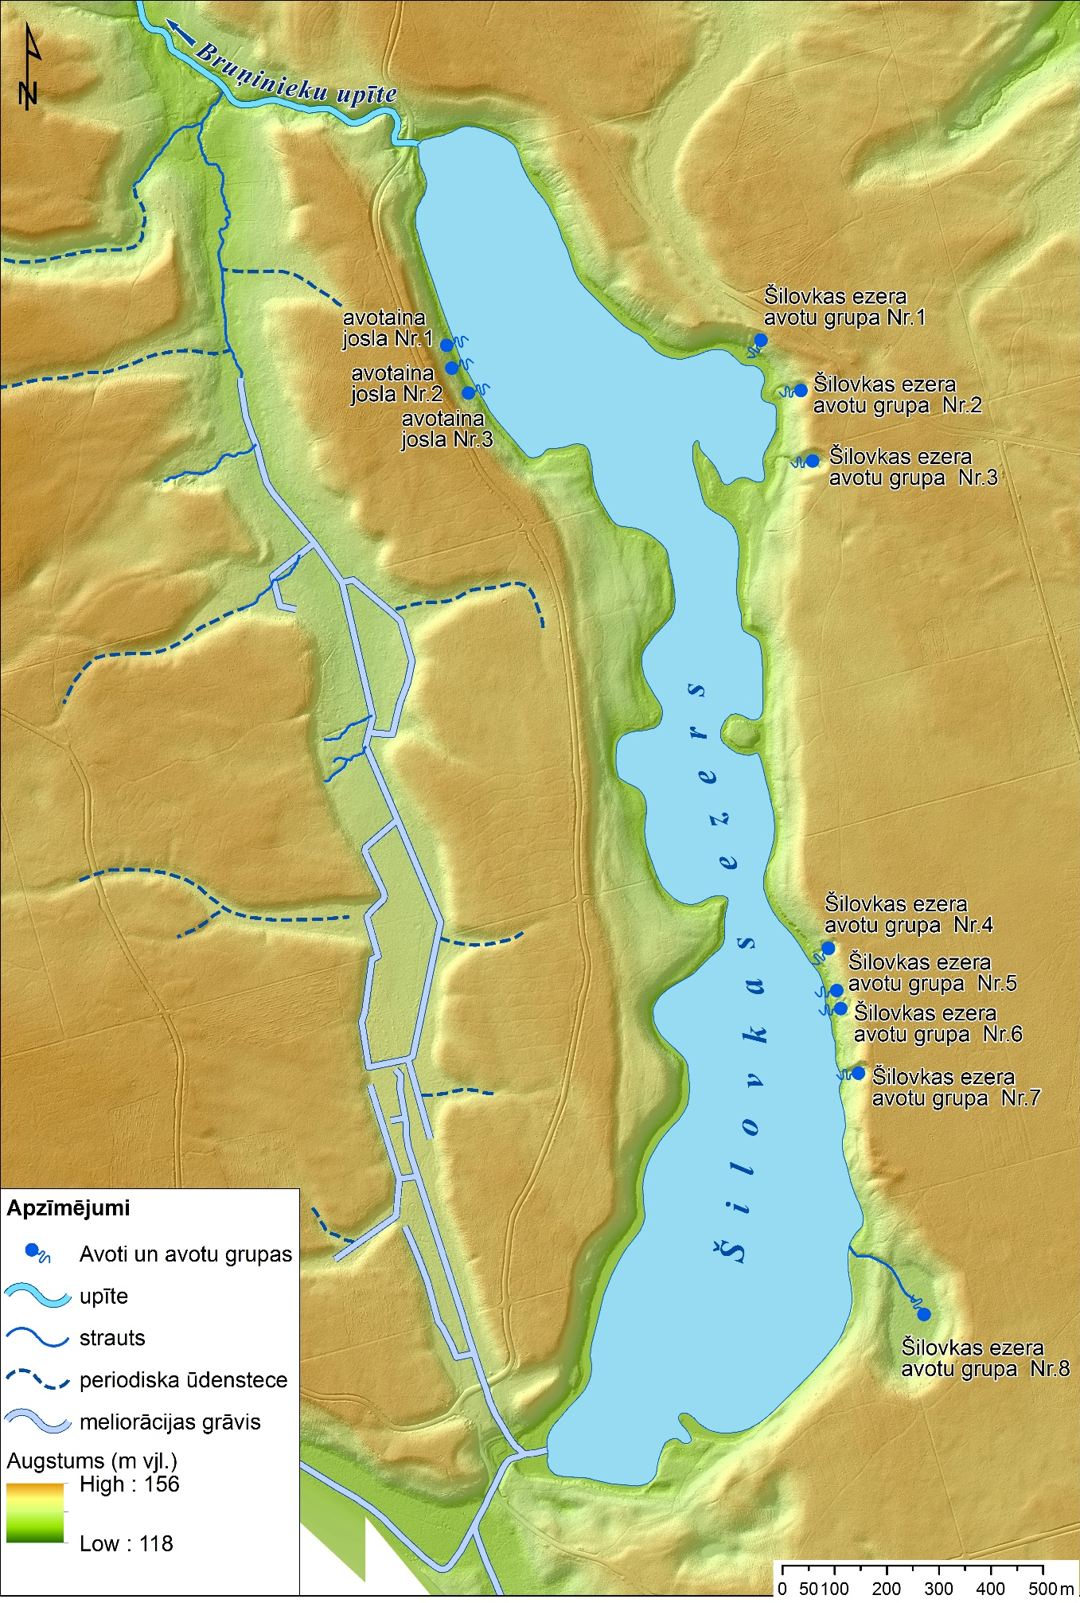
4.6.1.60. attēls. Šilovkas ezera iegultnes digitālais zemes virsmas modelis. DEM sagatavots, izmantojot LĢIA 2018. g. pasūtītās aerolāzerskenēšanas LAS datus.

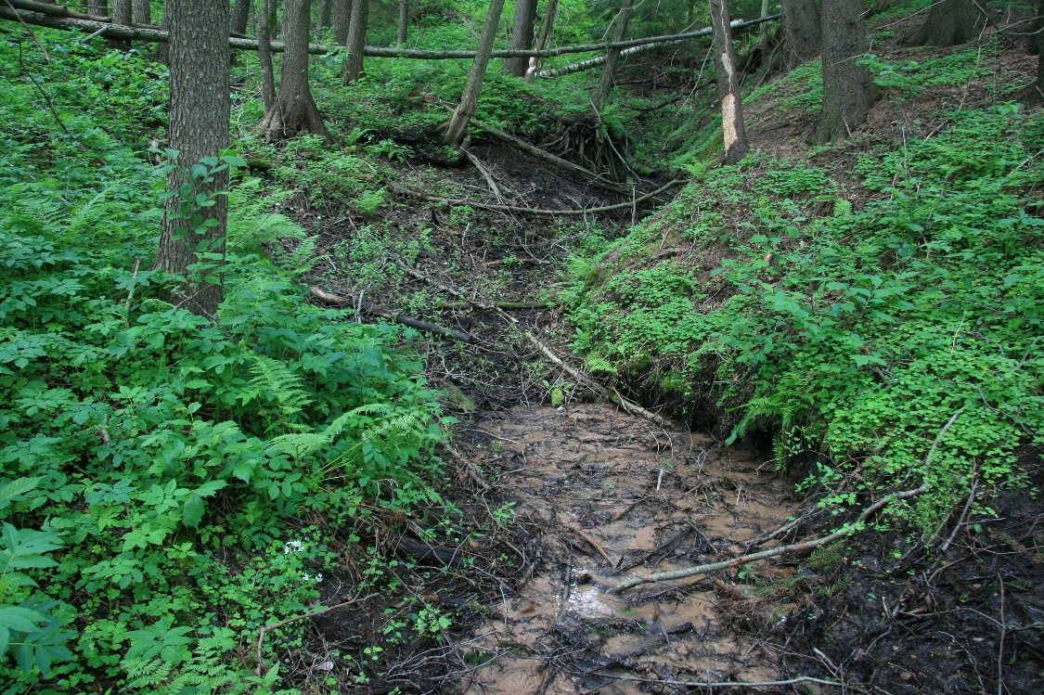
4.6.1.61. attēls. Šilovkas ezera avotu grupa Nr. 1 un to veidots avotcirks un graviņa. Foto: J.Soms.

4.6.1.62. attēls. Šilovkas ezera avotu grupa Nr. 3 un to veidots avotcirks. Foto: J. Soms

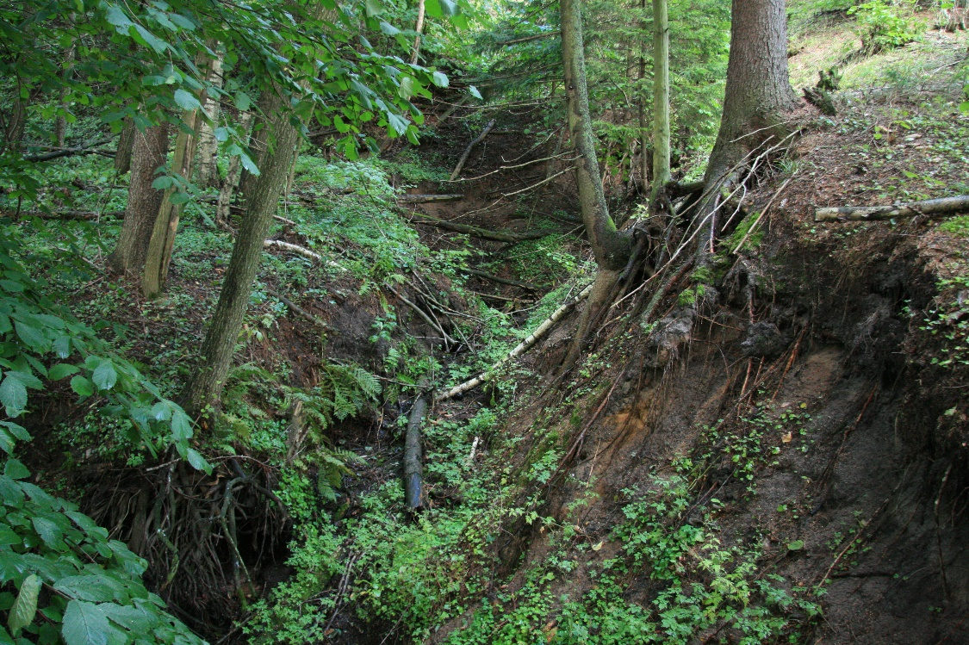
4.6.1.63. attēls. Šilovkas ezera avotu grupa Nr. 5 un to veidots avotcirks un gravas. Foto: J. Soms.

Ņemot vērā to, ka daudzi sufozijas avotcirki un gravas Šilovkas ezera iegultnes A nogāzē veido ģeomorfoloģiski daudzveidīgu kompleksu, kas koncentrēts nelielā teritorijā, kā arī šīs vietas zinātnisko nozīmi pazemes ūdeņu ģeoloģiskās darbības un erozijas procesu kontekstā, teritorijai ir nepieciešams noteikt aizsardzības statusu, iekļaujot tās vietējas nozīmes ģeoloģiski-ģeomorfoloģisko dabas pieminekļu sarakstā. Nepieciešams sagatavot potenciālā dabas pieminekļa robežu aprakstu un veikt robežpunktu uzmērījumus dabā.

